建设项目环境影响报告表
（污染影响类）

项目名称：鸡西市融盛环保科技有限公司固废资源利用项目
建设单位： 鸡西市融盛环保科技有限公司
编制日期： 2025年11月

中华人民共和国生态环境部制

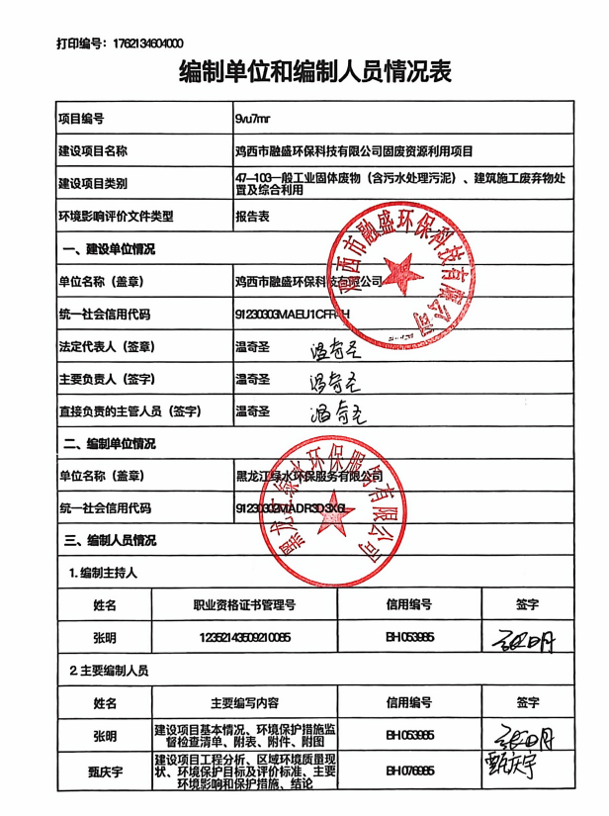

一、建设项目基本情况
建设项目名称 | 鸡西市融盛环保科技有限公司固废资源利用项目
项目代码 | 2508-230303-04-01-401000
建设单位联系人 | 郭欢欢 | 联系方式 | 17636192307
建设地点 | 黑龙江省鸡西市恒山区红旗乡义安村
地理坐标 | （130度53分51.470秒，45度10分53.030秒）
国民经济  行业类别 | N7723固体废物治理  B0610烟煤和无烟煤开采洗选  C302石膏、水泥制品及类似制品制造  C303砖瓦石材等建筑材料制造 | 建设项目  行业类别 | 四十七、生态保护和环境治理业-103 一般工业固体废物（含污水处理污泥）、建筑施工废弃物处置及综合利用。  四、煤炭开采和洗选业 6烟煤和无烟煤开采洗选；  二十七、非金属矿物制品业 30、  55石膏、水泥制品及类似制品制造302水泥制品制造  56 砖瓦、石材等建筑材料制造303、其他建筑材料制造
建设性质 | ☑新建（迁建）  □改建  □扩建  □技术改造 | 建设项目  申报情形 | ☑首次申报项目  □不予批准后再次申报项目  □超五年重新审核项目  □重大变动重新报批项目
项目审批（核准/  备案）部门（选填） | 鸡西市恒山区发展和改革局 | 项目审批（核准/  备案）文号（选填） | 2508-230303-04-01-401000
总投资（万元） | 700 | 环保投资（万元） | 108
环保投资占比（%） | 15.4 | 施工工期 | 2026年5月-2026年10月
是否开工建设 | 否：  是：项目已开工建设，目前已完成部分设施建设，未运营，根据附件11《鸡西市生态环境局行政处罚决定书》，本项目已处罚，现已停工，补办环评手续。 | 用地（用海）  面积（m²） | 25866.67
专项评价设置情况 | 表1-1 专项设置情况
  专项评价的类别 | 设置原则 | 是否设置
  大气 | 排放废气含有毒有害污染物、二噁英、苯并[a]芘、氰化物、氯气且厂界外500米范围内有环境空气保护目标的建设项目 | 不设置，项目排放废气不含有毒有害污染物
  地表水 | 新增工业废水直排建设项目（槽罐车外送污水处理厂的除外）；新增废水直排的污水集中处理厂 | 不设置，项目不新增工业废水直排
  环境风险 | 有毒有害和易燃易爆危险物质存储量超过临界量的建设项目 | 本项目涉及危险物质存储量未超过临界量，因此无需开展环境风险专项评价
  生态 | 取水口下游500米范围内有重要水生生物的自然产卵场、索饵场、越冬场和洄游通道的新增河道取水的污染类建设项目 | 本项目不涉及，因此无需开展生态专项评价。
  辐射 | 涉及放射性污染影响的采选项目 | 根据原料检测报告，煤泥中²²⁶Ra、²³²Th、²³⁸U活度浓度检测报告(附件3)，煤泥中铀(钍)系单个核素含量小于 1贝可/克，因此无需开展辐射专题评价。
  海洋 | 直接向海排放污染物的海洋工程建设项目 | 本项目不属于海洋工程建设项目。
规划情况 | 表1-2相关规划信息一览表
  序号 | 名称 | 审批机关 | 审批文件名称及文号
  1 | 《黑龙江省城乡固体废物分类治理布局规划（2019-2035年）（2021年修订版）》 | 黑龙江省住  房和城乡建  设厅 | 关于印发《黑龙江省城乡固体废物分类治理布局规划（2019 -2035年）2021年修订版》的通知（黑建城管[2021]2号）
  2 | 《黑龙江省鸡西市城乡固体废物分类治理布局规划  （2019-2035年）》 | / | /
规划环境影响  评价情况 | 《黑龙江省城乡固体废物分类治理布局规划（2019-2035年）（2021年修订版）》与《黑龙江省鸡西市城乡固体废物分类治理布局规划（2019-2035年）》均未进行规划环评。
规划及规划环境  影响评价符合性分析 | 1、与《黑龙江省城乡固体废物分类治理布局规划（2019-2035年）2021年修订版》符合性分析  《黑龙江省城乡固体废物分类治理布局规划（2019-2035年）》于2019年4月由省住建厅以黑建函[2019]111号文件正式印发并在 2021年进行修订。关于一般工业治理布局规划，规划提出一般工业固体废物实现源头大幅减量，充分资源化利用和安全处置。实现工业绿色生产，推动大宗工业固体废物贮存处置总量趋零增长；非法转移倾倒固体废物事件零发生；全过程规范化管理，构建全过程信息化监管体系。近期一般工业固体综合利用率近期达到73%，中期达到79%，远期达到90%。规划中提出“一般工业固体废物应优先采用资源化循环利用治理方案，进行循环回收资源再利用和综合利用处理，达到综合利用目标要求。其余进行分类处置，达到环保标准要求”，“全省建立起较为完善的危险废物收集、贮存、运输、利用和处置体系，危险废物利用处置设施布局趋于合理，危险废物规范化管理水平、环境监管能力明显提升，基本实现全省危险废物的安全利用和处置”。  本项目通过将煤炭一次洗选后的煤泥进行二次洗选，产生的一般工业固体废物尾矿泥用于生产免烧砖、路基水稳材料、人造土壤基质。本项目的建设可以满足废旧资源的综合利用的要求，符合规划中提出的“一般工业固体废物应优先采用资源化循环利用治理方案，进行循环回收资源再利用和综合利用处理，达到综合利用目标要求”，本项目建设符合《黑龙江省城乡固体废物分类治理布局规划（2019- 2035年）》（2021年修订）要求。  2、与《黑龙江省鸡西市城乡固体废物分类治理专项规划（2019-2035 年）》的符合性分析  黑龙江省鸡西市城乡固体废物分类治理专项规划（2019-2035年）编制工作已经全面完成。本次专项规划涉及的垃圾类别包括：生活垃圾、餐厨垃圾、建筑垃圾、危险废物、工业固体废物5类固体废物。规划内容主要是对五类固体废物的收集、贮存、运输、资源利用和无害化处理设施建设进行科学谋划，总体布局，分类实施，分期建设，确保从源头到终端的全过程实施分类处置。规划范围分为鸡西市域、城关镇（鸡东镇、密山镇和虎林镇）、建制镇。本规划提出规划中期建设1座处理规模为5万吨/年的危废处理中心，远期再扩建处理规模5万吨/年。鸡西市中期规划一般工业固体废物综合利用设施1座，处理规模为300万吨/年，远期再增加500万吨/年。一般工业固体废物规划目标：一般工业固体废物实现源头大幅减量，充分资源化利用和安全处置。实现工业绿色生产，推动大宗工业固体废物贮存处置总量趋零增长；非法转移倾倒固体废物事件零发生；全过程规范化管理，构建全过程信息化监管体系。  本项目通过将煤炭一次洗选后的煤泥进行浮选，产生的精煤外售，一般工业固体废物尾矿泥用于生产免烧砖、路基水稳材料、人造土壤基质。整个生产过程产生的危险废物在厂内暂存，委托有资质单位处理处置。可实现一般工业固体废物的充分资源化利用、减量化处理，固体废物的安全处置。本项目建设符合《黑龙江省鸡西市城乡固体废物分类治理专项规划（2019-2035 年）》要求。
其他符合性分析 | 1、产业政策符合性分析  根据《产业结构调整指导目录（2024年本》，拟建项目采用湿法洗选，洗选废水闭路循环，不外排。不属于淘汰类中“不能实现洗煤废水闭路循环的选煤工艺、不能实现粉尘达标排放的干法选煤设备”项目。拟建项目采用浮选后的尾矿泥以及预处理后的煤矸石骨料回用于生产免烧砖、路基水稳材料、人造土壤基质，属于鼓励类中“利用矿山尾矿、建筑废弃物、工业废弃物、城市污泥、江河湖（渠）海淤泥等大宗废弃物无害化生产制备砂石骨料、结构混凝土用高强陶粒、功能陶粒、墙体材料等建材及其工艺技术装备开发”。故本项目不属于目录中“限制类”和“淘汰类”项目，因此本项目的建设符合国家产业政策。  2、与《煤炭采选建设项目环境影响评价文件审批原则》的符合性分析  表1-3 与审批原则符合性分析  综上，本项目的建设符合《煤炭采选建设项目环境影响评价文件审批原则》的相关要求。  3、选址合理性分析  本项目位于黑龙江省鸡西市恒山区红旗乡义安村，用地性质为工业用地，符合土地利用规划要求。东侧为黄泥河及空地，南侧为空地，西侧为113县道，北侧为洗煤厂。项目区及周围无自然保护区，无风景名胜区，也未发现珍稀保护动植物，属一般区域。本项目所在地地势平坦，厂区地理位置交通便利，基础设施齐全，项目不在风景名胜区、自然保护区、水源保护区及其他需要特别保护的区域内，没有明显的环境制约因素。  本项目不属于高污染高耗能项目，项目所使用的原料为周边煤矿洗煤厂洗选过程产生的副产品煤泥、煤矸石。项目生产中有粉尘产生，煤矸石筛分、破碎、秸秆粉碎工序安置在密闭车间内，设备上方设置集气罩，产生的粉尘经布袋除尘器处理后由15m高排气筒排放，上料过程采取在投料口设置三边围挡、投料口上方设置喷淋装置，物料棚以及运输过程在采用防风抑尘网、洒水降尘等措施，根据工程分析，所产生的污染物经采取有效措施后能够达标排放，对厂区周围区域的环境影响较小。  综上所述，项目选址合理。本项目厂界外50米无声环境保护目标，厂界外500范围大气保护目标为北侧150米处义安村居民，位于厂区侧风向。本项目各项污染物经过有效的污染治理措施后对环境影响较小，从环保的角度分析本项目的选址是合理的。  4、“生态环境分区管控意见”符合性  根据《黑龙江省人民政府关于实施“三线一单”生态环境分区管控的意见》（黑政发〔2020〕14号）、《鸡西市人民政府关于实施“三线一单”生态环境分区管控的意见》（鸡政发〔2021〕7号）、《自然资源部办公厅关于依据“三区三线”划定成果报批建设项目用地用海有关事宜的函》（自然资办函〔2022〕2072号），以及《鸡西市生态环境准入清单》（2023年版）中要求，黑龙江省生态环境分区管控平台出具的《生态环境分区管控分析报告》为主要依据，本项目与“三线一单”的符合性分析详见表1-7。项目与环境管控单元叠加情况图、《生态环境分区管控分析报告》见附件10。  表 1-4 与“三线一单”符合性分析  5、与《固体废物再生利用污染防治技术导则》（HJ1091-2020）的符合性分析  表1-5与污染防治技术导则符合性分析  6 、与《大气污染防治行动计划》（国发〔2013〕37号）的符合性分析  表1-6本项目与《大气污染防治行动计划》符合性分析  综上所述，本项目建设符合《大气污染防治行动计划》（国发〔2013〕37 号）中的相关要求。  7 、与《环境空气细颗粒物污染综合防治技术政策》的符合性分析  文件提出：“五、防治扬尘污染：（二十三）对各种施工工地、各种粉状物料贮存场、各种港口装卸码头等，应采取设置围挡墙、防尘网和喷洒抑尘剂等有效的防尘、抑尘措施，防止颗粒物逸散；设置车辆清洗装置，保持上路行驶车辆的清洁；鼓励各类土建工程使用预搅拌的商品混凝土。”  本项目施工现场设置全封闭围挡墙，严禁敞开式作业，施工现场道路进行地面硬化。渣土运输车辆采取密闭措施。采用道路机械化清扫的低尘作业方式。运输车辆采用苫布遮盖，出口处设置车辆清洗装置，减速慢行，夜间禁止施工。物料棚四周设置防风抑尘网。因此，本项目符合《环境空气细颗粒物污染综合防治技术政策》要求。  8、与《关于“十四五”大宗固体废弃物综合利用的指导意见》（发改环资〔2021〕381 号）的符合性分析  意见提出：“四、推进大宗固废综合利用绿色发展（十二）推进产废行业绿色转型，实现源头减量。开展产废行业绿色设计，在生产过程充分考虑后续综合利用环节，切实从源头削减大宗固废。大力发展绿色矿业，推广应用矸石不出井模式，鼓励采矿企业利用尾矿、共伴生矿填充采空区、治理塌陷区，推动实现尾矿就地消纳。开展能源、冶金、化工等重点行业绿色化改造，不断优化工艺流程、改进技术装备，降低大宗固废产生强度。推动煤矸石、尾矿、钢铁渣等大宗固废产生过程自消纳，推动提升磷石膏、赤泥等复杂难用大宗固废净化处理水平，为综合利用创造条件。在工程建设领域推行绿色施工，推广废弃路面材料和拆除垃圾原地再生利用，实施建筑垃圾分类管理、源头减量和资源化利用。”  符合性分析：本项目通过将煤炭一次洗选后的煤泥进行浮选，产生的精煤、中煤外售，一般工业固体废物尾矿泥用于生产免烧砖和路基水稳材料、人造土壤基质。可实现洗选后煤泥浮选后尾矿泥的资源化利用、减量化处理，降低大宗固废产生强度。故本项目的建设符合《关于“十四五”大宗固体废弃物综合利用的指导意见》（发改环资〔2021〕381号）的相关要求。  9 、与《黑龙江省大气污染防治条例》（2019年）的符合性分析  表1-7本项目与《黑龙江省大气污染防治条例》符合性分析  综上，本项目的建设符合《黑龙江省大气污染防治条例》中的相关政策要求。  10、与《水污染防治行动计划》（国发〔2015〕17号）符合性分析  《水污染防治行动计划》（国发〔2015〕17号）提出：推进循环发展。加强工业水循环利用。推进矿井水综合利用，煤炭矿区的补充用水、周边地区生产和生态用水应优先使用矿井水，加强洗煤废水循环利用。  本项目生产用水来源于厂区地下水井，浮选生产线产生的废水循环利用，不外排；免烧砖、路基水稳材料、人造土壤基质生产无生产废水产生，因此本项目符合文件要求。  11、与《黑龙江省水污染防治工作方案》（黑政发〔2016〕3号）符合性分析  《黑龙江省水污染防治工作方案》（黑政发〔2016〕3号）提出：加强工业水循环利用。以龙煤集团为重点，大力推进矿井水综合利用，满足周边农业、高耗水工业和缺水地区居民生活用水需求。加强洗煤废水循环利用。到2020年，国有重点煤矿矿井水综合利用率达到75%。鼓励高耗水企业废水深度处理回用，到2020年，全省工业用水重复利用率不低于95%。  本项目生产用水来源于厂区地下水井，浮选生产线产生的废水循环利用，不外排；免烧砖、路基水稳材料、人造土壤基质生产无生产废水产生，因此本项目符合文件要求。  12、与《黑龙江省空气质量持续改善行动计划实施方案》符合性分析  《黑龙江省空气质量持续改善行动计划实施方案》（黑政发〔2023〕19号）中第五项“持续加强面源污染治理”指出：深化扬尘污染综合治理。全面推行绿色施工，严格执行“六个百分之百”，将防治扬尘污染费用纳入工程造价。到2025年，装配式建筑占新建建筑面积的比例达到30%；地级及以上城市建成区道路机械化清扫率达80%左右，县城达70%左右。对城市公共裸地进行排查建档并采取防尘措施。城市大型煤炭、矿石等干散货码头物料堆场基本完成抑尘设施建设和物料输送系统封闭改造。  本项目施工现场设置全封闭围挡墙，严禁敞开式作业，施工现场道路进行地面硬化。渣土运输车辆采取密闭措施。采用道路机械化清扫的低尘作业方式。运营期物料棚四周设置防风抑尘网，物料装卸储存及运输道路定期洒水降尘，可减少扬尘产生。符合《黑龙江省空气质量持续改善行动计划实施方案》要求。  13、与《鸡西市“十四五”生态环境保护规划》（鸡政规〔2022〕7号）符合性分析  规划提出：“加强细颗粒物污染防治。推进扬尘精细化管控。全面推行绿色施工，严格落实施工工地扬尘管控责任，加强施工扬尘监管执法。推进低尘机械化湿式清扫作业，加大城市出入口、城乡结合部等重要路段冲洗保洁力度，渣土车实施全密闭运输，强化绿化用地扬尘治理。城市裸露地面、粉粒类物料堆放以及大型煤炭物料堆场，全面完成抑尘设施建设和物料输送系统封闭改造，鼓励有条件的堆场实施全封闭改造。”  本项目施工现场设置全封闭围挡墙，严禁敞开式作业，施工现场道路进行地面硬化。渣土运输车辆采取密闭措施。采用道路机械化清扫的低尘作业方式。运输车辆采用苫布遮盖，减速慢行，夜间禁止施工。物料棚四周设置防风抑尘网，物料采取苫布苫盖，物料储存及运输道路定期洒水降尘。因此，本项目符合《鸡西市“十四五”生态环境保护规划》要求。  14、与《鸡西市空气质量持续改善行动计划贯彻落实方案》符合性分析  《鸡西市空气质量持续改善行动计划贯彻落实方案》中要求：  加快退出重点行业落后产能。严格执行《产业结构调整指导目录》要求，加快退出淘汰类产能、工艺、装备，提高限制类产能、工艺、装备淘汰改造引导力度。城市大型煤炭、矿石等干散货码头物料堆场基本完成抑尘设施建设和物料输送系统封闭改造。  本项目物料最大堆高3米，物料棚四周建设闭合防风抑尘网高4m、长360m，装卸过程采取洒水降尘措施，定期对厂区道路及物料储存处洒水降尘，运输车辆定期去外部指定洗车点对车辆进行清洗。禁止在重污染天气、大风天气进行作业；物料运输车辆采取苫布苫盖密闭运输。项目生产过程中不使用国家明令禁止的淘汰类和限制类的工艺和设备，符合《鸡西市空气质量持续改善行动计划贯彻落实方案》中相关要求。  15、《关于加强一般工业固体废物产生单位环境管理工作的通知》（鸡环发[2023]4 号）  表1-8本项目与《关于加强一般工业固体废物产生单位环境管理工作的通知》（鸡环发[2023]4 号）符合性分析  16、与《煤矸石综合利用管理办法》符合性分析  表1-9本项目与《煤矸石综合利用管理办法》符合性分析  17、与《国家能源局关于加快推进煤炭洗选高质量发展的意见》（国能发煤炭〔2025〕86号）符合性分析。  表1-10符合性分析  17、与《鸡西市煤矸石污染环境防治和综合利用条例》符合性分析。  表1-11符合性分析
  文件要求 | 本项目情况 | 符合性
  项目符合环境保护相关法律法规和政策要求，符合煤炭行业化解过剩产能相关要求，新建煤矿应同步建设配套的煤炭洗选设施。特殊和稀缺煤开发利用应符合《特殊和稀缺煤类开发利用管理暂行规定》要求。 | 本项目符合环境保护相关法律法规和政策要求，符合煤炭行业化解过剩产能相关要求。 | 符合
  项目符合所在煤炭矿区总体规划、规划环评及其审查意见的相关要求，符合项目所在区域生态保护红线要求。井（矿）田开采范围、各类占地范围不得涉及自然保护区、风景名胜区、饮用水水源保护区等法律法规明令禁止采矿和占用的区域。 | 《黑龙江省鸡西煤炭矿区总体规划环境影响报告书》于2023年7月14日取得了生态环境部的审查意见（环审[2023]77号），本项目为煤泥、煤矸石等固废资源利用项目，不属于煤炭开采项目，黑龙江省鸡西煤炭矿区总体规划未对鸡西市煤炭洗选相关项目进行规划，故本项目不适用黑龙江省鸡西煤炭矿区总体规划及规划环评要求，依据黑龙江省生态环境分区管控平台，项目选址不在生态保护红线范围内，也不涉及自然保护区、风景名胜区、饮用水水源保护区等法律法规明令禁止采矿和占用的区域。 | 符合
  新建、改扩建项目应满足《清洁生产标准煤炭采选业》（HJ446）要求。主要污染物排放总量满足国家和地方相关要求。 | 本项目洗选生产线满足《清洁生产标准煤炭采选业》（HJ446）要求，主要污染物排放总量满足国家和地方相关要求。 | 符合
  对井工开采项目的沉陷区及临时排矸场、露天开采项目的采掘场及排土场，应明确生态恢复目标，提出施工期、运行期、闭矿期合理可行的生态保护与恢复措施。对受煤炭开采影响的居民住宅、地面重要基础设施等环境保护目标，应提出相应的保护措施。 | 本项目为煤炭洗选项目，不属于煤炭开采项目。 | 不涉及
  煤炭开采可能对自然保护区、风景名胜区、饮用水水源保护区的重要环境敏感目标造成不利影响的，应提出禁止开采、限制开采、充填开采等保护措施；涉及其他敏感区域保护目标的，应明确提出设置禁采区、限采区、限高开采、充填开采、条带开采等措施。煤炭开采对具有供水意义的含水层、集中式与分散式供水水源的地下水资源可能造成影响的，应提出保水采煤等措施并制定长期供水替代方案；对地下水水质可能造成污染影响的应提出防渗等污染防治措施。 | 本项目为煤炭洗选项目，不属于煤炭开采项目。 | 不涉及
  项目应配套建设矿井（坑）水、生活污水、生产废水处理设施，处理后的废水应立足综合利用，生活污水、生产废水等原则上不得外排。选煤厂煤泥水应实现闭路循环，工业场地初期雨水应收集处理。无法全部综合利用的废水，应满足相关排放标准要求后排放。 | 本项目洗选生产线的生产废水闭路循环，其为煤炭洗选项目，不属于煤炭开采项目，无工业场地；生活污水排入防渗化粪池定期清运，厂区初期雨水收集至初期雨水收集池，回用厂区洒水降尘。 | 符合
  煤矸石等固体废物应优先综合利用，明确煤矸石综合利用途径和处置方式，满足《煤矸石综合利用管理办法》相关要求。暂不具备综合利用条件的，排至临时矸石堆放场（库）储存，储存规模不超过3年储矸量，且必须有后续综合利用方案。临时矸石堆放场（库）选址、建设和运行应满足《一般工业固体废物贮存、处置场污染控制标准》（GB18599）要求。 | 本项目为煤炭洗选后的煤泥综合利用项目，产品为中煤、精煤、免烧砖、路基水稳材料、人造土壤基质，满足《煤矸石综合利用管理办法》相关要求。 | 符合
  选择低噪声设备、优化场地布局并采取隔声、消声、减振等措施有效控制噪声影响，厂界噪声应满足《工业企业厂界环境噪声排放标准》（GB12348）要求。 | 本项目选择低噪声设备、优化场地布局并采取隔声、消声、减振等措施有效控制噪声影响，厂界噪声满足《工  业企业厂界环境噪声排放标准》（GB123488-2008 ）要求。 | 符合
  涉及放射性污染影响的煤炭采选项目，参照《矿产资源开发利用辐射环境监督管理名录》（第一批）中石煤行业相关要求，原煤、产品煤、矸石或其他残留物铀（钍）系单个核素含量超过1贝可/克（1Bq/g）的项目，应开展辐射环境污染评价。开采高砷、高铝煤矿等项目，提出了产品煤去向及环境管理要求。 | 根据原料中²²⁶Ra、²³²Th、²³⁸U活度浓度检测报告，铀（钍）系单个核素含量小于1贝可/克。故本项目不涉及放射性污染。 | 不涉及
   | 管控要求 |  |  |  | 项目情况 | 符合性
  生 态 保 护 红 线 | 生态空间包括生态保护红线和一般生态空间，生态保护红线及一般生态空间均属于优先保护区，其余区域属于一般管控区。生态保护红线内，自然保护地核心保护区原则上禁止人为活动，其他区域严格禁止开发性、生产性建设活动，在符合现行法律法规前提下，除国家重大战略项目外，仅允许对生态功能不造成破坏的有限人为活动，主要包括：零星的原住民在不扩大现有建设用地和耕地规模前提下，修缮生产生活设施，保留生活必需的少量种植、放牧、捕捞、养殖；因国家重大能源资源安全需要开展的战略性能源资源勘查，公益性自然资源调查和地质勘查；自然资源、生态环境监测和执法包括水文水资源监测及涉水违法事件的查处等，灾害防治和应急抢险活动；经依法批准进行的非破坏性科学研究观测、标本采集；经依法批准的考古调查发掘和文物保护活动；不破坏生态功能的适度参观旅游和相关的必要公共设施建设；必须且无法避让、符合县级以上国土空间规划的线性基础设施建设、防洪和供水设施建设与运行维护；重要生态修复工程。 |  |  |  | 本项目位于鸡西市恒山区，不在生态保护红线范围内。所在区域内无国家、省、市级自然保护区、风景名胜区、世界文化和自然遗产地、海洋特别保护区、基本农田保护区、基本草原、森林公园、地质公园、重要湿地、天然林、野生动物重要栖息地、重点保护野生植物生长繁殖地、重要水生生物的自然产卵场、索饵场、越冬场和洄游通道、天然渔场、沙化土地封禁保护区、封闭及半封闭海域等环境敏感区。 | 符合
  环 境 质 量 底 线 | 1.2025年和2035年全市大气污染物氮氧化物和VOCs重点工程削减量不低于省政府确定的削减量。2.2025年和2035年全市水污染物化学需氧量和氨氮削减量不低于省政府确定的削减量。到2025年，县级城市建成区黑臭水体比例不高于10%。3.到2025年，焦炉基本实现超低排放。 |  |  |  | 本项目运营期大气污染物为颗粒物、VOCs，无氮氧化物产生，仅浮选生产线产生少量VOCs无组织排放，不属于VOCs重点工程。生产废水循环使用，不外排。生活污水排入防渗化粪池，定期采用吸污车转运至恒山区污水处理厂处理后排放。本项目不涉及焦炉。 | 符合
  资源  利  用  上  限 | 1.水资源：全市2025年用水总量不得超过35.50亿立方米，2030年用水总量控制指标不高于省政府确定的指标。2.土地资源：全市2025和2035年耕地保有量不低于规划指标。3.能源：2025年和2035年，全市煤炭消费上线不高于省政府确定的指标。 |  |  |  | 本项目年用水量为65337m³，不高于省政府确定的指标。厂址所在地为工业用地，不属于耕地。本项目不使用煤炭。 | 符合
  生态环境准入清单 | 单元编码 |  | 单元名称 | 单元类别 | 本项目位于此单元内 | 符合
  生态环境准入清单 | ZH23030320002 |  | 恒山区城镇空间 | 重点管控单元 | 本项目位于此单元内 | 符合
  生态环境准入清单 | 空间布局约束 | 1.同时执行：（1）严禁在人口密集区新建危险化学品生产项目，城镇人口密集区危险化学品生产企业应搬迁改造。（2）禁止在城镇居民区、文化教育科学研究区等人口集中区域建设畜禽养殖场、养殖小区。2.水环境农业污染重点管控区同时执行（1）科学划定畜禽养殖禁养区。（2）加快农业结构调整。松嫩平原和三江平原等地下水易受污染地区优先种植需肥需药量低、环境效益突出的农作物；在西部干旱区发展谷子、高粱等耐旱杂粮种植；在北部四、五积温区开展米豆麦轮作，促进化肥需求低的农作物面积恢复性增长。3.大气环境布局敏感重点管控区同时执行（1）严控“两高”行业产能。严格执行钢铁、水泥、平板玻璃等行业产能置换实施办法。（2）利用水泥窑协同处置城市生活垃圾、危险废弃物、电石渣等固废伴生水泥项目，必须依托现有新型干法水泥熟料生产线进行不扩产能改造。 |  |  | 本项目不属于危险化学品生产项目，也不建设畜禽养殖场、养殖小区。本项目厂址区域属于水环境一般管控区，不属于水环境农业污染重点管控区。本项目厂址区域属于大气环境布局敏感重点管控区：本项目不属于钢铁、水泥、平板玻璃等行业，也不属于利用水泥窑协同处置城市生活垃圾、危险废弃物、电石渣等固废伴生水泥的项目。 | 符合
  生态环境准入清单 | 污染物排放管控 | 1.同时执行：加快65t／h以上燃煤锅炉（含电力）超低排放改造。2.水环境农业污染重点管控区同时执行（1）支持规模化畜禽养殖场（小区）开展标准化改造和建设，提高畜禽粪污收集和处理机械化水平，实施雨污分流、粪污资源化利用，控制畜禽养殖污染排放。（2）畜禽养殖户应当及时对畜禽粪便、污水进行收集、贮存、清运，或者进行无害化处理。县级人民政府应当组织对本行政区域的畜禽散养密集区畜禽粪便、污水进行集中处理利用，督促乡镇人民政府建设或者配备污染防治配套设施。（3）全面加强农业面源污染防控，科学合理使用农业投入品，提高使用效率，减少农业内源性污染。3.大气环境布局敏感重点管控区同时执行（1）对以煤、石焦油、渣油、重油等为燃料的锅炉和工业炉窑，加快使用本项目不使用燃煤锅炉。本项目厂址区域属于水环境一般管控区，不属于水环境农业污染重点管控区。本项目厂址区域属于大气环境布局敏感重点管控区：本项目不使用锅炉和工业炉窑，也不使用燃煤锅炉，不属于钢铁行业。清洁低碳能源以及工厂余热、电力热力等进行替代。（2）到2025年，在用65蒸吨/小时以上的燃煤锅炉（含电力）实现超低排放，钢铁企业基本实现超低排放。 |  |  | 本项目不使用燃煤锅炉。本项目厂址区域属于水环境一般管控区，不属于水环境农业污染重点管控区。本项目厂址区域属于大气环境布局敏感重点管控区：本项目不使用锅炉和工业炉窑，也不使用燃煤锅炉，不属于钢铁行业。 | 符合
  生态环境准入清单 | 环境风险防控 | 1.化工园区与城市建成区、人员密集场所、重要设施、敏感目标等应当保持规定的安全距离，相对封闭，不应保留常住居民，非关联企业和产业要逐步搬迁或退出，妥善防范化解“邻避”问题。严禁在松花江干流及一级支流沿岸1公里范围内布局化工园区。2.大气环境布局敏感重点管控区同时执行禁止在居民区、学校、医疗和养老机构等周边新建有色金属冶炼、焦化等行业企业。 |  |  | 本项目厂址不在工业园区内，也不属于工业园区规划项目。本项目厂址区域属于大气环境布局敏感重点管控区：本项目不属于有色金属冶炼、焦化等行业。 | 符合
  生态环境准入清单 | 资源利用效率要求 | 1.推进污水再生利用设施建设。  2.公共建筑必须采用节水器具，限期淘汰公共建筑中不符合节水标准的水嘴、便器水箱等生活用水器具。 |  |  | 本项目生产废水循环使用，不外排；并使用节水器具。 | 符合
  生态环境准入清单 | 恒山区地下水环境一般管控单元 | 本项目厂址位于恒山区地下水环境一般管控单元，编码YS2303036310001，管控要求：环境风险管控1.土壤污染重点监管单位应当履行下列义务：（一）严格控制有毒有害物质排放，并按年度向生态环境主管部门报告排放情况；（二）建立土壤污染隐患排查制度，保证持续有效防止有毒有害物质渗漏、流失、扬散；（三）制定、实施自行监测方案，并将监测数据报生态环境主管部门。2.重点单位新、改、扩建项目地下储罐储存有毒有害物质的，应当在项目投入生产或者使用之前，将地下储罐的信息报所在地设区的市级生态环境主管部门备案。 |  |  | 根据《环境监管重点单位名录管理办法》，本项目不属于土壤污染重点监管单位、地下水污染防治重点排污单位，也不属于化学品生产企业以及工业集聚区、矿山开采区、尾矿库、危险废物处置场、垃圾填埋场等的运营、管理单位，故本项目不涉及相关要求。 | 不涉及
  文件要求 | 本项目情况 | 符合性
  总体要求
  扬尘点应设置吸尘罩和收尘设备，有毒有害气体逸散区应设置吸附（吸收）转化装置，保证作业区粉尘、有害气体浓度满足GBZ2.1的要求。 | 本项目产尘工段主要为水泥仓、矿粉、粉煤灰仓上料、煤矸石筛分破碎工序、秸秆粉碎工序，污染物为颗粒物，本项目不产生有毒有害气体。水泥仓、矿粉仓、粉煤灰仓顶部设有除尘器，筛分破碎工序上方设置集气罩+布袋除尘器+15m高排气筒处理后排放。 | 符合
  产生的冷凝液、浓缩液、渗滤液等废液应进行有效收集后集中处理。处理后产生的废水应优先考虑循环利用。 | 本项目煤泥浮选、煤矸石预处理废水经浓缩、压滤后进入循环水池沉淀后循环利用；生活污水经排入防渗化粪池，定期采用吸污车转运至恒山区污水处理厂集中处理。 | 符合
  应防止噪声污染。设备运转时厂界噪声应符合GB12348的要求。 | 本项目采取了减振、隔声等噪声污染防治措施，厂界噪声可满足《工业企业厂界环境噪声排放标准》（GB 12348-2008）2类标准。 | 符合
  产生的污泥、底渣、废油类等固体废物应按照其管理属性分别处置。不能自行综合利用或处置的，应交给有相应资质和处理能力的企业进行综合利用或处置。 | 本项目产生的尾矿泥、回用免烧砖、路基水稳材料、人造土壤基质生产，免烧砖生产线边角废料、不合格品全部回用；废布袋由厂家回收处理；生活垃圾集中收集后定期委托环卫部门外运处置；废机油、废弃含油抹布手套、废机油桶、起泡剂、捕收剂废包装桶暂存厂区内危险废物贮存点，定期委托有资质单位处理处置。 | 符合
  危险废物的贮存、包装、处置等应符合GB18597、HJ2042等危险废物专用标准的要求。 | 本项目废机油、废弃含油抹布手套、废机油桶、起泡剂、捕收剂废包装桶的贮存、包装、处置等均符合GB18597、HJ2042等危险废物专用标准的要求。 | 符合
  固体废物建材利用污染防治技术要求
  固体废物建材利用设施应配备必要的废气处理、防止或降低噪声与粉尘处理等污染防治装置。 | 本项目物料棚四周均为钢制框架外覆盖防风抑尘网，并定期洒水降尘。 | 符合
  利用固体废物生产砖瓦、轻骨料、集料、玻璃、陶瓷、陶粒、路基材料等建材过程的污染控制执行相关行业污染物排放标准。 | 本项目水泥入仓粉尘经仓顶自带收尘器收尘后无组织排放；厂界无组织扬尘按《水泥工业大气污染物排放标准》（GB 4915-2013）及修改单中表3、《煤炭工业污染物排放标准》（GB20426-2006）表5及《砖瓦工业污染物排放标准》（GB29620-2013）表3从严执行，车间无组织挥发性有机物执行《挥发性有机物无组织排放控制标准》（GB37822-2019）附录A厂区内VOCs无组织排放限值；厂界非甲烷总烃参照执行《大气污染物综合排放标准》（GB16297-1996）表2中无组织排放监控浓度限值要求；厂界噪声执行《工业企业厂界环境噪声排放标准》（GB2348-2008）2类标准。 | 符合
  监测
  固体废物再生利用企业应在固体废物再生利用过程中，按照相关要求，定期对场所和设施周边的大气、土壤、地表水和地下水等进行采样监测，以判断固体废物再生利用过程是否对大气、土壤、地表水和地下水造成二次污染。 | 此次环评要求企业按照《排污单位自行监测技术指南砖瓦工业》（HJ1254-2022）、排污单位自行监测技术指南水泥工业》（HJ848-2017）和《排污单位自行监测技术指南总则》（HJ819-2017）制定环境监测计划。 | 符合
  文件要求 | 本项目情况 | 符合性
  一、加大综合治理力度，减少污染物排放（二）深化面源污染治理。综合整治城市扬尘。加强施工扬尘监管，积极推进绿色施工，建设工程施工现场应全封闭设置围挡墙，严禁敞开式作业，施工现场道路应进行地面硬化。渣土运输车辆应采取密闭措施，并逐步安装卫星定位系统。推行道路机械化清扫等低尘作业方式。大型煤堆、料堆要实现封闭储存或建设防风抑尘设施。 | 本项目施工现场设置全封闭围挡墙，严禁敞开式作业，施工现场道路进行地面硬化。渣土运输车辆采取密闭措施。采用道路机械化清扫的低尘作业方式。物料棚四周设置防风抑尘网。 | 符合
  五、严格节能环保准入，优化产业空间布局（十六）调整产业布局。按照主体功能区规划要求，合理确定重点产业发展布局、结构和规模，重大项目原则上布局在优化开发区和重点开发区。所有新、改、扩建项目，必须全部进行环境影响评价；未通过环境影响评价审批的，一律不准开工建设；违规建设的，要依法进行处罚。加强产业政策在产业转移过程中的引导与约束作用，严格限制在生态脆弱或环境敏感地区建设“两高”行业项目。加强对各类产业发展规划的环境影响评价。 | 本项目正在进行环境影响评价，获批后，项目进行开工建设。本项目不属于“两高”行业，厂址所在地不属于生态脆弱或环境敏感地区。 | 符合
  文件要求 | 本项目情况 | 符合性
  第十条企业事业单位和其他生产经营者建设对大气环境有影响的项目，应当依法进行环境影响评价、公开环境影响评价文件；向大气排放污染物的，应当符合大气污染物排放标准，遵守重点大气污染物排放总量控制要求。 | 本项目依法进行环境影响评价、公开环境影响评价文件，项目产生的颗粒物经处理后排放，能够满足大气污染物排放标准。 | 符合
  第十一条向大气排放污染物的企业事业单位和其他生产经营者，应当配套建设大气污染防治设施。配套建设的大气污染防治设施，应当与主体工程同时设计、同时施工、同时投产使用，不得擅自拆除或者闲置。 | 本项目水泥、矿粉、粉煤灰采用罐车运输，其他物料采用汽车运输，并用苫布遮盖；水泥、矿粉、粉煤灰仓顶自带收尘器；定期对厂内运输道路进行洒水降尘；物料棚四周设置防风抑尘网，并定期洒水降尘，以减少扬尘产生。 | 符合
  文件要求 | 本项目情况
  产废单位结合建设项目环境影响评价、排污许可等文件和自身实际运营情况从单位管理、生产工艺、贮存转移、污染防治文件落实情况等各方面全面梳理明确一般工业固体废物的产生情况、物理化学特性和利用处置情况，建立一般工业固体废物规范化管理档案 | 本项目根据文件要求建立一般工业固体废物规范化管理档案，明确产生情况、物理化学特性和利用处置情况。
  依据《一般工业固体废物管理台账制定指南(试行)》要求，台账应包括《一般工业固体废物产生清单》《一般工业固体废物流向汇总表》《一般工业固体废物出厂环节记录表》，其中，《一般工业固体废物产生清单》应结合环境影响评价、排污许可等材料根据实际生产运营情况记录一般工业固体废物产生信息，生产工艺发生重大变动等原因导致一般工业固体废物产生种类等发生变化的应及时变更；《一般工业固体废物流向汇总表》按月填写，记录一般工业固体废物的产生、贮存、利用、处置数量和利用处置方式等信息；《一般工业固体废物出厂环节记录表》按批次填写，每一批次一般工业固体废物的出厂转移信息均应如实记录。一般工业固体废物管理台账保存期限应不少于5年 | 本项目根据文件要求建立《一般工业固体废物产生清单》《一般工业固体废物流向汇总表》《一般工业固体废物出厂环节记录表》等台账，保存期限不少于5年。
  文件要求 | 本项目情况
  第二条 中华人民共和国境内对煤矸石综合利用的管理活动，适用本办法。本办法所称煤矸石，是指煤矿在开拓掘进、采煤和煤炭洗选等生产过程中排出的含碳岩石，是煤矿生产过程中的废弃物。本办法所称煤矸石综合利用，是指利用煤矸石进行井下充填、发电、生产建筑材料、回收矿产品、制取化工产品、筑路、土地复垦等。 | 本项目对煤矸石进行除碳预处理，产出的煤矸石、尾矿泥回用免烧砖、人造土壤基质、路基水稳材料生产。
  第三条煤矸石综合利用应当坚持减少排放和扩大利用相结合，实行就近利用、分类利用、大宗利用、高附加值利用，提升技术水平，实现经济效益、社会效益和环境效益有机统一，加强全过程管理，提高煤矸石利用量和利用率。 | 本项目原料来源于周边煤矿，通过对煤矸石进行除碳预处理，产出的煤矸石骨料用于免烧砖、路基水稳材料、人造土壤基质生产。可提高煤矸石利用量和利用率。
  第九条煤矸石综合利用方案中涉及煤矸石产生单位自行建设的工程，要与煤矿（选煤厂）工程同时设计、同时施工、同时投产使用；涉及为其他单位提供煤矸石的工程，煤矸石利用单位应当具备符合国家产业政策和环境保护要求的生产与处置能力。 | 本项目属于煤矸石利用单位，符合《产业结构调整指导目录（2024年本》要求。
  第十七条 国家鼓励煤矸石大宗利用和高附加值利用：（一）煤矸石井下充填； （二）煤矸石循环流化床发电和热电联产；（三）煤矸石生产建筑材料；（四）从煤矸石中回收矿产品；（五）煤矸石土地复垦及矸石山生态环境恢复；（六）其他大宗、高附加值利用方式。 | 本项目通过对煤矸石进行除碳预处理，煤矸石骨料用于免烧砖、路基水稳材料、人造土壤基质生产。符合煤矸石大宗利用和高附加值利用。
  文件要求 | 本项目情况 | 符合性
  一、总体要求  以习近平新时代中国特色社会主义思想为指导，完整准确全面贯彻新发展理念，深入践行“四个革命、一个合作”能源安全新战略，以减污降碳和绿色发展为主线，以科技进步和自主创新为动力，以政策支持和标准引领为保障，坚持系统推进、分类施策，发展煤炭洗选先进产能、淘汰落后产能，推进智能绿色洗选，加强洗选废弃物综合利用，提升煤炭开发综合效益。到“十五五”末，煤炭洗选设施高水平满足原煤入选需要，洗选产能结构持续优化，智能化选煤厂建设取得重要进展，干法选煤技术逐步推广应用，原煤入选率稳步提高，煤炭产品上下游衔接更加顺畅，为促进煤炭清洁高效利用提供重要支撑。 | 本项目符合总体要求。项目以煤泥、煤矸石资源化利用为核心，采用先进浮选、跳汰工艺提升资源回收效率，为煤炭清洁高效利用提供支撑。 | 符合
  二、主要任务  （一）推进洗选产能增优汰劣。强化煤炭洗选能力规划建设，矿区总体规划设计文件应明确提出煤炭洗选加工方案，合理确定煤炭洗选能力规模、选煤工艺等。新建、改扩建煤矿项目应按照煤炭产业政策要求，配套建设相应规模的选煤厂（选煤设施），不符合要求的煤矿项目不得竣工验收。新建选煤厂要达到煤炭清洁高效利用重点领域标杆水平，黄河流域内项目要符合黄河流域工业用水定额要求。加强能耗能效、环境保护、技术工艺等标准规范约束，推动现有落后选煤厂（选煤设施）升级改造，限期达到煤炭清洁高效利用重点领域基准水平，不能按期改造完成的要关闭退出。鼓励优势企业发挥技术和管理优势，通过兼并重组等方式整合提升洗选能力小、技术装备落后、综合效益差的洗选产能。 | 本项目通过对煤泥、煤矸石的深度加工利用，采用先进浮选、跳汰工艺，属于提升洗选产能质量的优化举措；不属于落后产能，工艺技术符合煤炭清洁高效利用相关要求。 | 符合
  （二）加强洗选智能化建设。新建选煤厂原则上按照智能化标准建设，鼓励现有选煤厂加快开展智能化改造。智能化选煤厂建设要聚焦排矸、分选、煤泥水处理等主要工艺环节，强化选前选后煤质指标采集分析，增强生产参数调节的智能性和精准性。 同步推进仓储、配煤、装车、煤质检测等辅助环节智能化，配套研发生产组织、产品分析、经营决策等智能管理系统，提升动态 分析决策与全流程智能化运行水平。开展选煤厂智能化技术升级应用试点，迭代升级选煤厂智能化生产运行系统，形成可复制可推广的选煤厂智能化建设和常态化运行模式。 | 本项目采用先进浮选、跳汰工艺，聚焦精细分选；后期将强化选前选后煤质指标采集分析，推进生产参数智能调节、配煤、装车、煤质检测等环节智能化建设，迭代升级选煤厂智能生产运行系统。 | 符合
  （三）合理选择洗选工艺。根据原煤性质、产品要求、分选效率、投入产出等因素，经技术经济综合比较后，合理确定跳汰、重介、浮选、干选等选煤方法，洗选后产品应符合国家商品煤质量标准要求。优化选煤工艺组合，推进分选理论和技术创新，提升褐煤等易风化泥化煤种分选能力和分选效果。因地制宜积极发展干法选煤工艺，提高干法分选设备单机能力、分选精度和精煤回收率，提升粉尘、噪音控制水平，研制适应不同煤种的干法选煤成套设备。西北缺水地区新建选煤厂原则上采用干法或“干法+湿法”相结合技术路线，不适合干法工艺的需在项目核准或备案申请材料中进行说明。 | 本项目根据煤泥、煤矸石的物料特性，针对性采用浮选工艺处理煤泥、跳汰工艺处理煤矸石，工艺选择经技术经济综合考量，符合“根据原煤性质合理确定洗选方法”的要求；洗选后产出精煤、中煤等产品，可满足国家商品煤质量标准相关要求，并配套建设相应的噪声、粉尘污染防治措施。 | 符合
  （四）提高清洁高效生产水平。严格落实国家清洁生产和生态环境保护等要求，煤炭洗选过程中要采取有效的降噪、减震措施，在物料转运、落料、破碎、筛分等易产尘节点配备除尘设施，减少煤炭洗选污染物生产和排放，加强选煤各生产环节安全生产隐患排查和治理，提高一线工人劳动保护水平。开发和推广绿色高效环保药剂，提高浮选、煤泥水处理等环节药剂利用效率，在满足工艺要求的前提下减少药剂使用。选煤厂内各环节采用廊道、管道等封闭式传运方式，提升厂区清洁化水平，禁止煤炭和煤矸石露天堆存。落实重点地区大气污染防治要求，推进煤矿到选煤厂、选煤厂到用户间清洁运输。洗选用水应实现循环利用、动态平衡，煤泥应全部回收。严格执行选煤电耗、水耗等国家标准，鼓励制定更严格的团体或企业标准，提高选煤节能降碳水平。 | 本项目在煤矸石破碎、筛分产尘、秸秆粉碎节点配备集气罩+布袋除尘器，物料设置罩棚并安装防风抑尘网，实现物料不露天堆存、输送系统全封闭，有效控制粉尘污染；采用先进工艺提升资源回收效率，减少废弃物排放，符合清洁生产、节能降碳及污染物管控的相关要求。 | 符合
  （五）推动洗选废弃物减排增用。新建、改扩建煤矿（含配套选煤厂）项目申请报告应包括煤矸石治理方案，明确煤矸石处 置方式和综合利用途径，新建独立选煤厂项目需明确煤矸石治理方案。积极实施井（坑）下分选，减少煤矸石升井（出坑）量， 推广充填开采、覆岩离层注浆等技术处置煤矸石，减少地面煤矸石产量。鼓励根据热值和含碳量对煤矸石、煤泥等分类进行资源 化综合利用，优先用于发电、建材、筑路、回收矿产品、制取化工品等领域，支持煤矸石回填、土地复垦等规模化利用。发挥大 宗固废（煤矸石）综合利用示范基地和企业的引领带动作用，利用中央预算内投资现有渠道对符合条件的煤矸石综合利用项目予以支持，促进洗选废弃物处置利用。 | 本项目利用尾矿泥、煤矸石生产人造土壤基质、路基水稳材料、免烧砖，实现了废弃物分类利用；明确了废弃物处置和综合利用途径，契合“加强洗选废弃物综合利用”的要求。 | 符合
  （六）提升洗选经营管理水平。鼓励煤炭企业成立选煤专业机构，统一管理运营企业或区域内煤炭洗选业务，提升洗选技术、运营、管理标准化规范化水平。积极发展托管运营、维修保养、环保治理等第三方选煤服务，推进煤炭洗选专业化、精细化。发挥市场机制作用，坚持优质优价原则，煤矿企业根据电力、钢铁、化工、建材等不同用户需求，提升洗选加工定制化水平，提供符合需求的差异化、高价值煤炭产品。 | 本项目通过精细化加工煤泥、煤矸石，产出精煤、中煤、人造土壤基质、免烧砖、路基水稳材料，可满足不同用户需求，符合“提升洗选加工定制化水平、提供差异化产品”的要求；后续可进一步完善专业运营管理机制，提升标准化管理水平。 | 符合
  文件要求 | 本项目情况 | 符合性
  第三条 煤矸石污染环境防治坚持减量化、资源化、无害化和污染担责的原则，实行统筹规划、分类管理、全程控制、数字赋能、社会共治。 | 本项目以煤泥、煤矸石作为原料用于生产免烧砖、人造土壤基质、路基水稳材料，符合文件要求中的资源化、无害化的原则。 | 符合
  第九条 产生、收集、贮存、运输、利用、处置煤矸石的单位，应当采取防扬散、防滑坡、防流失、防渗漏、防燃或者其他防止污染环境的措施，不得擅自倾倒、堆放、丢弃、遗撒煤矸石。  禁止任何单位向河流、沟渠、湖泊、水库及其最高水位线以下的滩地和岸坡，耕地、林地、湿地、草地、道路、桥涵，以及法律法规规定的其他地点倾倒、堆放、贮存煤矸石。 | 本项目煤矸石贮存在厂区物料棚内，物料棚四周设置防风抑尘网，地面采取一般防渗，定期对物料洒水降尘，厂区内设置雨水收集池，四周设置导流沟。 | 符合
  第十二条 煤矸石临时堆放场（库）建设应当符合国家环境保护标准，禁止在水源保护区、自然保护地、永久基本农田集中区、生态保护红线和其他需要特别保护的区域内建设煤矸石堆放场（库）。 | 本项目物料均贮存在厂区内物料棚，根据生态环境分区管控分析报告，项目选址不属于水源保护区、自然保护区、永久基本农田集中区、生态保护红线和其他需要特别保护的区域。 | 符合
  第十六条 煤矸石综合利用应当符合国家环境保护相关规定和产业政策，达标排放，防止造成二次环境污染。煤矸石综合利用单位和个人应当具备符合国家产业政策和环境保护要求的利用和处置能力。禁止任何单位和个人露天筛分、焙烧煤矸石。禁止无环境保护措施的单位和个人筛分、洗选煤矸石。 | 本项目不属于《产业结构调整指导目录（2024年本》中限制类、淘汰类项目，符合国家产业政策，各生产线均配备相应的环保措施，具备相应的利用和处置能力，煤矸石处理工艺在封闭车间内进行。 | 符合
  第十八条 煤矸石综合利用应当坚持减少排放和扩大利用相结合，实行就近利用、分类利用、大宗利用和高附加值利用。 | 本项目以综合利用方式减少煤矸石堆存排放，扩大资源化利用规模，做到减少排放和扩大利用相结合。原料来源为周边煤矿，实现就近利用。 | 符合
  第二十一条 煤炭采选企业应当采用先进生产工艺和设备，减少煤矸石的产生量和贮存量。  鼓励采取充填、回填、发电、生产建筑材料、回收矿产品、制取化工产品、筑路等途径对煤矸石进行综合利用。 | 本项目属于固废物综合利用项目，利用煤泥、煤矸石处理后分别生产免烧砖、人造土壤基质、路基水稳材料，属于本条例中鼓励采取充填、回填、发电、生产建筑材料、回收矿产品、制取化工产品、筑路等途径对煤矸石进行综合利用。 | 符合

二、建设项目工程分析
建设内容 | 1、项目概况  本项目为煤泥、煤矸石资源化处理，通过先进的煤泥浮选工艺、煤矸石除碳工艺，实现废弃物的高效转化。精准分离出可再利用的煤炭及原材料。其中，精煤、中煤可重返能源利用链条，提升资源利用率；原材料可多元化再利用，用于生产免烧砖、路基水稳材料、人造土壤基质等。项目实施后，既能解决煤泥、煤矸石堆存导致的土地占用、环境污染问题，又能形成“废弃物-资源-产品”的循环经济链条，兼具显著的环保效益与经济价值，有力促进区域资源节约与产业升级的协同发展。  2、建设内容  本项目位于黑龙江省鸡西市恒山区红旗乡义安村。厂区占地面积25866.67m²，新建2条煤泥浮选生产线、1条煤矸石处理生产线、1条免烧砖生产线、1套WCZ600搅拌主机，年浮选煤泥120万t、年处理煤矸石30万t，年产免烧砖10000万块（标砖）、年产人造土壤基质90万t、年产路基水稳材料34万t。以及建设配套的厂房、辅助工程等，主要建设内容见表2-1。  表2-1 主要建设内容一览表  3、主要设备  本项目主要设备清单见下表2-2。  表2-2设备明细一览表  4、产品方案  本项目煤泥浮选、煤矸石处理生产线的产能，按照免烧砖、人造土壤基质、路基水稳材料产能需求进行调整。避免产生大量的尾矿泥、煤矸石骨料无法消纳。  本项目产品方案见表2-3。  表2-3产品方案一览表  表2-4精煤、 中煤指标一览表  2-5人造土壤基质产品指标一览表  2-6 路基水稳材料产品指标一览表  5、主要原辅材料  本项目原料来源主要为恒山区周边洗煤厂，目前已签订部分煤泥采购协议，见附件8。  主要原辅材料消耗情况见表2-7。  表2-7本项目原辅材料一览表  本项目矿粉为石灰石粉末，质白细，贮放于矿粉筒仓内。其他原辅材料理化性质及限量指标要求见下表。  表2-8煤泥原料成分一览表  表2-9安全环保型起泡剂理化性质一览表  表2-10安全环保型捕收剂理化性质一览表  2-11机肥料技术指标、限量指标要求  本项目使用的有机肥质量标准执行《中华人民共和国农业行业标准有机肥料》（NY/T 525-2021）中的指标要求。  2-12 水处理污泥指标要求  水处理污泥重金属含量执行《煤矸石基人造土壤基质》（T/CCEMA 0006-2024）生态指标要求。  2-13 脱硫石膏指标要求  6、物料平衡  本项目各工序物料平衡见下表。  表2-14煤泥浮选物料平衡表  表2-15 免烧砖物料平衡表  表2-16路基水稳材料物料平衡表  表2-17 人造土壤基质物料平衡表  表2-18 煤矸石处理物料平衡表  表2-19 秸秆粉碎物料平衡表  5、工作制度及劳动定员  本项目年生产300天，昼夜生产，2班制，每班工作12h，劳动定员60人，项目不设置食堂和宿舍。  6、公用工程  （1）给水  本项目用水主要包括浮选用水、厂内浇洒道路用水、物料棚洒水降尘用水、生活用水、免烧砖、路基水稳材料用水，均来自厂区内地下水井。  ①生活用水  本项目劳动定员60人，根据《黑龙江省地方标准用水定额》（DB23/T727-2025），员工用水量为80（L/人·d），生活用水量4.8t/d，1440t/a。  ②浮选用水  项目原料煤泥含水率27.83%，则煤泥带入水量为1113.2t/d，单条浮选生产线设计循环水量为2000t，2条浮选生产线合计4000t。根据物料平衡表精煤、中煤、尾矿泥带出水量为1113.2t/d，则浮选用水主要为蒸发消耗补水，根据《黑龙江省地方标准用水定额》（DB23/T727-2025）可知，参照烟煤和无烟煤的开采洗选中动力煤选煤厂用水量，由于煤泥含水率较高，故按0.03m³/t计算，煤泥年用量为120万t，则本项目浮选补充水量为36000t/a，1号车间冲洗废水产生量为9.6t/d，2880t/a，2号车间冲洗废水产生量为12.8t/d，3840t/a，全部回用于生产用水，则浮选用水补充水量约为97.6t/d，29280t/a。  ③厂内浇洒道路用水  本项目对于运输路面需要定期洒水，洒水面积约为2000m²。根据《煤炭洗选工程设计规范》（GB50359-2016）中道路浇洒用水，用水定额为2.0~3.0L/（m²·d），本项目取2.0L/（m²·d），每年可洒水降尘天数约210天，本项目厂内浇洒道路用水量约为4t/d，840t/a，初期雨水产生量为723t，全部回用于道路洒水降尘，则用水量为0.557t/d，117t/a。。  ④物料棚降尘用水  本项目物料棚需定期洒水，减少粉尘的产生，参照《煤炭洗选工程设计规范》（GB50359-2016）中道路浇洒用水，用水定额为2.0~3.0L/（m²·d），物料棚洒水降尘取2.0L/（m²·d），本项目物料棚合计面积约8000m²，则洒水降尘用水量为16t/d，4800t/a。  ⑤车间冲洗用水  1号车间地面冲洗用水约12t/d，3600t/a。2号车间地面冲洗用水约为16t/d，4800t/a。合计28t/d，8400t/a。  ⑥煤矸石处理用水  根据企业提供信息煤矸石处理生产线循环水量为1500t，煤矸石含水率约在5%-8%之间，本项目含水率以7%计。项目年处理煤矸石300000t/a，经煤矸石带入生产工序的水量为21000t/a（70t/d），产品带出水量共35190t/a（117.3t/d）（中煤炭含水率10%，煤矸石骨料含水率10%，煤泥含水率27.3%）；生产过程需补充新鲜水，47.3t/d，14190t/a。  ⑦免烧砖、水稳材料生产用水  根据建设单位提供免烧砖拌料用水量约为5000t/a，成品砖在车间内静置12-24小时后需要用水浸泡放置在晾晒区域，浸泡机容积10.08m³，用水量按照总容积的80%计，因此，浸泡用水量为8.064t/a，浸泡过程中成品砖带走的水分以10%计，补充水量为0.807t/d，242t/a。根据项目建设单位提供资料，路基水稳材料生产线每吨物料搅拌需要用水5.5kg，按年产34万吨计算，用水量为1870t/a（6.233t /d）。  综上所述，冬季用水量为217.4t/d，19566/a。非冬季用水量为217.957t/d，45771t/a。总用水量为65337t/a。  （2）排水  本项目煤泥浮选、煤矸石处理废水循环使用，洒水降尘用水自然蒸发，厂区初期雨水经收集池沉淀后回用洒水降尘，车间冲洗废水回用生产，无废水排放，主要为生活污水。  ①生活污水  生活污水产生量按用水量的80%计，生活污水产生量3.84t/d，1152t/a产生的生活污水排入防渗化粪池，定期由吸污车转运至恒山区污水处理厂集中处理。  ②初期雨水  本项目厂区四周设置雨水导流槽，将初期雨水收集至260m³雨水收集池内回用洒水降尘，初期雨水产生量为723t，全部回用洒水降尘，不外排。  ③车间冲洗废水  车间地面冲洗用水约28t/d，8400t/d。废水量约为80%，产生量为22.4t/d，6720t/a，全部回用于生产用水，不外排。  本项目全厂总排水量为1152t/a，为生活污水，排入防渗化粪池，定期由吸污车转运至恒山区污水处理厂集中处理。  项目冬季、非冬季水平衡图见图2-1、2-2。  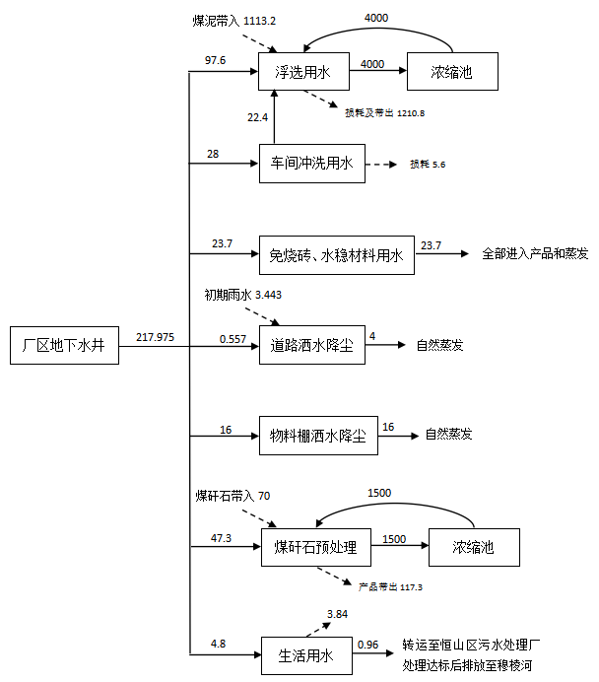  图2-1 非冬季水平衡图 单位：t/d  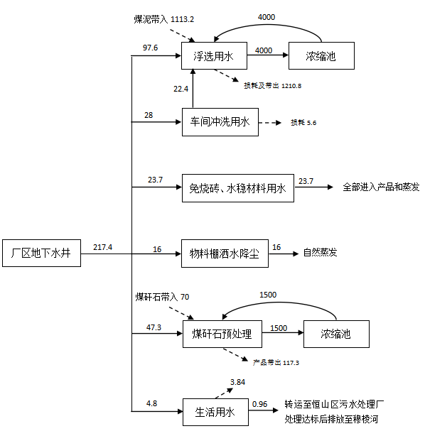  图2-2 冬季水平衡图 单位：t/d  （3）供热  本项目生产车间及办公楼均采用电供暖，每年生产期间约为2月至12月，故项目生产车间及办公楼供热需求较小，采用电供暖可满足项目需求。  （4）供电  本项目供电由当地供电局提供。  7、平面布置  本项目位于黑龙江省鸡西市恒山区红旗乡义安村，用地性质为工业用地，不涉及表土剥离，不涉及黑土地，本项目1号车间位于厂区西侧，设置1条煤泥浮选生产线，2号车间位于厂区南侧，设置1条煤泥浮选、1条煤矸石处理、1条免烧砖生产线；浓缩车间处于厂区西南角，处于1号、2号车间之间；筛分破碎车间、物料棚位于厂区中心位置，便于各车间物料流转；成品砖晾晒厂设在厂区东侧，厂区各功能区的平面布置充分考虑了生产流程的连贯性、物料流转的高效性及空间利用的科学性，厂区内总体布局紧凑，整体环境和谐，布局合理。本项目厂区平面布置图见附图2。  8、环保投资  本项目环保投资具体情况见表2-20。  表2-20 环保投资一览表
  工程  类型 | 工程名称 | 工程建设内容 | 备注
  主体  工程 | 1号车间 | 1号车间位于厂区西侧，钢结构，占地面积1855m²，高15m，设置1条煤泥浮选生产线，生产线主要为预处理系统、浮选机、压滤机等。对煤炭一次洗选后产生的煤泥进行预处理、筛选、浮选、压滤脱水，设计年处理煤泥60万t/a，年产精煤12万t/a、中煤3万t/a、尾矿泥45万t/a。 | 已建成
  主体  工程 | 2号车间 | 2号车间位于厂区南侧，钢结构，占地面积2520m²，高15m，设置1条煤泥浮选生产线，主要为预处理系统、浮选机、压滤机等，对煤炭一次洗选后产生的煤泥进行预处理、筛选、浮选、压滤脱水，设计年处理煤泥60万t/a，年产精煤12万t/a、中煤3万t/a、尾矿泥45万t/a。设置1条煤矸石处理生产线，设计年处理煤矸石30万t/a，年产中煤7.2万t/a，尾矿泥3万t/a，煤矸石骨料19.8万t/a，设置1条免烧砖生产线，年产免烧砖10000万块（标砖）。  2号车间北侧设置1套WCZ600搅拌主机，年生产人造土壤基质90万t/a，路基水稳材料34万t/a（根据客户需求生产，路基水稳材料所使用的尾矿泥、煤矸石骨料，通过减少人造土壤基质、免烧砖产能进行调配）。 | 新建
  主体  工程 | 筛分破碎车间 | 筛分破碎车间，位于厂区中心，钢结构，占地面积63m²，高8m，设置1台锤式破碎机，年破碎煤矸石30万t/a，1台圆盘粉碎机，年粉碎秸秆7.62万t/a。 | 新建
  主体  工程 | 浓缩车间 | 位于厂区西南侧，钢结构，占地面积1550m²，高6.8m，设置2个1520m³浓缩池、泵房等。 | 已建成
  辅助工程 | 办公楼 | 位于厂区东北侧，混凝土结构4层建筑，地下1层、地上3层，高9m，占地面积约400m²，建筑面积约1800m²。 | 新建
  辅助工程 | 化验室 | 办公楼内设置1间化验室，用于测试煤的灰分、发热量，仅为物理试验，不涉及废水产生。 | 新建
  储运工程 | 物料棚 | 位于厂区中心，钢结构罩棚，占地面积8000m²，四周设置长约360m。高4m防风抑尘网，物料均为散装储存，最大堆高3m，其中煤泥存放区占地面积2400m²，最大储存量6000t，尾矿泥存放区占地2000m²，最大储存量3900t，精煤存放区占地600m²，最大储存量1200t，中煤存放区占地200m²，最大储存量400t，煤矸石存放区占地1400m²，最大储存量3000t。1处免烧砖晾晒场地1000m²。  炉渣、脱硫石膏存放区占地100m²，水处理污泥存放区占地150m²，有机肥存放区占地50m²，秸秆存放区占地100m²，辅料不长期贮存，随用随运。 | 新建
  储运工程 | 药剂库 | 位于1号车间南侧，占地面积140m²，封闭式混凝土结构。药剂库用于储存起泡剂、捕收剂、聚丙烯酰胺。起泡剂最大储存量约为3t，捕收剂最大储存量2t，均采用密封桶装，聚丙烯酰胺袋装，最大储存量2t。药剂库地面裙角采用2mm高密度聚乙烯薄膜加25cm黏土层（渗透系数≤10⁻¹⁰cm/s），防渗技术要求达到等效厚度为6m粘土层、渗透系数不超过10⁻⁷cm/s。 | 新建
  储运工程 | 危废贮存点 | 位于1号车间南侧，封闭式混凝土结构占地面积20m²，地面进行重点防渗。地面裙角采用2mm高密度聚乙烯薄膜加25cm黏土层（渗透系数≤10⁻¹⁰cm/s），防渗技术要求达到等效厚度为6m粘土层、渗透系数不超过10⁻⁷cm/s。 | 新建
  储运工程 | 筒仓 | 免烧砖生产线设置2座储罐，分别储存水泥、矿粉。  路基水稳材料、人造土壤基质生产线设置3座储罐，分别储存水泥、矿粉、粉煤灰，水泥仓最大储存量为150t，矿粉、粉煤灰仓最大储存量100t，高度均为17m，入仓粉尘通过仓顶布袋除尘器过滤后经呼吸口无组织形式排放 。 | 新建
  公用  工程 | 给水工程 | 员工生活用水、生产用水来源为厂区地下水井，用水量为65337t/a。 | 新建
  公用  工程 | 排水工程 | 生产废水循环利用，不外排，生活废水排入防渗化粪池，定期使用吸污车转运至恒山区污水处理厂处理。 | 新建
  公用  工程 | 供电工程 | 由市政电网提供。 | 新建
  公用  工程 | 供热工程 | 本项目冬季取暖采用电采暖。 | 新建
  环保  工程 | 污水防治措施 | 生产废水循环利用，不外排，生活废水排入防渗化粪池，定期采用吸污车转运至恒山区污水处理厂集中处理。物料储存设置防雨棚，钢结构，占地面积8000m²，避免雨水接触物料产生淋溶水。设置雨水收集池1座，位于浓缩车间东侧，收集整体厂区雨水，收集的雨水沉淀后回用于生产，雨水收集池体积260m³，配备截断阀控制初期雨水收集。 | 新建
  环保  工程 | 固体废物防治措施 | 尾矿泥（含沉淀底泥）、煤矸石骨料作为原料用于生产免烧砖、路基水稳材料、人造土壤基质，免烧砖生产线搅拌过程不合格产品直接返回搅拌工序，养生过程产生的不合格产品经人工敲碎后返回生产线。水泥仓、矿粉仓、粉煤灰仓除尘灰，落回料仓内回用于生产。废布袋由厂家回收处理。废包装袋集中收集，外售废品收购站；废机油、废弃含油抹布手套、废机油桶、起泡剂、捕收剂废包装桶暂存厂区内危险废物贮存点，委托有资质单位处理处置。 | 新建
  环保  工程 | 废气防治措施 | 物料采用汽车封闭运输，并用苫布遮盖，物料棚四周设防风抑尘网，物料储存、道路定期洒水降尘，减少厂内扬尘。煤矸石筛分、破碎工序、秸秆粉碎工序粉尘经设备上方集气罩收集，通过布袋除尘器处理后经15m高排气筒（DA001）排放，水泥、矿粉、粉煤灰采用罐车运输，入仓粉尘经仓顶除尘器处理后通过呼吸口无组织排放。 | 新建
  环保  工程 | 噪声防治措施 | 采用低噪声设备、减振设施，场内运输车辆低速、禁鸣措施，厂界外满足《工业企业厂界环境噪声排放标准》（GB12348-2008）中2类标准。 | 新建
  环保  工程 | 地下水、土壤保护措施 | 重点防渗区：危废贮存点、药剂库地面裙角采用2mm高密度聚乙烯薄膜加25cm黏土层（渗透系数≤10⁻¹⁰cm/s），防渗技术要求达到等效厚度为6m粘土层、渗透系数不超过10⁻⁷cm/s。  一般防渗区：生产车间、浓缩车间、物料棚地面、初期雨水收集池、事故池、浓缩池等区域，采用防渗水泥硬化地面，防渗技术要求达到等效粘土防渗层Mb≥1.5m，渗透系数K≤1×10⁻⁷cm/s。  简单防渗区：除一般防渗区以外地面，采用耐腐蚀的水泥对地面进行硬化。 | 新建
  环保  工程 | 环境风险 | 设置1座容积215m³事故池，采用防渗水泥硬化地面，防渗技术要求达到等效粘土防渗层Mb≥1.5m，K≤1×10⁻⁷cm/s。 | 新建
  环保  工程 | 依托工程 | 恒山区污水处理厂，设计处理能力20000t/d，剩余处理能力5000t/d。处理工艺为“粗细格栅+A/O+气浮+MBR”污水处理工艺，处理后的出水水质满足《城镇污水处理厂污染物排放标准》（GB 18918-2002）中一级A排放要求，处理后的废水排入黄泥河，最终汇入穆棱河。恒山区污水处理厂设计进水指标为COD 500mg/L，BOD5 350mg/L，氨氮45mg/L，悬浮物400mg/L，本项目生活污水水质能够满足恒山区污水处理厂进水水质指标。本项目生活污水水量为4.8t/d，远小于恒山区污水处理厂剩余日处理规模，因此本项目生活污水转运恒山区污水处理厂可行。 | 依托
  序号 | 名称 | 技术参数 | 数量 | 备注
  1号车间煤泥浮选生产线
  1 | 双轴搅拌机 | 1540型 | 2台 | 已建成
  2 | 截粗脱水筛 | 1535型 | 1台 | 已建成
  3 | 脱泥振动筛 | 2045型 | 3台 | 已建成
  4 | 筛精回收筛 | 2045型 | 4台 | 已建成
  5 | 中矸脱水筛 | 2045型 | 3台 | 已建成
  6 | 矿浆预处理 | 3000型 | 2台 | 已建成
  7 | 螺旋分选机 | / | 32台 | 已建成
  8 | 一次浮选机 | 16m³-4室 | 2台 | 已建成
  9 | 二次浮选机 | 12m³-2室 | 2台 | 已建成
  10 | 精矿压滤机 | 400m³隔膜 | 4台 | 已建成
  11 | 尾矿压滤机 | 500m²普通 | 5台 | 已建成
  12 | 压滤空压机 | 20m³ | 2台 | 已建成
  13 | 吊装行车 | / | 1台 | 已建成
  14 | 筛精皮带机 | / | 2台 | 已建成
  15 | 水泵 | / | 11台 | 已建成
  2号车间煤泥浮选生产线
  1 | 双轴搅拌机 | 1540型 | 2台 | /
  2 | 截粗脱水筛 | 1535型 | 1台 | /
  3 | 脱泥振动筛 | 2045型 | 3台 | /
  4 | 筛精回收筛 | 2045型 | 4台 | /
  5 | 中矸脱水筛 | 2045型 | 3台 | /
  6 | 矿浆预处理 | 3500型 | 2台 | /
  7 | 螺旋分选机 | / | 32台 | /
  8 | 一次浮选机 | 16m³-4室 | 1台 | /
  9 | 二次浮选机 | 12m³-2室 | 1台 | /
  10 | 精矿压滤机 | 400m³隔膜 | 4台 | /
  11 | 尾矿压滤机 | 500m²普通 | 5台 | /
  12 | 压滤空压机 | 20m³ | 2台 | /
  13 | 吊装行车 | / | 1台 | /
  14 | 筛精皮带机 | / | 2台 | /
  15 | 水泵 | / | 10台 | /
  煤矸石处理生产线
  1 | 往复给料机 | 800型 | 1台 | /
  2 | 原料1#皮带 | 1000-30m | 1台 | /
  3 | 原料分级筛 | 1540型 | 1台 | /
  4 | 锤式破碎机 | 1000型 | 1台 | /
  5 | 原料2#皮带 | 1000-25m | 1台 | /
  6 | 集气罩+布袋除尘器+15m排气筒 | / | 1台 | /
  7 | 数控除碳分离机 | 10m³-3X | 1台 | /
  8 | 骨料提升机 | 3280型 | 1台 | /
  9 | 中煤提升机 | 3250型 | 2台 | /
  10 | 精煤1#皮带 | 800-30m | 1台 | /
  11 | 离心脱水机 | 900型 | 1台 | /
  12 | 精煤2#皮带 | 800-20m | 1台 | /
  13 | 精煤直线筛 | 2050型 | 1台 | /
  14 | 罗茨风机 | 100m³ | 1台 | /
  15 | 空压机 | 2.4m³ | 1台 | /
  秸秆粉碎生产线
  1 | 圆盘粉碎机 | / | 1台 | 用于秸秆粉碎，设置在筛分破碎车间内
  免烧砖生产线
  1 | 配料斗 | 3×6m³ | 1套 | /
  2 | 搅拌机（行星式） | / | 1套 | /
  3 | 搅拌平台 | MP1000 | 1套 | /
  4 | 水计量系统（底料） | / | 1套 | /
  5 | 水泥计量系统（底料） | / | 1套 | /
  6 | 皮带输送机（底料 | / | 1套 | /
  7 | 螺旋输送机 | φ219*6米 | 1套 | /
  8 | 配料仓（面料） | 2x4m³ | 1套 | /
  9 | 搅拌机（行星式） | / | 1套 | /
  10 | 水泥计量系统 | / | 1套 | /
  11 | 水计量系统 | / | 1套 | /
  12 | 皮带输送机（面料） | / | 1套 | /
  13 | 螺旋输送机 | / | 1套 | /
  14 | 12型砌块成型机 | / | 1套 | /
  15 | 面料机 | / | 1套 | /
  16 | 叠板机 | / | 1套 | /
  17 | 自动上板机 | / | 1套 | /
  18 | 全自动集中控制系统 | / | 1套 | /
  19 | 收砖线HX1200型 | / | 1套 | /
  20 | 穿箭式打包机 | / | 1套 | /
  21 | 码垛浸泡机 | 长4.5m、宽1.6m、高1.4m，容积为10.08m³ | 1台 | /
  22 | 筒仓 | / | 3座 | /
  路基水稳材料、人造土壤基质生产线
  1 | 搅拌主机 | WCZ600 | 1套 | /
  2 | 骨料配料系统 | / | 1套 | /
  3 | 粉料供给系统 | / | 1套 | /
  4 | 操作室 | / | 1套 | /
  5 | 供水系统 | / | 1套 | /
  6 | 搅拌装置 | / | 1套 | /
  7 | 储料装置 | / | 1套 | /
  8 | 气路系统 | / | 1套 | /
  9 | 电控系统 | / | 1套 | /
  运输设备
  1 | 铲车 | / | 4台 | /
  2 | 叉车 | / | 2台 | /
  化验室设备
  1 | 测硫仪 | / | 1台 | /
  2 | 烤箱 | / | 1台 | /
  3 | 量热仪 | / | 1台 | /
  4 | 水分测定仪 | / | 1台 | /
  5 | 工业分析仪 | / | 1台 | /
  序号 | 产品方案 | 规格（粒径/长*宽*高） | 年产量 |  | 备注
  序号 | 产品方案 | 规格（粒径/长*宽*高） | 万t | 万块 | 备注
  1 | 精煤 | 1-3mm | 24 | / | /
  2 | 中煤 | 1-3mm | 13.2 | / | /
  3 | 免烧砖 | 240*115*53（标砖） | 24 | 10000 | 《建筑用免烧压制水泥砖》（GB/T20473-2006）
  4 | 人造土壤基质（有机栽培土） | / | 90 | / | 《煤矸石基人造土壤基质》（T/CCEMA 0006-2024）
  5 | 煤矸石集料路基水稳材料 | / | 34 | / | 《煤矸石集料在路面基层中应用技术指南》（T/CIC411-2023）
  备注：各类型砖生产量及尺寸规格根据实际订单的订单量及规格尺寸要求的浮动而变化，本次按照标砖折算，1块标砖重2.4kg，本项目产量为24万吨/年，因此，成品砖产量为10000万块砖/年。
  序号 | 项目 | 精煤 | 中煤 | 备注
  1 | 全水份Mt% | 29.4 | 29.5 | /
  2 | 全硫（Star，%） | 0.61 | 0.38 | /
  3 | 灰分（Aar，%） | 10.44 | 54.15 | /
  4 | 干燥无灰基挥发分Vdaf% | 31.06 | 37.18 | /
  6 | 空干基高位发热量Qgr,d、kcal/kg | 7518 | 3617 | /
  7 | 收到基低位发热量Qnet,ar、kcal/kg | 5823 | 2460 | /
  《煤矸石基人造土壤基质》（T/CCEMA 0006-2024）
  感官指标 | 外包装 | 洁净、无破损
  感官指标 | 性状 | 呈不规则颗粒状，最大粒径不超过5.0mm
  感官指标 | 色泽 | 呈规定颜色（整体灰黑色）
  感官指标 | 气味 | 无刺激性气味
  技术指标 | 有机质含量（以烘干基计），g/kg | ≥30
  技术指标 | PH | 5.0-8.0
  技术指标 | 粒度（0-3.0mm），% | ≥90
  技术指标 | 容重，g/cm³ | ≤1.4
  技术指标 | 容重g/cm³ | 1.1-1.4
  生态指标 | 砷及其化合物（以As计），mg/kg | ≤40
  生态指标 | 镉及其化合物（以Cd计），mg/kg | ≤0.6
  生态指标 | 铅及其化合物（以Pb计），mg/kg | ≤70
  生态指标 | 铬及其化合物（以Cr计），mg/kg | ≤250
  生态指标 | 汞及其化合物（以Hg计），mg/kg | ≤1.8
  人造土壤基质各原料用途 | 粉煤灰 | 作为良好的矿物添加剂，改善土壤的物理性质和化学性质
  人造土壤基质各原料用途 | 炉渣 | 改善土壤结构，增加土壤通透性和保水性,有利于植物的根系生长和发育。
  人造土壤基质各原料用途 | 脱硫石膏 | 脱硫石膏含钙、铁、锌、锰等微量元素，可补充缺乏这些元素的土壤，促进植物生长
  人造土壤基质各原料用途 | 水处理污泥 | 提高土壤中的有机质含量，改善土壤化学性质
  人造土壤基质各原料用途 | 有机肥 | 提高土壤中的有机质含量，改善土壤化学性质
  人造土壤基质各原料用途 | 秸秆 | 提高土壤中的有机质含量，改善土壤化学性质
  人造土壤基质各原料用途 | 尾矿泥 | 煤泥基质具有多孔性和疏松特性，可打破黏性土壤板结，提升透气性与透水性
  人造土壤基质各原料用途 | 煤矸石骨料 | 改善土壤结构，增加土壤通透性和保水性。
  水泥稳定煤矸石集料7d无侧限抗压强度标准（兆帕）
  结构层 | 公路等级 | 极重、特重交通 | 重交通 | 中等、轻交通
  基层 | 高速公路、一级公路 | 5-7 | 4-6 | 3-5
  基层 | 二级及二级以下公路 | 4-6 | 3-5 | 2.5-4
  底基层 | 高速公路、一级公路 | 3-5 | 2.5-4.5 | 2.5-4
  底基层 | 二级及二级以下公路 | 2.5-4.5 | 2.5-4 | 2.5-3
  水泥稳定煤矸石集料的水稳性及抗冻性技术要求
  性能 | 表征指标 |  | 技术要求
  水稳性 | 浸水软化系数 |  | ≥85%
  抗冻性 | 抗冻性指标 |  | ≥80%
  序号 | 原料名称 | 原料用量  t/a | 储存位置 | 来源 | 备注
  1 | 煤泥 | 1200000 | 厂区物料棚 | 周边洗煤厂 | /
  2 | 尾矿泥 | 930000 | 厂区物料棚 | 煤泥浮选生产线，煤矸石处理生产线。 | 用于免烧砖、路基水稳材料、人造土壤基质
  3 | 煤矸石 | 300000 | 厂区物料棚 | 周边洗煤厂 | 用于煤矸石骨料加工
  4 | 水泥 | 70800 | 筒仓 | 外购 | 用于免烧砖、路基水稳材料
  5 | 矿粉 | 24330 | 筒仓 | 外购 | 用于免烧砖、路基水稳材料
  6 | 煤矸石骨料 | 198000 | 厂区物料棚 | 煤矸石预处理生产线 | 用于免烧砖、路基水稳材料、人造土壤基质
  7 | 水 | 65337 | / | 厂区取水井 | /
  8 | 粉煤灰 | 20000 | 筒仓 | 外购 | 用于人造土壤基质
  9 | 炉渣 | 20000 | 厂区物料棚 | 外购 | 用于人造土壤基质
  10 | 脱硫石膏 | 41000 | 厂区物料棚 | 外购 | 用于人造土壤基质
  11 | 水处理污泥 | 100000 | 厂区物料棚 | 外购 | 用于人造土壤基质
  12 | 有机肥 | 17000 | 厂区物料棚 | 外购 | 用于人造土壤基质
  13 | 秸秆 | 52000 | 厂区物料棚 | 外购 | 用于人造土壤基质
  14 | 捕收剂 | 140 | 药剂库 | 外购 | 浮选生产线
  15 | 起泡剂 | 60 | 药剂库 | 外购 | 浮选生产线
  16 | 聚丙烯酰胺 | 80 | 药剂库 | 外购 | 浮选生产线
  序号 | 项目 | 结果 | 备注
  1 | 全水份Mt% | 27.83 | /
  2 | 分析水Mad% | 0.58 | /
  3 | 干燥基灰份Ad% | 59.63 | 分析基：59.28
  4 | 干燥无灰基挥发分Vdaf% | 38.37 | 分析基：15.40
  5 | 空气干燥基固定碳Fcad% | 24.74 | /
  6 | 空干基高位发热量Qgr,d、MJ/kg | 12.78 | 3056kcal
  7 | 收到基低位发热量Qnet,ar、MJ/kg | 8.14 | 1945kcal
  检验项目 | 技术要求 | 实测数据
  气味 | 无刺激性气味 | 无刺激性气味
  闪点（闭口）（℃） | ≥85 | 91℃
  凝点℃ | ≤-25℃ | ＜-45℃
  运动粘度（25℃）（mm2/s） | ≤15 | 4.7
  pH值 | 6-8 | 7.0
  密度比重（20℃） | 0.99-1.2 | 1.12
  产品特性 | 1)闪点超过60度，不属于易燃液体。  2)成分:主要为C6~C12的异构多元醇、仲辛醇、脂肪酸。  3)外观呈棕红色油状液体。
  危害性 | 产品为非极性油类，又称中性油类，具有非常大的产品惰性，化学稳定性非常好，不会与水等物质进行反应。对皮肤无腐蚀、无刺激性，不会对人身造成伤害，属于非危险化学品。
  检验项目 | 技术要求 | 实测数据
  气味 | 无刺激味 | 无刺激性气味
  闪点（闭口）（℃） | ≥115 | 120℃
  凝点℃ | ≤--25℃ | ＜-60℃
  密度（20℃）g/cm³ | 0.93-1.06 | 1.0
  pH值 | 6-8 | 65
  运动粘度（25℃）（mm2/s） | ≤30 | 22
  产品特性 | 1)闪点超过 60 度，不属于易燃液体。  2)成分:主要为芳香烃、环烷烃、直链烃。  3)外观呈淡黄色油状液体。
  危害性 | 产品为非极性油类，又称中性油类，具有非常大的产品惰性，化学稳定性非常好，不会与水等物质进行反应。对皮肤无腐蚀、无刺激性，不会对人身造成伤害，属于非危险化学品。
  技术指标 | 项目 | 指标
  技术指标 | 有机质的质量分数（以烘干基计），% | ≥30
  技术指标 | 总养分（N+P2O5+K2O）的质量分数（以烘干基计），% | ≥4.0
  技术指标 | 水分（鲜样）的质量分数，% | ≤30
  技术指标 | 酸碱度（pH） | 5.5~8.5
  技术指标 | 种子发芽指数（GI），% | ≥70
  技术指标 | 机械杂质的质量分数，% | ≤0.5
  限量指标 | 总砷（As），mg/kg | ≤15
  限量指标 | 总汞（Hg），mg/kg | ≤2
  限量指标 | 总铅（Pb），mg/kg | ≤50
  限量指标 | 总镉（Cd），mg/kg | ≤3
  限量指标 | 总铬（Cr），mg/kg | ≤150
  限量指标 | 粪大肠菌群数，个/g | ≤100
  限量指标 | 蛔虫卵死亡率，% | ≥95
  限量指标 | 氯离子的质量分数，% | /
  限量指标 | 杂草种子活性，株/kg | /
  外观及感官 | 采购净水厂及污水处理厂经固化稳定处理后的污泥，含水率需小于60%，无渗滤液产生，无异味。
  重金属限量要求 | 污染物项目 | 限值
  重金属限量要求 | 镉mg/kg | ≤0.6
  重金属限量要求 | 汞mg/kg | ≤1.8
  重金属限量要求 | 砷mg/kg | ≤40
  重金属限量要求 | 铅mg/kg | ≤70
  重金属限量要求 | 铬mg/kg | ≤250
  重金属限量要求 | 污染物项目 | 限值 | 备注
  重金属限量要求 | 镉mg/kg | ≤0.6 | 根据脱硫石膏检测报告（见附件），总铅、镉、铬、汞均未检出，因本项目未运营，所以采用该检测报告进行类比，原料均为烟气脱硫石膏，本项目实际运营后脱硫石膏重金属含量在满足《煤矸石基人造土壤基质》（T/CCEMA 0006-2024）指标要求情况下使用。
  重金属限量要求 | 汞mg/kg | ≤1.8
  重金属限量要求 | 砷mg/kg | ≤40
  重金属限量要求 | 铅mg/kg | ≤70
  重金属限量要求 | 铬mg/kg | ≤250
  序号 | 输入系统物料 |  | 产出物料
  序号 | 名称 | 消耗量（t/a） | 名称 | 产生量（t/a）
  1 | 煤泥（含水率27.83%） | 1200000 | 精煤（含水率 29.4%） | 240000
  2 | 捕收剂 | 140 | 中煤（含水率 29.5%） | 60000
  3 | 起泡剂 | 60 | 尾矿泥（含水率27.3%）（含  沉淀底泥） | 900000
  4 | 水 | 36000 | 蒸发消耗 | 36259.07
  5 | 聚丙烯酰胺 | 60 | 废气排放 | 0.93
  6 | 合计 | 1236260 | 合计 | 1236260
  序号 | 输入系统物料 |  | 产出物料
  序号 | 名称 | 消耗量（t/a） | 名称 | 产生量（t/a）
  1 | 尾矿泥（含水率27.3%） | 168000 | 免烧砖 | 239999.997
  2 | 煤矸石骨料 | 31200 | 免烧砖 | 239999.997
  3 | 水泥 | 28800 | 免烧砖 | 239999.997
  4 | 矿粉 | 7000 | 免烧砖 | 239999.997
  5 | 水 | 5000 | 粉尘排放 | 0.023
  6 | 合计 | 240000 | 合计 | 240000
  序号 | 输入系统物料 |  | 产出物料
  序号 | 名称 | 消耗量（t/a） | 名称 | 产生量（t/a）
  1 | 尾矿泥（含水率27.3%） | 232000 | 路基水稳材料 | 339999.963
  2 | 煤矸石骨料 | 46800 | 路基水稳材料 | 339999.963
  3 | 水泥 | 42000 | 路基水稳材料 | 339999.963
  4 | 矿粉 | 17330 | 路基水稳材料 | 339999.963
  5 | 水 | 1870 | 粉尘排放 | 0.037
  6 | 合计 | 340000 | 合计 | 340000
  序号 | 输入系统物料 |  | 产出物料
  序号 | 名称 | 消耗量（t/a） | 名称 | 产生量（t/a）
  1 | 尾矿泥（含水率27.3%） | 530000 | 人造土壤基质 | 899999.57
  2 | 煤矸石骨料 | 120000 | 人造土壤基质 | 899999.57
  3 | 粉煤灰 | 20000 | 人造土壤基质 | 899999.57
  4 | 炉渣 | 20000 | 人造土壤基质 | 899999.57
  5 | 脱硫石膏 | 41000 | 人造土壤基质 | 899999.57
  6 | 水处理污泥 | 100000 | 人造土壤基质 | 899999.57
  7 | 有机肥 | 1700000 | 人造土壤基质 | 899999.57
  8 | 秸秆 | 52000 | 粉尘排放 | 0.43
  9 | 合计 | 900000 | 合计 | 900000
  序号 | 输入系统物料 |  | 产出物料
  序号 | 名称 | 消耗量（t/a） | 名称 | 产生量（t/a）
  1 | 煤矸石（含水率7%） | 300000 | 中煤（含水率10%） | 72000
  2
  3 | 煤矸石（含水率7%） | 300000 | 尾矿泥（含水率27.3%） | 30000
  4 | 煤矸石（含水率7%） | 300000 | 煤矸石骨料（含水率10%） | 198000
  5 | 水 | 14190 | 物料带出 | 14208.15
  6 | 聚丙烯酰胺 | 20 | 废气排放 | 1.85
  7 | 合计 | 314210 | 合计 | 314210
  序号 | 输入系统物料 |  | 产出物料
  序号 | 名称 | 消耗量（t/a） | 名称 | 产生量（t/a）
  1 | 秸秆 | 52000 | 秸秆（粉碎后） | 51999.635
  2 | 秸秆 | 52000 | 粉尘排放 | 0.365
  3 | 合计 | 52000 | 合计 | 52000
  类别 |  | 防治措施 | 投资（万元）
  施工期 | 废气治理措施 | 围挡、运输车辆苫盖、施工材料苫盖 | 5
  施工期 | 噪声治理措施 | 高噪声设备围挡 | 3
  施工期 | 废水治理措施 | 临时防渗旱厕、临时沉淀池 | 1
  施工期 | 固废治理措施 | 建筑垃圾运输、处理 | 2
  运营期 | 废气治理措施 | 防风抑尘网、2个集气罩+布袋除尘器+15m排气筒、洒水车 | 23
  运营期 | 废水治理措施 | 初期雨水收集池（包含防渗措施）、雨水导流沟（包含防渗措施）、事故池（包含防渗措施）、物料棚。 | 35
  运营期 | 废水治理措施 | 化粪池（包含防渗措施） | 2
  运营期 | 噪声治理措施 | 选取低噪声设备、定期维护 | 5
  运营期 | 固废治理措施 | 生活垃圾收集箱 | 1
  运营期 | 固废治理措施 | 危险废物贮存点（包含防渗措施） | 1
  运营期 | 土壤地下水、防治措施 | 厂区地面硬化 | 15
  运营期 | 环保设施运行费用 | 环保设施的运行、维护、维修费用 | 10
  运营期 | 日常 | 例行监测 | 5
  环保投资（万元） |  |  | 108
  占总投资比例（%） |  |  | 15.4
工艺流程和产排污环节 | 1、施工期工艺流程分析  本项目已建设部分建筑及设备，施工期主要分为场地平整、基础工程、主体工程、装饰工程、安装工程等，其建设过程中产生的噪声、扬尘、施工废气、固体废物、施工废水等污染物，其污染物排放量随工序的施工强度变化而变化，施工期结束后环境影响也随之消除。  施工期的具体工艺流程及产污环节见下图。  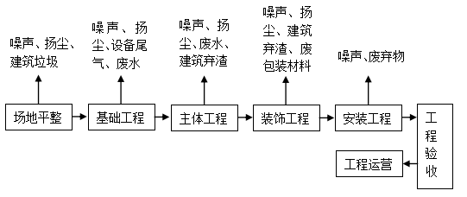  图2-3施工期工艺流程及产污环节图  施工期主要污染工序：  （1）废气  主要为场地平整、基础开挖、建筑材料运输及装卸、堆存等过程产生的扬尘，施工机械和施工运输车辆产生的机动车尾气。  （2）废水  主要是在建设施工过程中产生的泥浆废水、混凝土养护废水、各种车辆冲洗废水，施工人员产生的生活污水。  （3）噪声  主要是施工过程中装载机、推土机、挖掘机、轮式机、起重机、钻机、搅拌机、运输车辆等运行时产生的噪声。  （4）固体废物  本项目区域地势平坦，无弃土外运，主要为建筑废弃材料和施工人员生活垃圾。  2、运营期  （1）工艺流程  1）煤泥浮选生产工艺流程  ①煤泥通过汽车运输至厂内物料棚进行暂存。  ②装载机将煤泥上料至打料台，然后进入前处理池通过加水混合制浆，经截粗筛、脱泥筛处理后，筛上物进入螺旋分选机，分选出精煤、中煤和尾矿泥，精煤、中煤、尾矿泥筛上物输送至物料棚，脱泥筛、精煤筛、中煤筛筛下煤水经添加捕收剂、起泡剂后进入1次浮选机，1次浮选后的精煤通过精煤压滤机处理后输送至物料棚，尾水进入2次浮选机，2次浮选后的精煤通过精煤压滤机处理后输送至物料棚，尾水进入浓缩池通过添加聚丙烯酰胺，使絮体生长变大，由刮泥机将尾矿泥推入排泥管，进入泥斗，经过压滤机压滤后由全封闭运输皮带运至物料棚进行暂存，压滤废水返回至清水池沉淀后回用于生产。该工序精煤、中煤、尾矿泥含水率较高，生产过程中不会产生粉尘。  煤泥浮选工艺流程及产污环节见图2-3。  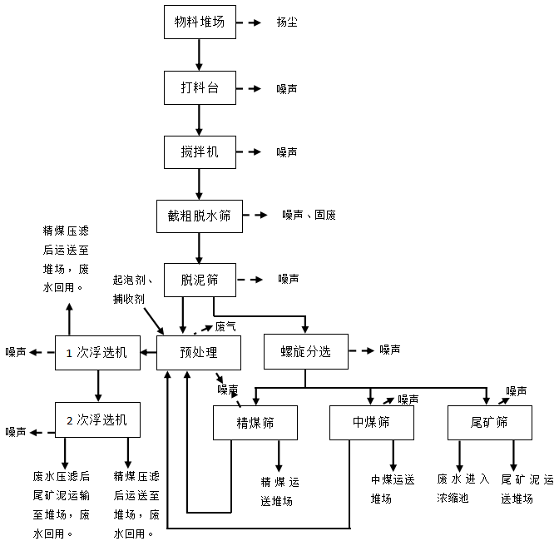  图 2-4 煤泥浮选工艺流程图  2）煤矸石预处理工艺流程  本项目将煤矸石预处理后作为煤矸石骨料用于免烧砖、路基水稳材料、人造土壤基质生产，因煤矸石中含有少量碳，为保证骨料强度，需对煤矸石进行预处理。  ①煤矸石由车辆载入物料棚。煤矸石通过铲车送至投料口胶带输送机，将煤矸石输送至锤式破碎机，破碎后的煤矸石进入筛分机，根据煤矸石实际情况调整筛孔大小（2mm-20mm），筛上粒径较大的煤矸石返回锤式破碎机，筛下小粒径煤矸石输送至分选设备。此环节产生的污染主要包括：运输扬尘、卸料扬尘、输送过程粉尘、堆存粉尘、破碎粉尘和设备噪声。  ②煤矸石破碎后，使用跳汰工艺进行除碳处理产出煤矸石骨料、中煤、尾矿泥，骨料输送至物料棚，作为原料回用生产。中煤输送至物料棚外售综合利用。此环节废水排入浓缩池循环利用，产生的污染主要包括破碎机、筛分机、水泵、风机等设备噪声  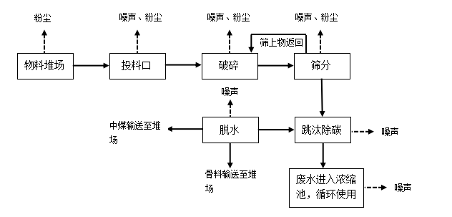  图 2-5 煤矸石预处理工艺流程图及产污环节图  3）免烧砖生产工艺流程  水泥、矿粉经罐车运输至厂区内，通过气力输送的方式将水泥和矿粉输送至各自的筒仓内备用，尾矿泥在厂区内转运使用铲车装卸到料仓内，骨料在厂区内转运使用铲车装卸到料仓内，通过密闭输送至计量系统，同时水泥和矿粉也通过密闭输送至计量系统，水经泵输送至计量系统，和骨料、尾矿泥一同进入搅拌机内搅拌，搅拌均匀后通过皮带输送机进入暂存仓备用。暂存从物料投入至料车，通过皮带输送的方式进入成型机，加工成所需要的形状（不同种类的砖），搅拌过程产生的不合格产品直接返回搅拌工序，养护过程产生的不合格产品经人工敲碎后返回生产线。随后通过叠板机将成型的砖块自动码垛，放置车间内静置12—24小时。将放置在车间内静置的砖经自动收砖系统收集后通过打包机打包， 然后在浸泡机内浸泡，浸泡完成后放置在物料棚养护。  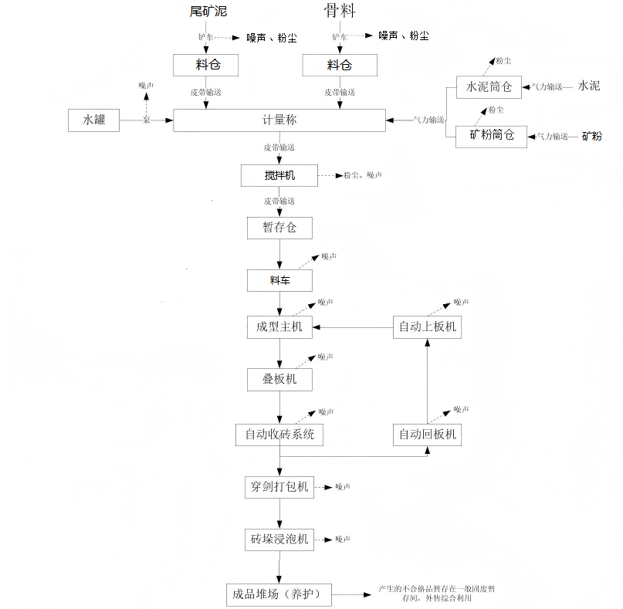  图 2-6 成品砖生产工艺流程及产污环节图  4）路基水稳材料生产工艺流程  水泥、矿粉经罐车运输至厂区内，通过气力输送的方式将水泥、矿粉输送至各自的筒仓内备用，煤矸石经破碎车间处理后经皮带输送机输送至投料口，尾矿泥在厂区内转运使用叉车运输至上料口，然后用铲车装卸到料仓内，通过密闭输送至计量系统，同时水泥和矿粉也通过密闭输送至计量系统，通过密闭输送至计量系统，水经泵输送至计量系统，和煤泥、煤矸石一同进入底料搅拌机内搅拌，搅拌均匀后的物料通过皮带输送机装车。  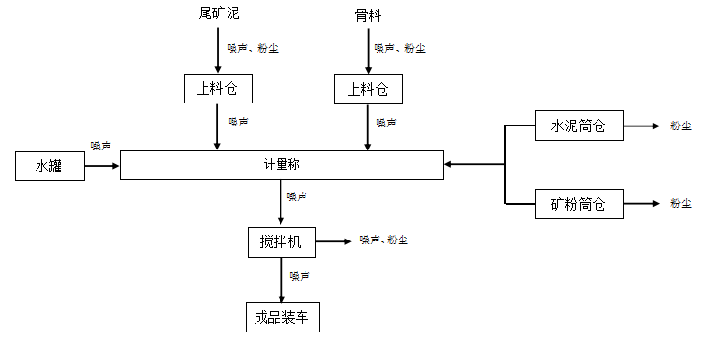  图 2-7 路基水稳材料生产工艺流程及产污环节图  5）人造土壤基质生产工艺流程  粉煤灰经罐车运输至厂区内，通过气力输送的方式将粉煤灰输送至筒仓内备用，秸秆经破碎车间粉碎机处理后经皮带输送机输送至上料仓，骨料、尾矿泥、水处理污泥、有机肥、炉渣、脱硫石膏通过铲车装卸到上料仓内，通过密闭输送至计量系统，同时粉煤灰也通过密闭输送至计量系统，通过密闭输送至计量系统一同进入底料搅拌机内搅拌，搅拌均匀后的物料通过皮带输送机装车。  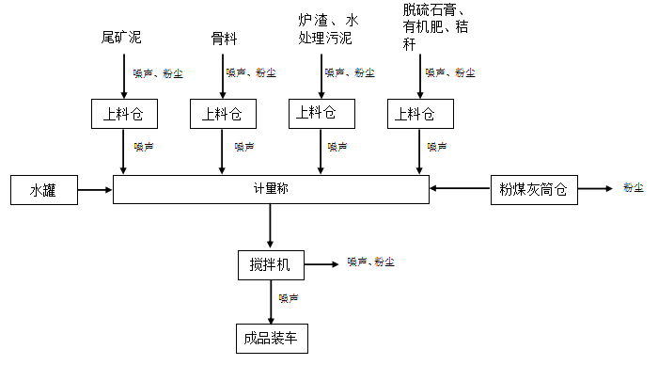  图 2-8人造土壤基质生产工艺流程及产污环节图  6）秸秆粉碎工艺流程  回收的秸秆进厂后暂存在物料棚，经铲车送至筛分破碎车间圆盘粉碎机内，粉碎处理后的秸秆通过密闭输送带进入搅拌机内与其他物料混合。  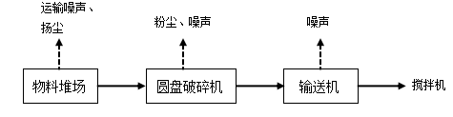  图2-9 秸秆粉碎工艺流程及产污环节图  营运期主要污染物：  （1）废气  免烧砖、人造土壤基质、路基水稳材料生产过程原料贮存、装卸粉尘；水泥、矿粉、粉煤灰筒仓呼吸粉尘；运输扬尘；上料粉尘；物料搅拌粉尘；皮带输送、计量粉尘、煤矸石破碎粉尘、秸秆粉碎粉尘、药剂投加产生的挥发性有机物。  （2）废水  本项目废水为员工生活污水和生产废水，物料棚抑尘用水全部蒸发损耗不外排；制砖搅拌用水进入产品不外排；路基水稳材料拌合站用水进入产品不外排；煤泥浮选、煤矸石预处理生产废水循环利用不外排；装卸料、落料点的抑尘用水蒸发损耗不外排；生活污水经化粪池收集后，定期转运至恒山区污水处理厂处理。  （3）噪声  本项目主要产生噪声设备为：浮选机、跳汰机、压滤机、搅拌机、皮带输送机、空压机、水泵、风机、叠板机、包装机、锤式破碎机、圆盘破碎机等。  （4）固体废物  本项目固体废物主要为尾矿泥、砖不合格品、废机油、废弃含油抹布手套、废机油桶、起泡剂、捕收剂废包装桶、沉渣、废布袋和员工生活垃圾。
与项目有关的原有环境污染问题 | 1、本项目用地性质为工业用地，不涉及表土剥离，不涉及黑土地，目前已完成部分设施建设，未运营。根据附件11《鸡西市生态环境局行政处罚决定书》，本项目已处罚，现已停工。现补办环境影响评价审批手续。  2、本项目已完成部分生产车间建设及设备安装工作，但未正式投产运营。项目施工阶段主要进行厂房建设与设备安装，施工阶段对周边环境有一定影响，现已及时停止建设。  3、原有问题及整改：本项目未履行环评手续，现补办环评。

三、区域环境质量现状、环境保护目标及评价标准
区域  环境  质量  现状 | 1、大气环境  根据《2024年黑龙江省生态环境质量状况》（2025年1月）中公布的数据。2024年鸡西市各项污染物年均浓度综合情况如下表。  表3-1 鸡西市2024年环境空气质量统计表 单位：μg/m³  由表3-1可知，2024年鸡西市空气基本污染物中PM_{2.5}、PM₁₀、SO₂、NO₂年平均质量浓度及CO第95百分位数日平均浓度、O₃第90百分位数8h平均质量浓度均满足《环境空气质量标准》（GB3095-2026）中过渡阶段二级标准，因此判定本项目区域环境空气质量为达标区。  其他污染物：  本项目委托鸡西晟源环境检测有限公司对颗粒物环境空气质量进行监测，监测时间2025年8月27日-8月30日。监测点位见图3-1。  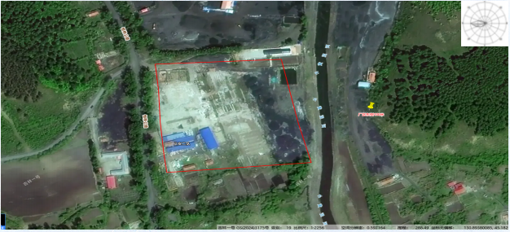  图例  项目位置   监测点位  比例尺：1:2256  图3-1 大气监测点位图  监测点基本信息见表3-2，评价结果见表3-3。  表3-2 监测点基本信息表  表3-3监测结果  根据现状检测结果可知，项目所在地TSP24小时平均值可满足《环境空气质量标准》（GB3095-2026）过渡阶段二级标准要求，区域环境空气质量良好。  2、地表水环境  本项目附近地表水体为黄泥河，最终汇入穆棱河鸡古路西100m至凯北站段落，根据《全国重要江河湖泊水功能区划(2011-2030年)》水质目标为Ⅲ类，类型为农业。根据鸡西市人民政府发布的《2025年1-5月地表水国控考核断面水质信息公开》穆棱河水质类别达到Ⅲ类标准。  3、声环境  根据《2024年黑龙江省生态环境质量状况》（2025年1月），鸡西市区域昼间声环境质量为二级，等效声级为53.6dB（A），道路交通昼间声环境质量为一级，等效声级为65.8dB（A），功能区昼间达标率100%，功能区夜间达标率100%。  本项目厂界外周边50米范围内无声环境保护目标，故未进行现状监测。  4、生态环境  本项目用地性质为工业用地，不涉及挖填土、黑土地等，用地范围内无生态环境保护目标，因此不进行生态现状调查。  5、地下水、土壤环境  本项目车间地面进行硬化及防渗处理，正常情况下不存在地下水环境污染途径，并且厂界外500米范围内无地下水集中式饮用水水源、热水、矿泉水、温泉等特殊地下水源，根据《建设项目环境影响报告表编制技术（污染影响类）（试行）》，地下水、土壤环境原则上不开展环境质量现状调查，建设项目存在土壤、地下水环境污染途径的，应结合污染源、保护目标分布情况开展现状调查以留作背景值，本次对项目厂区内土壤、地下水进行监测。  （1）地下水现状监测  ①监测点位  表3-4 地下水质量监测点位  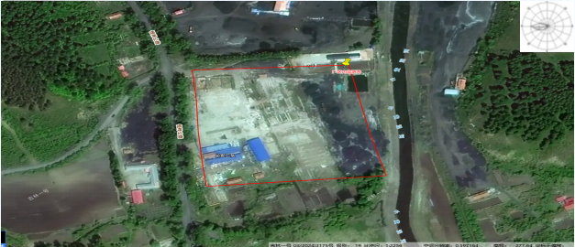  图例  项目位置  监测点位  比例尺：1:2256  图3-2 地下水环境现状监测点位图  ②地下水监测项目  监测项目为：pH、总硬度、溶解性总固体、硫酸盐、氯化物、铁、锰、挥发酚、耗氧量、氨氮、总大肠菌群、菌落总数、硝酸盐、亚硝酸盐、氰化物、氟化物、汞、砷、镉、六价铬、铅、共21项。  ③监测采样时间及频次  鸡西晟源环境检测有限公司于2025年8月27日进行采样，采样1次。  ④监测结果  监测结果见表3-5。  表3-5 地下水水质现状监测结果  （2）地下水环境质量现状评价  ①评价标准  采用《地下水质量标准》（GB/T14848-2017）中的Ⅲ类标准进行评价。  ②评价方法  地下水水质现状评价采用标准指数法进行评价。标准指数＞1，表明该水质因子已超过了规定的水质标准，指数值越大，超标越严重。标准指数计算公式分为以下两种情况：  A.对于评价标准为定值的水质因子，其标准指数计算公式：  式中：P_{i}—第i个水质因子的标准指数，无量纲；  C_{i}—第i个水质因子的监测浓度值，mg/L；  Cs_{i}—第i个水质因子的标准浓度值，mg/L。  B.对于评价标准为区间值的水质因子（pH），其标准指数计算公式：  ≤7时  ＞7时  式中：P_{pH}——pH的标准指数，无量纲；  pH——pH的监测值；  pH_{su}——标准中pH的上限值；  pH_{sd}——标准中pH的下限值。  ③评价结果  单项污染指数计算结果见表3-6。  表3-6 地下水水质现状评价结果  注：低于检出限按检出限的一半计算。  根据现状评价结果，项目区域地下水各监测因子均满足《地下水质量标准》（GB/T14848-2017）中的Ⅲ类标准限值要求。  （3）土壤环境现状监测  ①监测点位  本项目土壤监测点位见表3-7及图3-3。  表3-7 土壤监测点位  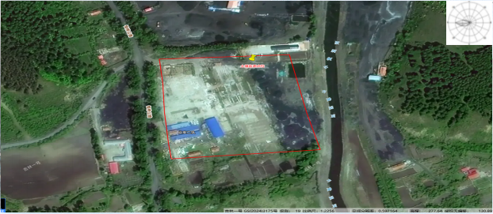  图例  项目位置  监测点位  比例尺：1:2256  图3-3土壤监测点  ②监测项目  根据《建设项目环境影响报告表编制技术指南（污染影响类）（试行）》，原则上不开展土壤环境质量现状调查。但本项目原材料存在土壤污染途径，故对厂区内土壤进行监测留作背景值。根据《土壤环境质量标准 建设用地土壤污染风险管控标准（试行）》（GB36600-2018）第二类用地筛选值，具体监测项目为砷、镉、六价铬、铜、铅、汞、镍、四氯化碳、氯仿、氯甲烷、1,1-二氯乙烷、1,2-二氯乙烷、1,1-二氯乙烯、顺-1,2-二氯乙烯、反-1,2-二氯乙烯、二氯甲烷、1,2-二氯丙烷、1,1,1,2-四氯乙烷、1,1,2,2-四氯乙烷、四氯乙烯、1,1,1-三氯乙烷、1,1,2-三氯乙烷、三氯乙烯、1,2,3-三氯丙烷、氯乙烯、苯、氯苯、1,2-二氯苯、1,4-二氯苯、乙苯、苯乙烯、甲苯、间二甲苯+对二甲苯、邻二甲苯、硝基苯、苯胺、2-氯酚、苯并[a]蒽、苯并[a]芘、苯并[b]荧蒽、苯并[k]荧蒽、䓛、二苯并[a,h]蒽、茚并[1,2,3-cd]芘、萘、石油烃。  ③监测时间  鸡西晟源环境检测有限公司于2025年8月27日进行采样，采样1次。  ④监测结果  监测结果见表3-8。  表3-8 土壤监测结果  注：L表示小于方法检出限。*为外委检测项，CMA编号：23101234317。  （4）土壤环境质量现状评价结论  根据土壤现状监测结果可知，各项因子均满足《土壤环境质量建设用地土壤污染风险管控标准（试行）》（GB36600-2018）中第二类用地筛选值标准。
  污染物 | 年评价指标 | 现状浓度 | 标准值 | 占标率% | 达标情况
  PM_{2.5} | 年平均质量浓度 | 27 | 30 | 90 | 达标
  PM₁₀ | 年平均质量浓度 | 46 | 60 | 76.7 | 达标
  NO₂ | 年平均质量浓度 | 17 | 40 | 42.5 | 达标
  SO₂ | 年平均质量浓度 | 8 | 60 | 13.3 | 达标
  CO | 第95百分位数日平均浓度（mg/m³） | 1 | 4.0 | 25 | 达标
  O₃ | 第90百分位数8h平均质量浓度 | 90 | 160 | 56.3 | 达标
  名称 | 坐标/° | 监测因子 | 监测时段 | 相对厂址方位 | 相对厂界距离/m
  当季主导风向厂址下风向 | 130.717968  45.065459 | TSP | 24小时平均 | 东 | 100
  名称 | 污染物 | 评价标准（μg/m³） | 浓度范围（μg/m³） | 最大占标率% | 超标率% | 达标情况
  当季主导风向厂址下风向 | TSP | 300 | 12-14 | 4.7 | 0 | 达标
  监测点位置 | 水井深度m | 水位埋深m | 取水目的层 | 水井功能
  厂区水井 | 70 | 2.14 | 潜水层 | 取水井
  序号 | 检测项目 | 单位 | 监测结果 | 标准值
  1 | pH | 无量纲 | 7.4 | 6.5≤pH≤8.5
  2 | 总硬度 | mg/L | 422 | ≤450
  3 | 溶解性总固体 | mg/L | 945 | ≤1000
  4 | 硫酸盐 | mg/L | 53 | ≤250
  5 | 氯化物 | mg/L | 19 | ≤250
  6 | 铁 | mg/L | 0.06 | ≤0.3
  7 | 锰 | mg/L | 0.03 | ≤0.10
  8 | 挥发酚 | mg/L | 0.0003L | ≤0.002
  9 | 耗氧量 | mg/L | 1.0 | ≤3.0
  10 | 氨氮 | mg/L | 0.45 | ≤0.50
  11 | 总大肠菌群 | MPN/L | 未检出 | ≤3.0
  12 | 细菌总数 | CFU/mL | 28 | ≤100
  13 | 亚硝酸盐（氮） | mg/L | 0.003L | ≤1.00
  14 | 硝酸盐（氮） | mg/L | 3.55 | ≤20.0
  15 | 氰化物 | mg/L | 0.002L | ≤0.05
  16 | 氟化物 | mg/L | 0.22 | ≤1.0
  17 | 汞 | ug/L | 0.00004L | ≤0.001
  18 | 砷 | ug/L | 0.0003L | ≤0.01
  19 | 镉 | mg/L | 0.0003 | ≤0.005
  20 | 铬（六价） | mg/L | 0.019 | ≤0.05
  21 | 铅 | mg/L | 0.001L | ≤0.01
  序号 | 项目 | 标准指数
  1 | pH | 0.267
  2 | 总硬度 | 0.937
  3 | 溶解性总固体 | 0.945
  4 | 硫酸盐 | 0.212
  5 | 氯化物 | 0.076
  6 | 铁 | 0.200
  7 | 锰 | 0.300
  8 | 挥发酚 | 0.250
  9 | 耗氧量 | 0.333
  10 | 氨氮 | 0.900
  11 | 总大肠菌群 | 0.500
  12 | 细菌总数 | 0.280
  13 | 亚硝酸盐（氮） | 0.500
  14 | 硝酸盐（氮） | 0.178
  15 | 氰化物 | 0.178
  16 | 氟化物 | 0.500
  17 | 汞 | 0.220
  18 | 砷 | 0.500
  19 | 镉 | 0.500
  20 | 铬（六价） | 0.060
  21 | 铅 | 0.380
  编号 | 监测点位置 | 备注
  1# | 厂区内 | /
  序号 | 采样点位 | 检测项目 | 检测结果 | 单位 | 标准
  1 | 厂区内（0-0.2m） | 砷 | 4.09 | mg/kg | 60
  2 | 厂区内（0-0.2m） | 镉 | 0.02 | mg/kg | 65
  3 | 厂区内（0-0.2m） | 铬（六价） | 0.5L | mg/kg | 5.7
  4 | 厂区内（0-0.2m） | 铜 | 12 | mg/kg | 18000
  5 | 厂区内（0-0.2m） | 铅 | 8.2 | mg/kg | 800
  6 | 厂区内（0-0.2m） | 汞 | 0.063 | mg/kg | 38
  7 | 厂区内（0-0.2m） | 镍 | 22 | mg/kg | 900
  8 | 厂区内（0-0.2m） | 四氯化碳 | 0.0013L | mg/kg | 2.8
  9 | 厂区内（0-0.2m） | 氯仿 | 0.0101 | mg/kg | 0.9
  10 | 厂区内（0-0.2m） | 氯甲烷 | 0.0010L | mg/kg | 37
  11 | 厂区内（0-0.2m） | 1,1-二氯乙烷 | 0.0012L | mg/kg | 9
  12 | 厂区内（0-0.2m） | 1,2-二氯乙烷 | 0.013 | mg/kg | 5
  13 | 厂区内（0-0.2m） | 1,1-二氯乙烯 | 0.0010L | mg/kg | 66
  14 | 厂区内（0-0.2m） | 顺-1,2-二氯乙烯 | 0.0013L | mg/kg | 596
  15 | 厂区内（0-0.2m） | 反-1,2-二氯乙烯 | 0.0014L | mg/kg | 54
  16 | 厂区内（0-0.2m） | 二氯甲烷 | 0.0352 | mg/kg | 616
  17 | 厂区内（0-0.2m） | 1,2-二氯丙烷 | 0.0011L | mg/kg | 5
  18 | 厂区内（0-0.2m） | 1,1,1,2-四氯乙烷 | 0.0012L | mg/kg | 10
  19 | 厂区内（0-0.2m） | 1,1,2,2-四氯乙烷 | 0.0012L | mg/kg | 6.8
  20 | 厂区内（0-0.2m） | 四氯乙烯 | 0.0014L | mg/kg | 53
  21 | 厂区内（0-0.2m） | 1,1,1-三氯乙烷 | 0.0013L | mg/kg | 840
  22 | 厂区内（0-0.2m） | 1,1,2-三氯乙烷 | 0.0012L | mg/kg | 2.8
  23 | 厂区内（0-0.2m） | 三氯乙烯 | 0.0012L | mg/kg | 2.8
  24 | 厂区内（0-0.2m） | 1,2,3-三氯丙烷 | 0.0012L | mg/kg | 0.5
  25 | 厂区内（0-0.2m） | 氯乙烯 | 0.0010L | mg/kg | 0.43
  26 | 厂区内（0-0.2m） | 苯 | 0.0019L | mg/kg | 4
  27 | 厂区内（0-0.2m） | 氯苯 | 0.0012L | mg/kg | 270
  28 | 厂区内（0-0.2m） | 1,2-二氯苯 | 0.0015L | mg/kg | 560
  29 | 厂区内（0-0.2m） | 1,4-二氯苯 | 0.0015L | mg/kg | 20
  30 | 厂区内（0-0.2m） | 乙苯 | 0.0012L | mg/kg | 28
  31 | 厂区内（0-0.2m） | 苯乙烯 | 0.0011L | mg/kg | 1290
  32 | 厂区内（0-0.2m） | 甲苯 | 0.0013L | mg/kg | 1200
  33 | 厂区内（0-0.2m） | 间-二甲苯+对-二甲苯 | 0.0012L | mg/kg | 570
  34 | 厂区内（0-0.2m） | 邻二甲苯 | 0.0012L | mg/kg | 640
  35 | 厂区内（0-0.2m） | 硝基苯 | 0.09L | mg/kg | 76
  36 | 厂区内（0-0.2m） | 苯胺 | 0.1L | mg/kg | 260
  37 | 厂区内（0-0.2m） | 2-氯酚 | 0.06L | mg/kg | 2256
  38 | 厂区内（0-0.2m） | 苯并(a)蒽 | 0.1L | mg/kg | 15
  39 | 厂区内（0-0.2m） | 苯并(a)芘 | 0.1L | mg/kg | 1.5
  40 | 厂区内（0-0.2m） | 苯并(b)荧蒽 | 0.2L | mg/kg | 15
  41 | 厂区内（0-0.2m） | 苯并(k)荧蒽 | 0.1L | mg/kg | 151
  42 | 厂区内（0-0.2m） | 䓛 | 0.1L | mg/kg | 1293
  43 | 厂区内（0-0.2m） | 二苯并(a,h)蒽 | 0.1L | mg/kg | 1.5
  44 | 厂区内（0-0.2m） | 茚并(1,2,3-c,d)芘 | 0.1L | mg/kg | 15
  45 | 厂区内（0-0.2m） | 萘 | 0.09L | mg/kg | 70
  46 | 厂区内（0-0.2m） | 石油烃（C₁₀-C₄₀） | 6L | mg/kg | 4500
环境  保护  目标 | 本项目厂界外500 m范围内无自然保护区、风景名胜区。项目厂界外50m范围内无声环境保护目标。项目厂界外500 m范围内无地下水集中式饮用水水源和热水、矿泉水、温泉等特殊地下水资源。项目周边存在农田，无生态环境保护目标。大气保护目标见表3-9。  表3-9 环境空气保护目标
  名称 | 坐标 |  | 保护对象 | 保护内容 | 环境功能区 | 相对厂址方位 | 相对厂界距离/m
  名称 | 经度 | 纬度
  义安村 | 130.980379 | 45.228883 | 居民 | 居住区 | 二类 | N | 150
污染  物排  放控  制标  准 | 1、废气  （1）施工期：本项目施工期无组织颗粒物执行《大气污染物综合排放标准》（GB16297-1996）表2中无组织排放监控浓度限值要求。  表3-10 《大气污染物综合排放标准》（GB16297-1996）  （2）运营期：根据《水泥工业大气污染物排放标准》（GB 4915-2013）及修改单，无组织排放为大气污染物不经过排气筒的无规则排放，本项目水泥、矿粉、粉煤灰采用罐车运输，入仓粉尘经仓顶除尘器处理后通过呼吸口无组织排放，故执行无组织排放标准，物料采用汽车运输，并用苫布遮盖，物料棚四周设置防尘网，定期洒水降尘，道路定期洒水降尘。项目无组织扬尘从严执行《水泥工业大气污染物排放标准》（GB 4915-2013）及修改单中表3、《煤炭工业污染物排放标准》（GB20426-2006）表5及《砖瓦工业污染物排放标准》（GB29620-2013）表3标准，煤矸石破碎工序与秸秆粉碎工序废气经DA001排气筒混合排放，故从严执行《砖瓦工业大气污染物排放标准》（GB29620-2013）表2标准，车间无组织挥发性有机物执行《挥发性有机物无组织排放控制标准》（GB37822-2019）附录A厂区内VOCs无组织排放限值，厂界非甲烷总烃参照执行《大气污染物综合排放标准》（GB16297-1996）表2中无组织排放监控浓度限值要求。  表3-11 煤炭工业污染物排放标准  表3-12《水泥工业污染物排放标准》（GB4915-2013）  表3-13《砖瓦工业污染物排放标准》（GB29620-2013）  表3-14《挥发性有机物无组织排放控制标准》（GB37822-2019）  表3-15 《大气污染物综合排放标准》（GB16297-1996）  2、废水  本项目生产废水循环使用，不外排。生活污水排入防渗化粪池，定期由吸污车转运至恒山区污水处理厂集中处理。  表3-16 恒山区污水处理厂进水指标  3、噪声  施工期执行《建筑施工噪声排放标准》（GB12523-2025）；项目厂界噪声执行《工业企业厂界环境噪声排放标准》（GB12348-2008）中的2类标准，标准值见表3-17。  表3-17 噪声排放标准 单位：dB（A）  4、固体废物  本项目一般工业固废执行《一般工业固体废物贮存和填埋污染控制标准》（GB18599-2020）、《固体废物分类与代码目录》（生态环境部公告 2024 年第 4 号）；危险废物执行《危险废物贮存污染控制标准》（GB18597-2023）中的相关规定。
  二级 | 无组织排放监控浓度限值（mg/m³）
  指标  污染物 | 无组织排放监控浓度限值（mg/m³）
  颗粒物 | 1.0
  污染物 | 监控点 | 作业场所
  污染物 | 监控点 | 煤炭工业所属装卸场所 | 煤炭贮存场所、筛上料堆置场
  污染物 | 监控点 | 无组织排放限值/(mg/Nm³)  (监控点与参考点浓度差值) | 无组织排放限值/(mg/Nm³)  (监控点与参考点浓度差值)
  颗粒物 | 周界外浓度最高点 | 1.0 | 1.0
  污染物 | 限值 | 限值含义 | 无组织排放监控位置
  颗粒物 | 0.5mg/m³ | 监控点与参照点总悬浮颗粒物（TSP）1小时浓度值的差值 | 厂界外20m处上风向设参照点，下风向设监控点
  污染物 | 限值 | 监控点
  颗粒物 | 1.0mg/m³ | 企业边界
  颗粒物 | 最高允许排放浓度 | 车间或生产设施排气筒
  颗粒物 | 30mg/m³ | 车间或生产设施排气筒
  污染物 | 排放限值 | 限值含义 | 无组织排放监控位置
  NMHC | 10mg/m³ | 监控点处 1h 平均浓度值 | 在厂房外设置监控点
  NMHC | 30mg/m³ | 监控点处任意一次浓度值 | 在厂房外设置监控点
  污染物 | 无组织排放监控浓度限值（mg/m³）
  非甲烷总烃 | 4.0
  污染物 | 单位 | 项目限值
  COD | mg/L | 500
  氨氮 | mg/L | 45
  BOD5 | mg/L | 350
  SS | mg/L | 400
  时段 | 标准 | 标准值
  时段 | 标准 | 昼间 | 夜间
  施工期 | GB12523-2011 | 70 | 55
  运营期 | GB12348-2008 2类 | 60 | 50
总量  控制  指标 | 表3-18 总量控制指标 单位t/a
  污染物 |  | 排放量
  废气污染物 | 颗粒物 | 5.124
  废气污染物 | VOCs | 0.02
  废水污染物 | COD | 0.403
  废水污染物 | 氨氮 | 0.04

四、主要环境影响和保护措施
施工  期环  境保  护措  施 | 1、施工扬尘  为了减少施工期的环境空气污染，施工现场周边应设置围挡，对施工现场内的施工道路进行硬质覆盖；施工材料（如砂石等）采取遮盖措施；建筑材料运输车要用苫布盖好；现场装卸产生扬尘的物质、清理平整场地等活动时应当采取湿式作业等有效防尘措施。施工单位应当按照有关规定使用预拌混凝土，不得擅自在施工现场搅拌混凝土。施工车辆必须装有尾气净化装置，使污染降到最低。严格执行文明施工，建筑材料不允许乱堆乱放，弃土石渣每天清除。在落实以上措施后，施工期废气排放浓度能够满足《大气污染物综合排放标准》（GB16297-1996）表2中无组织排放监控浓度限值要求，对周围环境影响较小。  2、废水  施工废水主要包括施工人员的生活污水，以及运输车辆轮胎的冲洗废水。生活污水将排入临时防渗旱厕，定期清掏外运进行堆肥处理，不外排。施工期间设置临时洗车区域及沉淀池，运输车辆轮胎的冲洗废水排入沉淀池，经沉淀后全部回用于混凝土养护、场地洒水降尘等环节，做到废水不外排，施工期所产生的废水均能妥善处理，不会对周边环境造成不良影响。  3、噪声  施工过程中要做到文明施工，施工机械要采取减振措施，使用低噪声设备，大型施工机械应异地使用，对不能异地使用的应采取封闭措施，如高噪声的施工设备圆锯等必须封闭使用或四周加设隔声屏障，杜绝夜间施工现象。采取上述措施，施工场界噪声能够达到《建筑施工噪声排放标准》（GB12523-2025）标准值，故施工期噪声对周围环境影响会减小。  4、固体废物  建筑垃圾及生活垃圾要随产随清，驶出施工现场的车辆，应清除轮胎上的泥土。将建筑垃圾运至市政指定地点倾倒，生活垃圾及时清运至指定地点。  5、生态保护措施  （1）在地面施工过程中，应避免在大风季节以及暴雨时节作业。对施工破坏区，施工完毕，要及时平整土地；  （2）建筑垃圾应在指定的堆放点存放，钢筋等材料可回收利用，不可利用部分采用封闭式废土运输车及时清运至当地环卫部门指定地点；生活垃圾集中收集，按照当地环卫部门要求统一处理；  （3）加强施工人员的各类卫生管理，避免生活污水的直接排放，减少水体污染，最大限度保护动物生境；  ④禁止在工程征地范围外、植被良好的地区进行取土石活动，以减少水土流失损坏面积。  采取上述措施后可显著减轻施工期对生态环境的影响，措施可行。
运营  期环  境影  响和  保护  措施 | 1、废气  （1）项目废气污染源  ①物料棚装卸、堆存扬尘。  根据《扬尘源颗粒物排放清单编制技术指南》（试行），储煤场的扬尘源排放量是装卸、运输引起的扬尘与堆积存放期间风蚀的加和，计算公式如下：  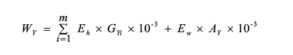  式中：W_{Y}——扬尘源中颗粒物总排放量，t/a；  E_{h}——装卸运输过程的扬尘颗粒物排放系数，kg/t；  m——每年料堆物料装卸总次数；  G_{Yi}——第i次装卸过程的物料装卸量t；  E_{w}——料堆受到风蚀作用的颗粒物排放系数，kg/m²；  A_{Y}——料堆表面积；  装卸、运输物料过程  扬尘排放系数的估算：  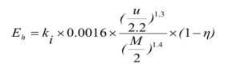  式中：E_{h}为装卸扬尘的排放系数，kg/t；  k_{i}为物料的粒度乘数，根据《扬尘源颗粒物排放清单编制技术指南》（试行）中表10，TSP取0.74；  u为地面平均风速，m/s，u取0.5m/s（物料棚设置闭合防风抑尘网）  M为物料含水率，%。本项目煤泥、精煤、浮选中煤、水处理污泥综合含水率取30%。煤矸石、煤矸石洗选中煤、脱硫石膏、有机肥、炉渣根据《扬尘源颗粒物排放清单编制技术指南》（试行）中表11各种行业堆场物料的含水率参考值，取6.9%。η为污染控制技术对扬尘的去除效率，根据《扬尘源颗粒物排放清单编制技术指南》（试行）中表12，输送点位连续洒水操作，TSP控制效率为74%。建筑料堆的三边用孔隙率50%的围挡遮围，TSP控制效率为90%。  堆场风蚀扬尘排放系数的计算方法：  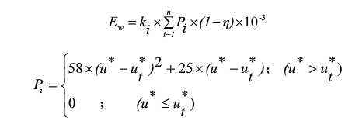  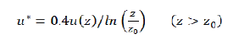  式中：E_{w}——堆场风蚀扬尘的排放系数，kg/m²；  k_{i}——物料的粒度乘数，TSP取1.0；  n——料堆每年受扰动的次数；  P_{i}——第i次扰动中观测的最大风速的风蚀潜势，g/m²；  ——污染控制技术对扬尘的去除效率；  u*——摩擦风速，m/s；  u_{t}*——阈值摩擦风速，即起尘的临界摩擦风速，取1.02m/s；  u（z）——地面风速；u取0.5m/s（物料棚设置闭合防风抑尘网）  z——地面风速检测高度，取5m；  z₀——地面粗糙度，m，郊区取值0.2；  0.4——冯卡门常数，无量纲。  经计算：  项目所在区域u*=0.074＜ut*=1.02，其Pi取0，因此不考虑堆场风蚀扬尘的排放。  经计算可知，煤泥、精煤、浮选中煤、水处理污泥堆存E_{h}为0.00059kg/t，煤矸石、煤矸石洗选中煤、辅料堆存E_{h}为0.00459kg/t，物料棚四周设置抑尘网进行围挡，运输车辆日常装卸过程中装车使用洒水车对装车过程进行降尘，卸料过程尽量减少落料过程中高差，对储存物料使用苫布苫盖，本项目年转运煤泥120万t，精煤24万t，浮选中煤6万t，煤矸石洗选中煤7.6万t，水处理污泥10万t。煤矸石30万t，脱硫石膏4.1万t，有机肥1.7万t，炉渣2万t，经计算本项目物料装卸、储存颗粒物排放量为2.712t/a，排放速率为0.753kg/h。  ②运输车辆过程扬尘  本项目物料、产品运输过程中汽车道路行驶引起扬尘，根据《扬尘源颗粒物排放清单编制技术指南》（试行）中铺装道路，扬尘排放系数计算公式如下：  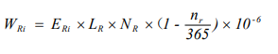  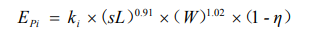  式中：WRi：道路扬尘源中颗粒物PMi的总排放量，t/a；  ERi：道路扬尘源中PMi平均排放系数，g/(km•辆)；  LR：道路长度，km，本项目取0.2km；  NR：一定时期内车辆在该段道路上的平均车流量，辆/a，本项目取70600辆/a；nr：不起尘天数，可使用一年中降水量大于0.25mm/d的天数表示，本项目取20天；  ki：产生的扬尘中PMi的粒度乘数，对于铺装道路TSP的粒度乘数取3.23；  sL：道路积尘负荷，g/m²，本项目参照《防治城市扬尘污染技术规范HJ/T393-2007》中附录C主干道/机动车道/良，取2.0g/m²；  W：平均车重，t，本项目取50t。  η：污染控制技术对扬尘的去除效率，%。对于所有铺装道路，按洒水2次/天的控制措施，对进入厂区的车辆控制车速，TSP控制效率为66%。  经计算，厂区道路扬尘无组织排放量1.489t/a、0.414kg/h。  ③水泥筒、矿粉、粉煤灰仓呼吸粉尘  原料水泥由罐车输送到指定的料仓与料仓管道封闭直连，通过输送车内的管道以负压吸入料斗，再以压缩空气（正压）通过管道吹入散装粉料筒仓。生产时，水泥采用气压输送，由管道直接送入搅拌机，整个输送过程在封闭的管道中完成，不会产生粉尘。进料过程仓筒内压力大于大气压，为了保持压力平衡，一般在筒仓顶部设排气口，其排气过程会产生粉尘。筒仓内产生的粉尘通过筒仓上部的滤筒除尘器处理后以无组织的形式排放。呼吸粉尘产生量参考《逸散性工业粉尘控制技术》“表22-1混凝土分批搅拌厂的散逸尘排放因子”中“卸水泥至高架贮仓”排污系数为0.12kg/t粉料。  水泥最大用量为70800t/a；经计算粉尘产生量为8.496t/a；进、出仓按每天3h，年工作时间为900h。筒仓顶部均设有滤筒除尘器（除尘效率99.5%）处理后无组织排放，排放量为0.042t/a（排放速率为0.047kg/h）。  矿粉最大用量为24330t/a；经计算粉尘产生量为2.92t/a；进、出仓按每天3h，年工作时间为900h。筒仓顶部均设有滤筒除尘器（除尘效率99.5%）处理后无组织排放，排放量分别为0.015t/a（排放速率为0.016kg/h）。  粉煤灰最大用量为20000t/a；经计算粉尘产生量为2.4t/a；进、出仓按每天3h，年工作时间为900h。筒仓顶部均设有滤筒除尘器（除尘效率99.5%）处理后无组织排放，排放量分别为0.012t/a（排放速率为0.013kg/h）。  ④药剂投料过程产生的废气  本项目煤泥浮选生产线捕收剂、起泡剂投加过程中会产生少量挥发性有机物（VOCs），项目捕收剂、起泡剂均为非极性油类（又称中性油类），参照《散装液态石油产品损耗》（GB11085-89），装车(船)损耗率其他油（不分容器）为0.01%，故本项目挥发性有机物产生量为投加量的0.01%，捕收剂年用量为140t，起泡剂年用量为60t，则挥发性有机物产生量为0,02t/a。通过车间通风无组织排放，故挥发性有机物排放量为0.02t/a。  ⑤物料搅拌粉尘  本项目免烧砖生产线、水泥稳定土生产线各种物料进入搅拌锅时，小粒径颗粒物会飘散形成粉尘，尤其是加入的水泥。物料通过密闭管道输送及收集，搅拌过程为密闭状态且由于水的加入可抑制粉尘的产生，生产线位于封闭车间内，不会产生较大的粉尘，对外环境影响较小。  ⑥皮带输送、计量粉尘  本项目水泥、矿粉上料通过气力输送和皮带，各生产工序均采用电脑控制，各工序联动性和安全性很强，原料输送、计量采用封闭式，外溢的粉尘很少。  ⑦上料粉尘  本项目煤泥、尾矿泥、水处理污泥由于含水率较高，在投料过程不会产生明显粉尘，煤矸石、炉渣、脱硫石膏、有机肥投料、煤矸石骨料过程产尘系数参照《逸散性工业粉尘控制技术》，产尘系数参照《逸散性粉尘控制技术》（中国环境科学出版社）表18-1粒料加工厂逸散尘的排放因子，上料粉尘产尘系数为0.0006kg/t，本项目原料量约为544800t/a，则粉尘产生量为0.327t/a。本项目上料口设置三边围挡，上方设置喷淋装置，采取措施后，保守考虑，抑尘率选取90%，则项目原料堆存、装卸料排放量为0.033t/a（0.005kg/h）。  ⑧破碎筛分环节粉尘  破碎筛分环节工序会产生粉尘，根据《逸散性工业粉尘控制技术》（中国环境科学出版社）中煤加工过程二级破碎和筛选，原料筛分、粉碎粉尘排放因子产生系数为0.08kg/t，本项目煤矸石筛分破碎量按30万吨计算，破碎筛分工序粉尘产生量为24t/a。在分级筛、破碎机上方设集尘罩，集尘效率90%，收集粉尘经布袋除尘器（除尘效率为99%)进行净化处理后由15m高排气筒（DA001）排放，集尘罩收集的粉尘量为21.6t/a，风机风量10000m³/h，经处理后粉尘排放量为0.216t/a，排放速率0.045kg/h，排放浓度为4.5mg/m³。  本项目破碎工序位于全封闭车间，破碎、筛分粉尘经集气罩（集气罩收集效率90%）收集后由布袋除尘器（除尘效率≥99%）处理，未被收集的粉尘散溢在分级筛、破碎机产尘点周围空气中，通过产尘点设置洒水装置，除尘效率可达90%以上，以无组织形式排放。经计算煤粉尘的无组织排放量为0.24t/a，排放速率为0.05kg/h。  ⑨秸秆粉碎粉尘  本项目秸秆粉碎会产生粉尘。根据《排放源统计调查系数手册》中2625有机肥及微生物肥料制造行业系数手册：工段名称为前处理、后处理，产品名称为有机肥、生物有机肥，原料名称为农业废弃物、加工副产品，工艺名称为混配造粒，颗粒物产污系数为 0.37kg/t-产品 ，秸秆粉碎工序年用量52000t，则粉尘产生量为 19.24t/a，本项目在秸秆粉碎机上方设置集尘装置（收集效率90%），风机风量为5000m³/h，收集的废气经布袋除尘器处理后经15m排气筒（DA001）排放，布袋除尘器除尘效率为99%。秸秆粉碎车间封闭式，未被集气罩收集的粉尘以无组织排放形式在密闭车间内部排放，通过产尘点设置洒水装置，除尘效率可达90%以上，以无组织形式排放。  则秸秆粉碎工序颗粒物有组织排放量为0.173t/a，秸秆粉碎机年运行约4800h，则排放速率为0.036kg/h，无组织颗粒物排放量为0.192t/a，排放速率为0.04kg/h。  表4-1 废气源强核算表  （2）环保措施有效性分析  1）污染防治措施  ①水泥、矿粉、粉煤灰采用罐车运输，其他物料均采用汽车运输，并用苫布遮盖，以减少扬尘产生；  ②水泥、矿粉、粉煤灰入仓粉尘经仓顶除尘器收尘后无组织排放；  ③定期对厂内运输道路进行洒水降尘，洒水周期和水量应根据季节和天气情况确定；  ④物料棚四周设置4m高防风抑尘网，并定期洒水降尘，以减少扬尘产生。  ⑤筛分破碎环节在设备上方安装集气装置，收集的粉尘通过布袋除尘器处理后经15m高排气筒排放。  2）合理性分析  ①筒仓仓顶除尘器、筛分破碎车间布袋除尘器  在向仓内输送粉料时，仓内外会产生一定的压差，利用压差使含尘气体进入除尘器箱体内，细小尘粒由于布袋的多种效应作用，被滞阻在布袋外壁，净化后的气体通过除尘器上箱体出风口排出。  随着使用时间的增长，布袋表面吸附的粉尘增多，布袋的透气性减弱，使除尘器阻力不断增大。为保证除尘器的阻力控制在限定的范围之内，由脉冲控制仪发出信号，循序打开电磁脉冲阀，使气包内的压缩空气由喷吹管各喷孔喷射到对应的文氏管（称为一次风），并在高速气流通过文氏管时诱导数倍于一次风的周围空气（称为二次风）进入滤筒，造成布袋间急剧膨胀，由于反向脉冲气流的冲击作用很快消失，布袋又急剧收缩，这样使积附在布袋外壁上的粉尘被震落回仓内。因此，水泥入仓产生的粉尘在采取仓顶除尘器措施后可达标排放，同时可最大限度减少污染物排放量，满足环境质量改善要求，根据《排污许可证申请与核发技术规范陶瓷砖瓦工业》（HJ54-2018）6.2.1可行技术章节，颗粒物污染防治可行技术为湿法作业或采取袋式除尘等技术，因此本项目水泥入仓粉尘经仓顶除尘器收尘后无组织排放、筛分破碎车间采用布袋除尘器属于可行技术，因此措施可行。  ②防风抑尘网、洒水降尘措施  物料棚、厂内道路定期洒水降尘，可有效减少扬尘产生。洒水可以让空气湿润，地面潮湿，不利于尘埃粒子的飞扬，有利于空中飘浮的尘埃粒子掉落下来，可以起到净化空气的作用。其原理是利用水雾粒子和灰尘粒子之间的碰撞能量和表面张力使灰尘颗粒和水雾颗粒相互结合，最终形成大颗粒物质落地。物料最大堆高3m，四周设置4m高防风抑尘网，高于物料最大堆高1m，可有效控制扬尘，故防风抑尘网、洒水降尘措施可行。  故采取上述措施后，生产及物料堆存过程产生的扬尘对周围环境影响较小。  （3）环境影响分析  本项目物料采用汽车封闭运输，并用苫布遮盖，物料棚四周设防风抑尘网，物料棚、道路定期洒水降尘，减少厂内扬尘。煤矸石筛分、破碎工序、秸秆粉碎工序粉尘经设备上方集气罩收集，通过布袋除尘器处理后经15m高排气筒（DA001）排放，水泥、矿粉、粉煤灰采用罐车运输，入仓粉尘经仓顶除尘器处理后通过呼吸口无组织排放。  综上所述，该项目在采取本报告表提出的污染防治措施情况下，排放的污染物不会对大气环境产生危害性影响，从环境空气影响角度分析，本项目建设可行。  （4）监测要求  根据《排污单位自行监测技术指南 总则》（HJ819-2017）、《排污单位自行监测技术指南 砖瓦工业》（HJ1254-2022）、《排污单位自行监测技术指南 水泥工业》（HJ848-2017），运营期废气监测要求详见表4-2。  表4-2 监测要求  2、废水  （1）废水种类及产排污量  1）生产废水  项目煤泥浮选生产线产生的煤泥水经浓缩、沉淀处理后回用于生产线；免烧砖、路基水稳材料生产线搅拌用水全部进入产品中。本项目无工艺废水排放；生产过程中补充的新水，大部分被产品带走，无排放。  本项目煤泥浮选生产线、煤矸石洗选生产线压滤水通过水泵泵入循环水池沉淀后循环使用；尾矿及大部分液体通过浆泵泵入浓缩机，浓缩沉降后浓缩机溢流水通过水泵泵入循环水池沉淀后循环使用；浓缩机底流经底流泵打到尾矿压滤机入料搅拌桶，再经压滤机脱水，压滤水通过水泵泵入循环水池沉淀后循环使用。浮选车间、浓缩车间、压滤车间及循环水池位置相邻，设备之间、各池体之间均采用密闭管道连接，各池体结构均采用防渗结构，本项目生产废水形成闭路循环，不外排。  2）生活污水  本项目生活污水排放量按用水量的80%计，约为3.84t/d，1152t/a，生活污水排入防渗化粪池，定期采用吸污车转运至恒山区污水处理厂集中处理。根据《给水排水设计手册（第六册）》，同时根据我国北方典型生活污水水质，确定该项目生活污水产生浓度分别为 COD350mg/L，BOD5240mg/L，SS143mg/L，氨氮 35mg/L。  3）初期雨水  厂区汇集雨水主要来源为降水，即初期雨水。按照暴雨强度公式，进而推出雨水汇水量，暴雨强度根据软件计算：  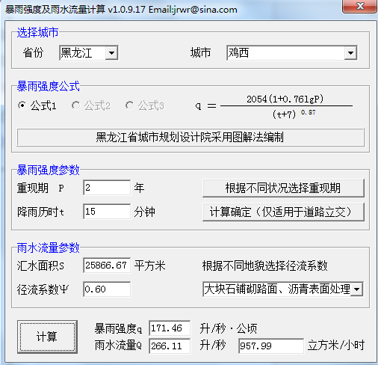  图4-1 暴雨强度及雨水流量计算截图  由上计算可知，初期雨水15min汇水量为239.5m³，厂区四周设置雨水导流沟，雨水收集池建设在厂区西南角，本项目设置容积为260m³，通过截断阀控制初期雨水收集，收集沉淀后用于降尘用水。  本项目设置雨水收集池及导流沟对雨水进行收集，通过截断阀控制初期雨水，收集后的雨水经沉淀后回用于洒水降尘。由上文可知，本项目雨水收集池体积通过鸡西市暴雨强度推导出雨水汇水量进而计算得出的，项目雨水收集池体积在计算结果上进行增加，雨水收集池池容能够满足初期雨水收集需求。  雨水：在鸡西市近十年年均降雨量为559mm，径流系数取0.6，以平均降雨量集中在降雨前3h计，初期雨水为前15分钟降水，年均收集雨水量及年均初期雨水量计算公式如下：  年均雨水量=年均降雨量*径流系数*汇水面积  年均初期雨水量=年均降雨量*径流系数*汇水面积*15/180  由上式计算可知，厂区年雨水量8651m³，年初期雨水量为723m³，根据上文水平衡可知，道路洒水年使用量840m³，雨水收集池收集的初期雨水能够全部被消纳。  （2）污染防治措施合理性分析  1）生产废水  项目煤泥浮选生产线产生的煤泥水经浓缩、沉淀处理后回用于选煤生产过程；免烧砖、路基水稳材料生产线搅拌用水全部进入产品中。本项目无工艺废水排放；生产过程中补充的新水，大部分被产品带走，无排放。  2）初期雨水和物料淋溶水  本项目厂区四周设置雨水导流槽，将初期雨水收集至初期雨水池，经沉淀处理后用于洒水降尘，物料堆存上方设置防雨棚，避免淋溶水产生。初期雨水中污染物主要为物料堆存地面因沉降、洒落等粉尘，经收集后可以回用于洒水降尘，废水利用措施合理且可行。本项目初期雨水收集池容积为260m³，可以满足厂区内初期雨水容纳需求池体容积可行，初期雨水收集池位于厂区低洼处，能够保证厂区内初期雨水被全部收集。  3）生活污水  生活污水经污水管网排入恒山区污水处理厂集中处理。恒山区污水处理厂已运行多年，设计处理能力20000t/d，剩余能力为5000t/d，采用“粗细格栅+A/O+气浮+MBR”污水处理工艺，出水可达到《城镇污水处理厂污染物排放标准》（GB 18918-2002）中一级A排放要求，处理后的废水排入黄泥河，最终汇入穆棱河。污水处理厂接收水质限值为COD 500mg/L，BOD5 350 mg/L，氨氮45 mg/L，悬浮物400 mg/L，本项目生活污水中各项污染物浓度均在接收水质范围内，不包含有毒有害的特征水污染物，且本项目排入污水处理厂的水量约为1152t/a，小于污水处理厂剩余污水处理能力。因此恒山区污水处理厂在水质和水量方面均能接收本次工程废水，具有较高的环境依托可行性。  （3）地表水环境影响结论  本项目附近地表水体黄泥河根据鸡西市生态环境局要求执行《地表水环境质量标准》（GB 3838-2002）中3类标准，黄泥河最终汇入穆棱河鸡古路西100m至凯北站段落，根据《全国重要江河湖泊水功能区划(2011-2030年)》水质目标为Ⅲ类，类型为农业。根据鸡西市人民政府发布的《2025年1-5月地表水国控考核断面水质信息公开》穆棱河水质类别达到Ⅲ类标准。本项目无废水排放口，在采取本报告表提出的污染防治措施情况下，对地表水环境影响较小，从水环境影响角度分析，本项目建设可行。  本项目废水污染源源强核算结果见表4-3  表4-3 废水污染物排放源  3、噪声  本项目噪声主要为搅拌机、浮选机、压滤机、浓缩机、搅拌机、输送机、砖机、叠板机水泵、风机、运输车辆设备运行产生的机械噪声。本项目针对各种机械设备的噪声，采取的治理措施有：企业在购买时选用低噪声设备；平时加强设备的维护，使设备长期运行在良好状态，为了减少噪声对周围环境的影响。根据类比调查，噪声源强在85~90dB（A），根据工程设备噪声源强分析及对其采取噪声控制措施，通过公式计算厂界噪声值。  （1）噪声污染源源强核算  表4-4 噪声源强一览表  （2）预测模式  根据《环境影响评价技术导则 声环境》（HJ2.4-2021）中规定，本项目选用导则中附录A、B中给定的噪声预测模型，在不能取得声源倍频带声功率级或倍频带声压级，只能获得A声功率级或某点的A声级时，可用A声功率级或某点的A声级计算。  基本公式  Lp_{(r)}=Lw+DC-(Adiv++Aatm+Agr+Abar+Amisc)  式中 Lp_{(r)}——预测点处声压级，dB；  Lw——由点声源产生的声功率级（A 计权或倍频带），dB；  DC——指向性校正，它描述点声源的等效连续声压级与产生声功率级Lw的全向点声源在规定方向的声级的偏差程度，dB；  Adiv——几何发散引起的衰减，dB；  Aatm——大气吸收引起的衰减，dB；  Agr——地面效应引起的衰减，dB；  Abar——障碍物屏蔽引起的衰减，dB；  Amisc——其他多方面效应引起的衰减，dB。  预测条件假设  ①所有产噪设备均在正常工况条件下运行；  ②考虑室内声源所在厂房围护结构的隔声、吸声作用；  ③衰减仅考虑几何发散衰减。  室内声源  室内声源由室内向室外传播示意图见下图。  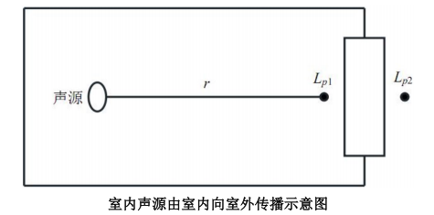  ①如果已知声源的声压级L_{(r0)}，且声源位于地面上，则Lw=L_{(r0)}+20lgr0+8  ②首先计算出某个室内声源靠近围护结构处的声压级：  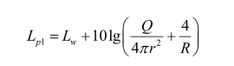  式中：Lp1——某个室内声源靠近围护结构处的声压级。  Lw——某个室内声源靠近围护结构处产生的声功率级。  Q——指向性因数；通常对无指向性声源，当声源放在房间中心时，Q=1；  当放在一面墙的中心时，Q=2；当放在两面墙夹角处时，Q=4；当放在三面墙夹角处时，Q=8。R——房间常数；R=Sa/(1-a)，S 为房间内表面面积，m²；a为平均吸声系数，本评价a取0.15。  r——声源到靠近围护结构某点处的距离，m。  ③计算出所有室内声源在围护结构处产生的总声压级：  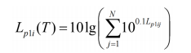  式中：L_{1pi}(T)——靠近围护结构处室内 N 个声源 i 倍频带的叠加声压级，dB；  L_{plij}——室内 j 声源 i 倍频带的声压级，dB；  N——室内声源总数。  ④计算出室外靠近围护结构处的声压级：  L_{p2}=L_{p1}-(TL+6)  式中：L_{p1}——靠近开口处（或窗户）室内某倍频带的声压级或A声级，dB；  L_{p2}——靠近开口处（或窗户）室外某倍频带的声压级或A声级，dB；  TL——隔墙（或窗户）倍频带或 A 声级的隔声量，dB。  ⑤将室外声级Lp2_{（T）}和透声面积换算成等效的室外声源，计算出等效声源的声功率级 Lw；  L=Lp2(T)+101gS  式中：S为透声面积，m²。  ⑥等效室外声源的位置为围护结构的位置，其声功率级为Lw，由此按室外声源方法计算等效室外声源在预测点产生的A声级。  室外声源  计算某个声源在预测点的声压级  L_{A}(r)=L_{A}(r0)-Adiv-Abar  式中：L_{A}(r)——点声源在预测点产生的声压级，dB(A)；  L_{A}(r0)——参考位置 r0 处的声压级，dB(A)；  r——预测点距声源的距离，m；  r0——参考位置距声源的距离，m；  A_{div}——几何发散引起的衰减，dB，A_{div}=201g(r/r0)；  A_{bar}——障碍物屏蔽引起的衰减，dB。  计算总声压级  设第i个室外声源在预测点产生的A声级为LAi，在T时间内该声源工作时间为ti；第j个等效室外声源在预测点产生的A声级为LAj，在T时间内该声源工作时间为tj，则工程声源对预测点产生的贡献值（Leqg）为：  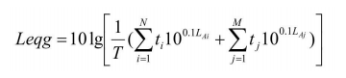  式中：Leqg——建设项目声源在预测点产生的噪声贡献值，dB；  T——用于计算等效声级的时间，s；  N——室外声源个数；  ti——在 T 时间内 i 声源工作时间，s；  M——等效室外声源个数；  tj——在 T 时间内 j 声源工作时间，s。  （3）预测结果  本次预测不考虑大气吸收、地面效应等衰减因素，仅考虑建筑隔声及距离衰减，预测结果见表4-7。  本项目选用低噪声设备、基础减振、厂房隔音、加强设备管理，并进行厂区绿化。通过采取降噪措施，厂界噪声预测结果见表4-5。  表4-5 厂界噪声预测结果表 单位：Leq（dB）  （4）监测要求  根据《排污单位自行监测技术指南总则》（HJ819-2017）、《排污单位自行监测技术指南砖瓦工业》（HJ1254-2022）、《排污单位自行监测技术指南水泥工业》（HJ848-2017），噪声监测要求详见表4-6。  表4-6 监测要求  （5）声环境影响结论  本项目产生的噪声采取降噪等综合治理措施后，经预测，厂界噪声值和环境保护目标处噪声值满足《声环境质量标准》（GB3096-2008）中2类标准要求，对声环境质量现状影响较小。综上所述，该项目在采取本报告表提出的污染防治措施情况下，排放的污染物不会对声环境产生危害性影响，从声环境影响角度分析，本项目建设可行。  4、固体废物  项目运营期产生的固体废弃物主要为尾矿泥（沉淀底泥）、边角废料及不合格产品、除尘灰、废布袋、生活垃圾、废机油、废弃含油抹布手套、废油桶、起泡剂、捕收剂废包装桶。  （1）固体废物产生情况  ①尾矿泥（沉淀底泥）  根据企业提供的资料，压滤车间的尾矿泥及循环水池中经沉淀产生的沉淀底泥，产生量共计93万t/a，作为原料用于免烧砖、路基水稳材料、人造土壤基质生产线。  ②煤矸石骨料  煤矸石预处理生产线产生煤矸石骨料共计19.8万t/a，作为原料用于免烧砖、路基水稳材料、人造土壤基质生产线。  ③生活垃圾  项目劳动定员60人，职工不在厂区食宿，垃圾产生系数按0.5kg/人·d，年工作日300d，则员工生活垃圾产生量9t/a，统一收集后定期委托环卫部门外运处置。  ④不合格产品  参照《排放源统计调查产排污核算方法和系数手册》“3021水泥制品制造（含3022砼结构构件制造、3029其他水泥类似制品制造）行业系数手册”，本项目免烧砖生产、晾晒过程中不合格产品及边角废料的产污系数为4.5×10⁻⁵吨/吨产品，即产生的不合格产品量为：240000×4.5×10⁻⁵=10.8t/a。搅拌过程产生的不合格产品直接返回搅拌工序，养护过程产生的不合格产品经人工敲碎后返回生产线。  ⑤水泥筒仓、矿粉筒仓、粉煤灰筒仓、破碎工序除尘灰、破碎车间收集粉尘  水泥、矿粉、粉煤灰仓顶设有仓顶除尘器，除尘效率为99.5%，利用物料输送产生的气压差进行除尘。水泥仓收尘产生量为8.454t/a，矿粉仓收尘产生量为2.905t/a，粉煤灰仓收尘产生量为2.388t/a，通过振动落回仓内回用于生产。  煤矸石破碎工序、秸秆粉碎工序布袋除尘器收尘、破碎车间收集粉尘量为42.419 t/a，回用人造土壤基质生产。  ⑥废布袋  水泥仓、矿粉仓仓顶及破碎工序设有除尘器，运行一段时间后会产生废布袋。废布袋产生量约为0.1t/a，由厂家回收处理。  ⑦危险废物  设备维修过程中产生的废机油属于危险废物，产生量约0.2t/a，废弃含油抹布手套产生量约为0.05t/a，废机油桶产生量约为0.05t/a，起泡剂、捕收剂废包装桶产生量约为0.1t/a。暂存危废贮存点暂存，定期交由有资质单位处理处置。  表4-7 固体废物贮存信息  表4-8 危险废物贮存信息  （2）危险废物处置措施  1）危险废物贮存点设置要求  危险废物贮存点应做到防风、防雨、防晒、防渗漏，贮存设施地面与裙脚应采取表面防渗措施，防渗、防腐材料应覆盖所有可能与废物及其渗滤液、渗漏液等接触的构筑物表面。严格按照《危险废物贮存污染控制标准》（GB18597-2023）的要求进行防渗、防漏。  表4-9 危险废物贮存场所基本情况  2）危废贮存点贮存可行性分析  本项目危险废物产生量约为0.4t/a，新建危险废物贮存点位于1号车间南侧，面积20m²，危险废物贮存点地面进行重点防渗。地面裙角采用2mm高密度聚乙烯薄膜加25cm黏土层（渗透系数≤10⁻¹⁰cm/s），防渗技术要求达到等效厚度为6m粘土层、渗透系数不超过10⁻⁷cm/s。满足《危险废物贮存污染控制标准》（GB18597-2023）。废机油在储存过程中，采用专用的容器存储，容器外侧粘贴符合标准要求的醒目标签。建设单位对危废贮存场的设计、建设和管理严格按照《危险废物贮存污染控制标准》（GB18597-2023）、《环境保护图形标志、固体废物贮存（处置）场》（GB15562.2）和《危险废物收集、贮存、运输技术规范》（HJ2025-2012）的规定进行。因此，危险废物贮存点能够满足本项目要求。  （3）环境管理要求  1）固体废物  ①一般工业固体废物暂存要求  本项目产生的一般固体废物主要是尾矿泥、煤矸石骨料、除尘器收尘、免烧砖生产线产生的不合格产品及边角废料，可全部回用生产线。一般固体废物处理措施和处置方案需满足《一般工业固体废物贮存和填埋污染控制标准》（GB18599-2020）（2021年7月1日起实施）要求、《中华人民共和国固体废物污染环境防治法》的有关规定。  ②生活垃圾  生活垃圾集中收集后堆放至生活垃圾暂存区，应按以下原则进行收集、管理、运输及处置：  A生活垃圾袋应当扎紧袋口，不能混入危险废物、工业固体废物、建筑垃圾和液体垃圾，在指定时间存放到指定地点；  B不能使用破损袋盛装生活垃圾。对有可能造成垃圾袋破损的物品应单独存放；  C产生生活废弃物的单位和个人应当按照市容环境行政管理部门规定的时间、地点和方式投放生活废弃物，不得随意倾倒、抛洒和堆放生活废弃物。  综上，本项目在采取以上措施的情况下，固体废物处置措施合理、去向可行，不会对周围环境质量造成不利影响。  2）危险废物  本项目危险废物贮存点的设置应按《危险废物贮存污染控制标准》（GB18597-2023）相关要求进行设置，并做到以下几点：  ①贮存设施运行环境管理要求  A危险废物存入贮存设施前应对危险废物类别和特性与危险废物标签等危险废物识别标志的一致性进行核验，不一致的或类别、特性不明的不应存入。  B应定期检查危险废物的贮存状况，及时清理贮存设施地面，更换破损泄漏的危险废物贮存容器和包装物，保证堆存危险废物的防雨、防风、防扬尘等设施功能完好。  C作业设备及车辆等结束作业离开贮存设施时，应对其残留的危险废物进行清理，清理的废物或清洗废水应收集处理。  D贮存设施运行期间，应按国家有关标准和规定建立危险废物管理台账并保存。  E贮存设施所有者或运营者应建立贮存设施环境管理制度、管理人员岗位职责制度、设施运行操作制度、人员岗位培训制度等。  F贮存设施所有者或运营者应依据国家土壤和地下水污染防治的有关规定，结合贮存设施特点建立土壤和地下水污染隐患排查制度，并定期开展隐患排查；发现隐患应及时采取措施消除隐患，并建立档案。  G贮存设施所有者或运营者应建立贮存设施全部档案，包括设计、施工、验收、运行、监测和环境应急等，应按国家有关档案管理的法律法规进行整理和归档。  ②贮存点环境管理要求  A贮存点应具有固定的区域边界，并应采取与其他区域进行隔离的措施。  B贮存点应采取防风、防雨、防晒和防止危险废物流失、扬散等措施。  C贮存点应采取防风、防雨、防晒和防止危险废物流失、扬散等措施。  D贮存点应根据危险废物的形态、物理化学性质、包装形式等，采取防渗、防漏等污染防治措施或采用具有相应功能的装置。  E贮存点应及时清运贮存的危险废物，实时贮存量不应超过3吨。  ③对于委托处理的固体废物，其运输转移过程中需做到以下几点：  A本项目危险废物必须及时运送至危险废物处置单位进行处置，运输过程必须符合国家对危险废物的运输要求。应由固废接收单位的专用车进行运输，该运输车辆须经主管单位检查，并持有有关单位签发的许可证，负责运输的司机应通过培训，持有证明文件。承载危险废物的车辆须有明显的标志或适当的危险符号，以引起注意。运输过程中要注意危险废物安全单独运输，固废的包装容器要注意密闭，以免在运输途中发生泄漏，从而危害环境；  B本项目在危险废物转移的过程中严格执行《危险废物转移管理办法》（生态环境部 公安部 交通运输部 部令 第23号），危险废物的转运必须填写“五联单”，且必须符合国家及黑龙江省对危险废物转运的相关规定；  C载有危险废物的车辆在公路上行驶时，需持有运输许可证，其上应注明废物来源、性质和运往地点。装载危险废物车辆的行驶路线须绕开人口密集的居民区和受保护的水体等环境保护目标。组织危险废物的运输单位，在事先需做出周密的运输计划和行驶路线，其中包括有效的废物泄漏情况下的应急措施；  5、地下水环境污染防治措施  本项目厂界外500m范围内无地下水集中式饮用水水源、热水、矿泉水、温泉等特殊地下水源，无地下水环境保护目标，且各构筑物及装置采取了相应的防渗措施。  针对项目特点，本项目采取了以下地下水污染防治措施。  （1）源头控制措施  主要包括在工艺、设备、污水处理装置及处理构筑物采取相应措施，降低污染物跑、冒、滴、漏，将污染物泄漏的环境风险事故降到最低的程度。  （2）分区防渗  本项目采取分区防渗的措施，按照项目可能泄漏至地面区域污染物的性质和生产单元的构筑方式，根据《环境影响评价技术导则地下水环境》（HJ610-2016）中的要求，根据厂区功能划分将厂区划分为重点防渗区、一般防渗区和简单防渗区。  重点防渗区：重点防渗区为危废贮存点、药剂库，采用2mm高密度聚乙烯薄膜加25cm黏土层（渗透系数≤10⁻¹⁰cm/s）。  一般防渗区：生产车间地面、物料棚、浓缩池、初期雨水池、事故池等区域，采用防渗水泥硬化地面，防渗技术要求达到等效粘土防渗层Mb≥1.5m，K≤1×10⁻⁷cm/s。  简单防渗区：除一般防渗区以外地面，采用耐腐蚀的水泥对地面进行硬化。  综上所述，本项目的建设在采取相应的防渗措施下不会对其周围地下水产生影响。  6、土壤环境污染防治措施  项目建设过程中将对车间地面进行硬化及防渗处理，故正常工况不会对土壤环境造成污染。  7、生态影响  本项目占地为工业用地，厂区范围内无特殊生态敏感区及重要生态敏感区等生态环境保护目标。  8、环境风险  （1）环境风险识别  依据《建设项目环境风险评价技术导则》（HJ169-2018）中的危险物质或危险化学品，对项目的环境风险物质进行判断，本项目风险物质主要为废机油。  （2）建设项目风险物质存储情况  根据《建设项目环境风险评价技术导则》（HJ 169-2018）附录B可知，本项目风险物质主要为废机油、捕收剂、起泡剂，产生的废机油暂存在内的危险废物贮存点，危险废物贮存点内最大储存量0.2t，捕收剂、起泡剂储存在药剂库内，最大储存量2t、3t。  表4-10 环境风险物质统计表  （3）环境风险影响分析  本项目选址不涉及环境敏感区，不存在重大危险源，风险水平值较低。项目运营期存在一定潜在的环境风险事故，主要为废机油泄漏对土壤、地下水造成污染。废机油储存在危险废物贮存点，危险废物贮存点地面进行重点防渗。地面裙角采用2mm高密度聚乙烯薄膜加25cm黏土层（渗透系数≤10⁻¹⁰cm/s），防渗技术要求达到等效厚度为6m粘土层、渗透系数不超过10⁻⁷cm/s。只要建设单位加强风险管理，在项目建设、实施过程中认真落实各种环境风险防范措施，并在环境风险事故发生后，及时采取有效的风险应急措施，使环境风险事故得到有效的控制，将事故风险控制在可接受的范围内，项目环境风险值处于可接受水平范围内。  8、运输线路环境影响  （1）运输路线环境敏感目标  本项目运输车辆沿113县道向北行驶进入331国道，运输路线居民敏感目标为大恒山街道及义安村居民区。  （2）运输噪声影响分析  运输车辆行驶噪声源强约为70~85dB（A），对运输交通噪声，禁止使用超过噪声限值的运输车辆，汽车运输机械设备应安装消声器和禁用高音喇叭，机动车辆必须加强维修和保养，保持技术性能良好，在经过运输道路沿途村落时，应限制鸣笛，合理安排运输车辆工作时间，22：00~次日6:00禁止运输工作，产品运输均在昼间进行，加强对运输车辆管理，杜绝超载现象，按期保养车辆保持车辆良好工况，运输车辆在经过沿线敏感目标时控制行驶速度，通过采取以上措施运输沿线公路交通噪声影响是可以接受的。  （3）运输道路扬尘影响  根据《扬尘源颗粒物排放清单编制技术指南》中铺装道路扬尘源排放系数计算公式，计算得出本项目运输车辆行驶1km产生的道路扬尘质量为25.23g/km。本项目运输过程中要加强道路养护，保障路面平整，控制汽车行驶速度，运输车辆采用苫布苫盖，同时采取洒水抑尘的措施，可有效降低汽车运输的起尘量，运输产生的扬尘对环境空气的影响较小。  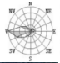  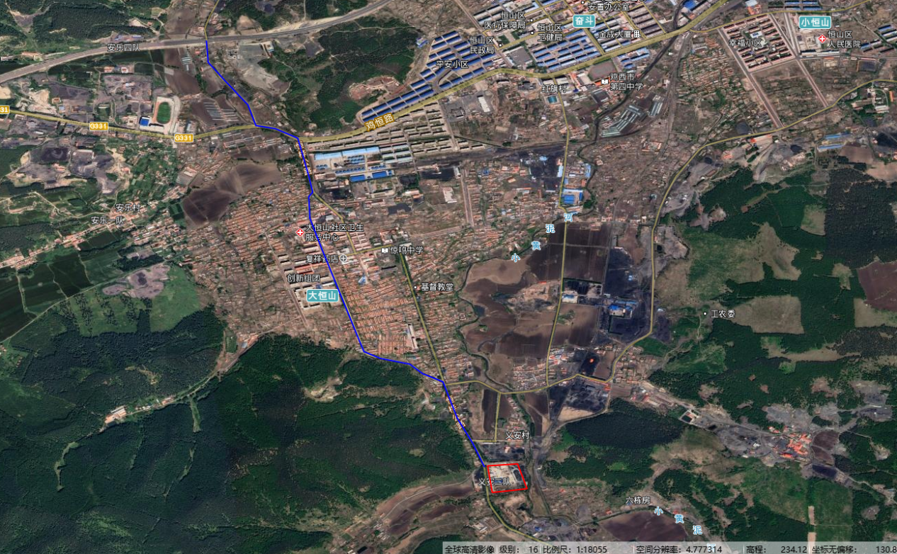  图例  本项目  运输路线  比例尺：1:18055  图4-2 运输路线图
  排放源 | 污染物 | 污染物产生 |  |  |  | 治理措施 |  | 污染物排放
  排放源 | 污染物 | 核算方法 | 废气量m³/h | 产生浓度mg/m³ | 产生量t/a | 工艺 | 效率 | 核算方法 | 废气量m³/h | 排放  浓度mg/m³ | 排放量t/a
  水泥筒仓 | 颗粒物 | 系数法 | - | - | 8.496 | 仓顶除尘器 | 99.5% | 系数法 | - | - | 0.042
  矿粉筒仓 | 颗粒物 | 系数法 | - | - | 2.92 | 仓顶除尘器 | 99.5% | 系数法 | - | - | 0.015
  粉煤灰筒仓 | 颗粒物 | 系数法 | - | - | 2.4 | 仓顶除尘器 | 99.5% | 系数法 | - | - | 0.012
  物料棚 | 颗粒物 | 系数法 | - | - | 104.291 | 防风抑尘网、洒水降尘 | 97.4% | 系数法 | - | - | 2.712
  运输扬尘 | 颗粒物 | 系数法 | - | - | 4.379 | 洒水降尘 | 66% | 系数法 | - | - | 1.489
  上料粉尘 | 颗粒物 | 系数法 | - | - | 0.327 | 三边围挡、喷淋装置 | 90% | 系数法 | - | - | 0.033
  筛分破碎车间DA001 | 煤矸石筛分破碎 | 系数法 | 10000 | 450 | 21.6 | 集气罩、集尘效率90%+布袋除尘器 | 99% | 系数法 | 15000 | 5.405 | 0.389
  筛分破碎车间DA001 | 秸秆粉碎 | 系数法 | 5000 | 751 | 17.316
  筛分破碎车间无组织 | 颗粒物 | 系数法 | - | - | 4.324 | 洒水降尘、厂房密闭 | 90% | 系数法 | - | - | 0.432
  生产车间 | 挥发性有机物 | 系数法 | - | - | 0.02 | 车间通风 | - | 系数法 | - | - | 0.02
  监测类别 | 监测点位 | 监测因子 | 监测频次 | 执行标准
  无组织废气 | 厂界 | 颗粒物 | 1次/季度 | 《水泥工业污染物排放标准》（GB4915-2013）表3无组织排放限值，《砖瓦工业污染物排放标准》（GB29620-2013）表3企业边界污染物浓度限值，《煤炭工业污染物排放标准》（GB20426-2006）表5浓度限值
  无组织废气 | 厂界 | 非甲烷总烃 | 1次/年 | 参照执行《大气污染物综合排放标准》（GB16297-1996）表2中无组织排放监控浓度限值要求
  无组织废气 | 厂房外设  置监控点 | VOCs（以  NMHC 计） | 1次/年 | 《挥发性有机物无组织排放控制标准》（GB37822-2019）附录 A 厂区内 VOCs 无组织排放限值
  有组织废气 | DA001排气筒 | 颗粒物 | 1次/年 | 《砖瓦工业污染物排放标准》（GB29620-2013）表2排放限值要求
  产排污环节 | 污染物种类 | 污染物产生量t/a | 污染物产生浓度mg/L | 污染物排放量t/a | 治理设施
  生活污水 | COD | 0.403 | 350 | 0.403 | 排入厂区化粪池、定期使用吸污车转运至恒山区污水处理厂集中处理
  生活污水 | 氨氮 | 0.04 | 35 | 0.04 | 排入厂区化粪池、定期使用吸污车转运至恒山区污水处理厂集中处理
  生活污水 | SS | 0.165 | 143 | 0.165 | 排入厂区化粪池、定期使用吸污车转运至恒山区污水处理厂集中处理
  生活污水 | BOD⁵ | 0.276 | 240 | 0.276 | 排入厂区化粪池、定期使用吸污车转运至恒山区污水处理厂集中处理
  初期雨水 | SS | 0.234 | 700 | 不排放 | 洒水降尘
  洗选生产线 | SS | / | / | 不排放 | 经循环水池沉淀后回用
  噪声源 | 空间相对位置 |  |  | 声源  类型  （偶发、频  发等） | 噪声产生量 |  | 降噪措施 |  | 噪声排放量 |  | 持续  时间  /h
  噪声源 |  |  |  | 声源  类型  （偶发、频  发等） | 核算方法 | 噪声  值  /dB(A) | 工艺 | 降噪效果/dB(A) | 核算方法 | 噪声值/dB(A) | 持续  时间  /h
  双轴搅拌机 | 12 | 96 | 1 | 频发 | 类比法 | 80 | 基础减震、厂房隔声、水泵安装弹性垫片 | 20 | 类比法 | 60 | 4800
  螺旋分选机 | 16 | 116 | 1 | 频发 | 类比法 | 85 | 基础减震、厂房隔声、水泵安装弹性垫片 | 20 | 类比法 | 65 | 4800
  浮选机 | 8 | 100 | 1 | 频发 | 类比法 | 85 | 基础减震、厂房隔声、水泵安装弹性垫片 | 20 | 类比法 | 65 | 4800
  压滤机 | 11 | 77 | 1 | 频发 | 类比法 | 80 | 基础减震、厂房隔声、水泵安装弹性垫片 | 20 | 类比法 | 60 | 4800
  空压机 | 15 | 110 | 1 | 频发 | 类比法 | 80 | 基础减震、厂房隔声、水泵安装弹性垫片 | 20 | 类比法 | 60 | 4800
  振动筛 | 18 | 104 | 1 | 频发 | 类比法 | 90 | 基础减震、厂房隔声、水泵安装弹性垫片 | 20 | 类比法 | 70 | 4800
  脱水筛 | 19 | 102 | 1 | 频发 | 类比法 | 90 | 基础减震、厂房隔声、水泵安装弹性垫片 | 20 | 类比法 | 70 | 4800
  打料水泵 | 19 | 91 | 1 | 频发 | 类比法 | 90 | 基础减震、厂房隔声、水泵安装弹性垫片 | 20 | 类比法 | 70 | 4800
  水泵 | 13 | 103 | 1 | 频发 | 类比法 | 90 | 基础减震、厂房隔声、水泵安装弹性垫片 | 20 | 类比法 | 70 | 4800
  水泵 | 8 | 87 | 1 | 频发 | 类比法 | 90 | 基础减震、厂房隔声、水泵安装弹性垫片 | 20 | 类比法 | 70 | 4800
  水泵 | 28 | 37 | 1 | 频发 | 类比法 | 90 | 基础减震、厂房隔声、水泵安装弹性垫片 | 20 | 类比法 | 70 | 4800
  双轴搅拌机 | 64 | 27 | 1 | 频发 | 类比法 | 80 | 基础减震、厂房隔声、水泵安装弹性垫片 | 20 | 类比法 | 60 | 4800
  螺旋分选机 | 81 | 30 | 1 | 频发 | 类比法 | 85 | 基础减震、厂房隔声、水泵安装弹性垫片 | 20 | 类比法 | 65 | 4800
  浮选机 | 73 | 17 | 1 | 频发 | 类比法 | 85 | 基础减震、厂房隔声、水泵安装弹性垫片 | 20 | 类比法 | 65 | 4800
  压滤机 | 49 | 22 | 1 | 频发 | 类比法 | 80 | 基础减震、厂房隔声、水泵安装弹性垫片 | 20 | 类比法 | 60 | 4800
  空压机 | 54 | 22 | 1 | 频发 | 类比法 | 80 | 基础减震、厂房隔声、水泵安装弹性垫片 | 20 | 类比法 | 60 | 4800
  振动筛 | 74 | 33 | 1 | 频发 | 类比法 | 90 | 基础减震、厂房隔声、水泵安装弹性垫片 | 20 | 类比法 | 70 | 4800
  脱水筛 | 81 | 33 | 1 | 频发 | 类比法 | 90 | 基础减震、厂房隔声、水泵安装弹性垫片 | 20 | 类比法 | 70 | 4800
  打料水泵 | 65 | 33 | 1 | 频发 | 类比法 | 90 | 基础减震、厂房隔声、水泵安装弹性垫片 | 20 | 类比法 | 70 | 4800
  水泵 | 68 | 28 | 1 | 频发 | 类比法 | 90 | 基础减震、厂房隔声、水泵安装弹性垫片 | 20 | 类比法 | 70 | 4800
  水泵 | 60 | 16 | 1 | 频发 | 类比法 | 90 | 基础减震、厂房隔声、水泵安装弹性垫片 | 20 | 类比法 | 70 | 4800
  水泵 | 96 | 32 | 1 | 频发 | 类比法 | 90 | 基础减震、厂房隔声、水泵安装弹性垫片 | 20 | 类比法 | 70 | 4800
  往复给料机 | 109 | 67 | 1 | 频发 | 类比法 | 85 | 基础减震、厂房隔声、水泵安装弹性垫片 | 20 | 类比法 | 65 | 4800
  原料分级筛 | 109 | 64 | 1 | 频发 | 类比法 | 90 | 基础减震、厂房隔声、水泵安装弹性垫片 | 20 | 类比法 | 70 | 4800
  锤式破碎机 | 109 | 60 | 1 | 频发 | 类比法 | 95 | 基础减震、厂房隔声、水泵安装弹性垫片 | 20 | 类比法 | 75 | 4800
  数控跳汰机 | 106 | 35 | 1 | 频发 | 类比法 | 85 | 基础减震、厂房隔声、水泵安装弹性垫片 | 20 | 类比法 | 65 | 4800
  空压机 | 93 | 35 | 1 | 频发 | 类比法 | 80 | 基础减震、厂房隔声、水泵安装弹性垫片 | 20 | 类比法 | 65 | 4800
  输送机 | 99 | 37 | 1 | 频发 | 类比法 | 75 | 基础减震、厂房隔声、水泵安装弹性垫片 | 20 | 类比法 | 55 | 4800
  提升机 | 99 | 37 | 1 | 频发 | 类比法 | 70 | 基础减震、厂房隔声、水泵安装弹性垫片 | 20 | 类比法 | 50 | 4800
  离心脱水机 | 75 | 15 | 1 | 频发 | 类比法 | 90 | 基础减震、厂房隔声、水泵安装弹性垫片 | 20 | 类比法 | 70 | 4800
  除尘风机 | 113 | 62 | 1 | 频发 | 类比法 | 90 | 基础减震、厂房隔声、水泵安装弹性垫片 | 20 | 类比法 | 70 | 4800
  圆盘粉碎机 | 112 | 64 | 1 | 频发 | 类比法 | 85 | 基础减震、厂房隔声、水泵安装弹性垫片 | 20 | 类比法 | 65 | 4800
  制砖搅拌机 | 128 | 34 | 1 | 频发 | 类比法 | 80 | 基础减震、厂房隔声、水泵安装弹性垫片 | 20 | 类比法 | 60 | 4800
  螺旋输送机 | 125 | 41 | 1 | 频发 | 类比法 | 65 | 基础减震、厂房隔声、水泵安装弹性垫片 | 20 | 类比法 | 45 | 4800
  12型砌块成型机 | 113 | 35 | 1 | 频发 | 类比法 | 85 | 基础减震、厂房隔声、水泵安装弹性垫片 | 20 | 类比法 | 65 | 4800
  叠板机 | 113 | 32 | 1 | 频发 | 类比法 | 85 | 基础减震、厂房隔声、水泵安装弹性垫片 | 20 | 类比法 | 65 | 4800
  自动上板机 | 120 | 30 | 1 | 频发 | 类比法 | 80 | 基础减震、厂房隔声、水泵安装弹性垫片 | 20 | 类比法 | 60 | 4800
  穿箭式打包机 | 145 | 25 | 1 | 频发 | 类比法 | 80 | 基础减震、厂房隔声、水泵安装弹性垫片 | 20 | 类比法 | 60 | 4800
  水泵 | 128 | 34 | 1 | 频发 | 类比法 | 90 | 基础减震、厂房隔声、水泵安装弹性垫片 | 20 | 类比法 | 70 | 4800
  输送机 | 114 | 35 | 1 | 频发 | 类比法 | 75 | 基础减震、厂房隔声、水泵安装弹性垫片 | 20 | 类比法 | 55 | 4800
  输送机 | 132 | 21 | 1 | 频发 | 类比法 | 75 | 基础减震、厂房隔声、水泵安装弹性垫片 | 20 | 类比法 | 55 | 4800
  筒仓气力输送泵 | 128 | 38 | 1 | 频发 | 类比法 | 80 | 基础减震、厂房隔声、水泵安装弹性垫片 | 20 | 类比法 | 60 | 4800
  室外声源
  搅拌主机 | 127 | 44 | 1 | 频发 | 类比法 | 80 | 低噪声设备、基础减振、隔声罩 | 15 | 类比法 | 65 | 4800
  输送机 | 116 | 43 | 1 | 频发 | 类比法 | 75 | 低噪声设备、基础减振、隔声罩 | 15 | 类比法 | 60 | 4800
  筒仓气力输送泵 | 127 | 50 | 1 | 频发 | 类比法 | 80 | 低噪声设备、基础减振、隔声罩 | 15 | 类比法 | 75 | 4800
  叉车 | / | / | / | 频发 | 类比法 | 80 | 加强管理、减  速、限鸣 | 15 | 类比法 | 75 | 4800
  铲车 | / | / | / | 频发 | 类比法 | 80 | 加强管理、减  速、限鸣 | 15 | 类比法 | 65 | 2400
  运输车辆 | / | / | / | 频发 | 类比法 | 80 | 加强管理、减  速、限鸣 | 15 | 类比法 | 65 | 2400
  位置 | 东侧厂界 | 南侧厂界 | 西侧厂界 | 北侧厂界
  厂界 | 44.35 | 44.42 | 46.12 | 44.44
  标准值 | 《工业企业厂界环境噪声排放标准》（GB12348-2008）2类标准  昼间60/夜间50
  监测类别 | 监测点位 | 监测指标 | 监测频次 | 执行标准
  声环境 | 厂界 | 连续等效A声级 | 每季度开展1次 | 《工业企业厂界环境噪声排放标准》（GB12348-2008）中的2类声环境功能区排放限值
  产生环节 | 名称 | 性质 | 代码 | 年产生量t/a | 贮存方式 | 处置方式和去向 | 处置或利用量t/a
  员工生活 | 生活垃圾 | 一般工业固体废物 | 900-099-S64 | 9 | 厂区内垃圾箱 | 环卫部门 | 9
  压滤、沉淀 | 尾矿泥（沉淀  底泥） | 一般工业固体废物 | 900-099-S05 | 930000 | 物料棚 | 回用免烧砖、路基水稳材料、人造土壤基质生产 | 930000
  煤矸石预处理 | 煤矸石骨料 | 一般工业固体废物 | 900-099-S05 | 198000 | 物料棚 | 回用免烧砖、路基水稳材料、人造土壤基质生产 | 198000
  免烧砖生产线 | 不合格产品 | 一般工业固体废物 | 900-099-S59 | 10.8 | 直接回用于生产，不在厂区贮存 | 回用免烧砖生产 | 10.8
  水泥仓 | 除尘器收尘 | 一般工业固体废物 | 900-099-S59 | 8.454 | 落回料  仓内回  用于生产 | 回用免烧砖、路基水稳材料生产 | 8.454
  矿粉仓 | 除尘器收尘 | 一般工业固体废物 | 900-099-S59 | 2.905 | 落回料  仓内回  用于生产 | 回用免烧砖、路基水稳材料生产 | 2.905
  粉煤灰仓 | 除尘器收尘 | 一般工业固体废物 | 900-099-S59 | 2.338 | 落回料  仓内回  用于生产 | 回用人造土壤基质生产 | 2.338
  破碎、粉碎工序 | 除尘器收尘 | 一般工业固体废物 | 900-099-S59 | 42.419 | 物料棚 | 回用人造土壤基质生产 | 42.419
  除尘器 | 废布袋 | 一般工业固体废物 | 900-009-S59 | 0.1 | 不贮存 | 除尘器厂家更换后回收 | 0.1
  产生环节 | 名称 | 性质 | 代码 | 年产生量t/a | 贮存方式 | 处置方式和去向 | 处置或利用量t/a
  设备维护 | 废机油 | 危险废物 | 900-217-08 | 0.2 | 暂存危险废物贮存点内密闭容器内 | 委托有资质单位处置 | 0.2
  设备维护 | 废弃含油抹布手套 | 危险废物 | 900-041-49 | 0.05 | 暂存危险废物贮存点内密闭容器内 | 委托有资质单位处置 | 0.05
  设备维护 | 废机油桶 | 危险废物 | 900-249-08 | 0.05 | 暂存危险废物贮存点 | 委托有资质单位处置 | 0.05
  设备维护 | 起泡剂、捕收剂废包装桶 | 危险废物 | 900-249-08 | 0.1 | 暂存危险废物贮存点 | 委托有资质单位处置 | 0.1
  危险废物名称 | 危险废物类别 | 危险废物代码 | 年产生量 | 贮存方式 | 贮存能力 | 贮存周期
  废机油 | HW08 | 900-217-08 | 0.2t | 暂存于危险废物贮存点密闭容器内 | 300kg | 100d
  废弃含油抹布手套 | HW08 | 900-041-49 | 0.05t | 暂存危险废物贮存点内密闭容器内 | 100kg | 100d
  废机油桶 | HW08 | 900-249-08 | 0.05t | 暂存危险废物贮存点 | 100kg | 100d
  起泡剂、捕收剂废包装桶 | HW08 | 900-249-08 | 0.1t | 暂存危险废物贮存点 | 200kg | 100d
  序号 | 危险物质 | CAS号 | 最大储存量（t） | 临界量（t） | q值
  1 | 废机油，油类物质（矿物油类，如石油、汽油、柴油；生物柴油等） | / | 0.2 | 2500 | 8×10⁻⁵
  2 | 捕收剂，油类物质（矿物油类，如石油、汽油、柴油；生物柴油等） | / | 2 | 2500 | 8×10⁻⁴
  3 | 起泡剂，油类物质（矿物油类，如石油、汽油、柴油；生物柴油等） | / | 3 | 2500 | 12×10⁻⁴
  合计 |  |  |  |  | 20.8×10⁻⁴

五、环境保护措施监督检查清单
内容  要素 | 排放口（编号、  名称）/污染源 | 污染物项目 | 环境保护措施 | 执行标准
大气环境 | 物料棚、运输车辆 | 颗粒物 | 采用汽车运输，并用苫布遮盖；定期对厂内运输道路进行洒水降尘；物料棚四周设置防风抑尘网，并定期洒水降尘，以减少扬尘产生。 | /
大气环境 | 水泥、矿粉、粉煤灰入仓粉尘 | 颗粒物 | 经仓顶除尘器收尘后无组织排放 | /
大气环境 | 上料过程 | 颗粒物 | 投料口三边围挡，上方设置喷淋设施 | /
大气环境 | 筛分破碎、粉碎（DA001）排气筒 | 颗粒物 | 布袋除尘器+15m排气筒 | 《砖瓦工业污染物排放标准》（GB29620-2013）表2排放限值要求
大气环境 | 药剂投加废气 | VOCs | 车间通风无组织排放 | 《挥发性有机物无组织排放控制标准》（GB37822-2019）附录 A 厂区内 VOCs 无组织排放限值
 | 厂界 | VOCs、颗粒物 | / | 按《水泥工业大气污染物排放标准》（GB4915-2013）及修改单中表3、《煤炭工业污染物排放标准》（GB20426-2006）表5及《砖瓦工业污染物排放标准》（GB29620-2013）表3从严执行、《挥发性有机物无组织排放控制标准》（GB37822-2019）附录 A 厂区内 VOCs 无组织排放限值，厂界VOCs参照执行《大气污染物综合排放标准》（GB16297-1996）表2中无组织排放监控浓度限值要求
地表水环境 | 生活废水 | 化学需氧量、五日生化需氧量、悬浮物、氨氮 | 排入防渗化粪池，定期采用吸污车转运至恒山区污水处理厂处理 | 恒山区污水处理厂进水指标
地表水环境 | 初期雨水 | 悬浮物 | 建设260m³雨水收集池处理将初期雨水收集沉淀后洒水降尘，不外排 | /
声环境 | 设备噪声 | 噪声 | 选用低噪声设备，加强设备维护，厂区内限速 | 厂界噪声满足《工业企业厂界环境噪声排放标准》（GB12348-2008）2类标准
电磁辐射 | / | / | / | /
固体废物 | 压滤、沉淀 | 尾矿泥（沉淀底泥） | 回用免烧砖、路基水稳材料、人造土壤基质生产 | 《一般工业固体废物贮存和填埋污染控制标准》（GB18599-2020）
固体废物 | 煤矸石预处理 | 煤矸石骨料 | 回用免烧砖、路基水稳材料、人造土壤基质生产 | 《一般工业固体废物贮存和填埋污染控制标准》（GB18599-2020）
固体废物 | 免烧砖生产线 | 不合格产  品及边角废料 | 回用于生产 | 《一般工业固体废物贮存和填埋污染控制标准》（GB18599-2020）
固体废物 | 水泥仓、矿粉仓仓顶除尘器 | 除尘灰 | 落回料仓内回用于生产 | 《一般工业固体废物贮存和填埋污染控制标准》（GB18599-2020）
固体废物 | 筛分、破碎工序 | 除尘灰 | 回用生产 | 《一般工业固体废物贮存和填埋污染控制标准》（GB18599-2020）
固体废物 | 设备维修 | 废机油、废弃含油抹布手套、废机油桶、起泡剂、捕收剂废包装桶 | 暂存危险废物贮存点，定期委托有资质单位处理处置 | 《危险废物贮存污染控制标准》（GB18597-2023）
固体废物 | 日常生活 | 生活垃圾 | 委托环卫部门处理 | /
土壤及地下水污染防治措施 | 项目采用源头控制、分区防渗措施，防止地下水污染。重点防渗区：重点防渗区为危废贮存点、药剂库，采用2mm高密度聚乙烯薄膜加25cm黏土层（渗透系数≤10⁻¹⁰cm/s），防渗技术要求达到等效厚度为6m粘土层、渗透系数不超过10⁻⁷cm/s。一般防渗区：生产车间地面、物料棚、浓缩池、初期雨水池、事故池等区域，采用防渗水泥硬化地面，防渗技术要求达到等效粘土防渗层Mb≥1.5m，K≤1×10⁻⁷cm/s。简单防渗区：除一般防渗区以外地面，采用耐腐蚀的水泥对地面进行硬化。
生态保护措施 | /
环境风险防范措施 | 建设单位应加强管理，完善消防设施，制定风险应急预案；厂区严禁烟火；发生火灾时，设置临时围堰，不得将消防废水随便排放，定期维护设备。
其他环境管理要求 | 企业应在投入使用前编制突发环境事件应急预案，建立档案管理制度，按照国家档案管理等法律法规进行整理与归档，永久保存。要严格执行“三同时”制度，在项目建成后，进行竣工环境保护验收，验收合格后方可投入运营。应指定专人负责项目的环境管理，负责制定环境管理规章制度并监督执行，制定运行计划，运行管理人员应定期参加企业的岗位培训；并按GB 15562.2的规定设置环境保护图形标志，应定期检查和维护；贯彻对项目产生的各污染物的处理情况进行定期检查，确保各项污染防治措施的有效执行。  根据《排污许可管理办法》（2024年7月1日），第三条：依照法律规定实行排污许可管理的企业事业单位和其他生产经营者（以下简称排污单位），应当依法申请取得排污许可证，并按照排污许可证的规定排放污染物；未取得排污许可证的，不得排放污染物。依法需要填报排污登记表的企业事业单位和其他生产经营者（以下简称排污登记单位），应当在全国排污许可证管理信息平台进行排污登记。第四条：根据污染物产生量、排放量、对环境的影响程度等因素，对企业事业单位和其他生产经营者实行排污许可重点管理、简化管理和排污登记管理。实行排污许可重点管理、简化管理的排污单位具体范围，依照固定污染源排污许可分类管理名录规定执行。实行排污登记管理的排污登记单位具体范围由国务院生态环境主管部门制定并公布。  根据《关于做好环境影响评价制度与排污许可制衔接相关工作的通知》（环办环评〔2017〕84号），建设项目发生实际排污行为之前，排污单位应当按照国家环境保护相关法律法规以及排污许可证申请与核发技术规范要求申请排污许可证，不得无证排污或不按证排污。国家将分行业制定建设项目重大变动清单。建设项目的环境影响报告书（表）经批准后，建设项目的性质、规模、地点、采用的生产工艺或者防治污染、防止生态破坏的措施发生重大变动的，建设单位应当依法重新报批环境影响评价文件，并在申请排污许可时提交重新报批的环评批复（文号）。发生变动但不属于重大变动情形的建设项目，环境影响报告书（表）2015年1月1日（含）后获得批准的，排污许可证核发部门按照污染物排放标准、总量控制要求、环境影响报告书（表）以及审批文件从严核发，其他建设项目由排污许可证核发部门按照排污许可证申请与核发技术规范要求核发。

六、结论
本项目符合国家的产业政策，选址合理。项目在建设和运营中产生的环境影响较小，建设单位认真落实本报告提出的各项污染治理措施，以及日常环保管理工作，在确保环保设施正常运行和达标排放前提下，从环保角度考虑，本项目建设可行。

附表

建设项目污染物排放量汇总表
项目  分类 | 污染物名称 | 现有工程  排放量（固体废物产生量）① | 现有工程  许可排放量  ② | 在建工程  排放量（固体废物产生量）③ | 本项目  排放量（固体废物产生量）④ | 以新带老削减量（新建项目不填）⑤ | 本项目建成后  全厂排放量（固体废物产生量）⑥ | 变化量  ⑦
废气 | 颗粒物 | / | / | / | 5.124t/a | / | 5.124t/a | 5.124t/a
废气 | VOCs | / | / | / | 0.02t/a | / | 0.02t/a | 0.02t/a
废水 | COD | / | / | / | 0.403t/a | / | 0.403t/a | 0.403t/a
废水 | 氨氮 | / | / | / | 0.04t/a | / | 0.04t/a | 0.04t/a
废水 | SS | / | / | / | 0.165t/a | / | 0.165t/a | 0.165t/a
废水 | BOD₅ | / | / | / | 0.276t/a | / | 0.276t/a | 0.276t/a
生活垃圾 | 生活垃圾 | / | / | / | 9t/a | / | 9t/a | 9t/a
一般工业固体废物 | 尾矿泥 | / | / | / | 930000t/a | / | 930000t/a | 930000t/a
一般工业固体废物 | 不合格产品 | / | / | / | 10.8t/a | / | 10.8t/a | 10.8t/a
一般工业固体废物 | 废布袋 | / | / | / | 0.1t/a | / | 0.1t/a | 0.1t/a
一般工业固体废物 | 除尘器收尘 | / | / | / | 56.116t/a | / | 56.116t/a | 56.116t/a
一般工业固体废物 | 煤矸石骨料 | / | / | / | 198000t/a | / | 198000t/a | 198000t/a
危险废物 | 废机油 | / | / | / | 0.2t/a | / | 0.2t/a | 0.2t/a
危险废物 | 废弃含油抹布手套 | / | / | / | 0.05t/a | / | 0.05t/a | 0.05t/a
危险废物 | 废机油桶 | / | / | / | 0.05t/a | / | 0.05t/a | 0.05t/a
危险废物 | 起泡剂、捕收剂废包装桶 | / | / | / | 0.1t/a | / | 0.1t/a | 0.1t/a
注：⑥=①+③+④-⑤；⑦=⑥-①
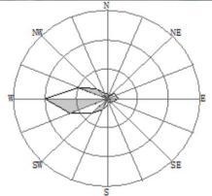
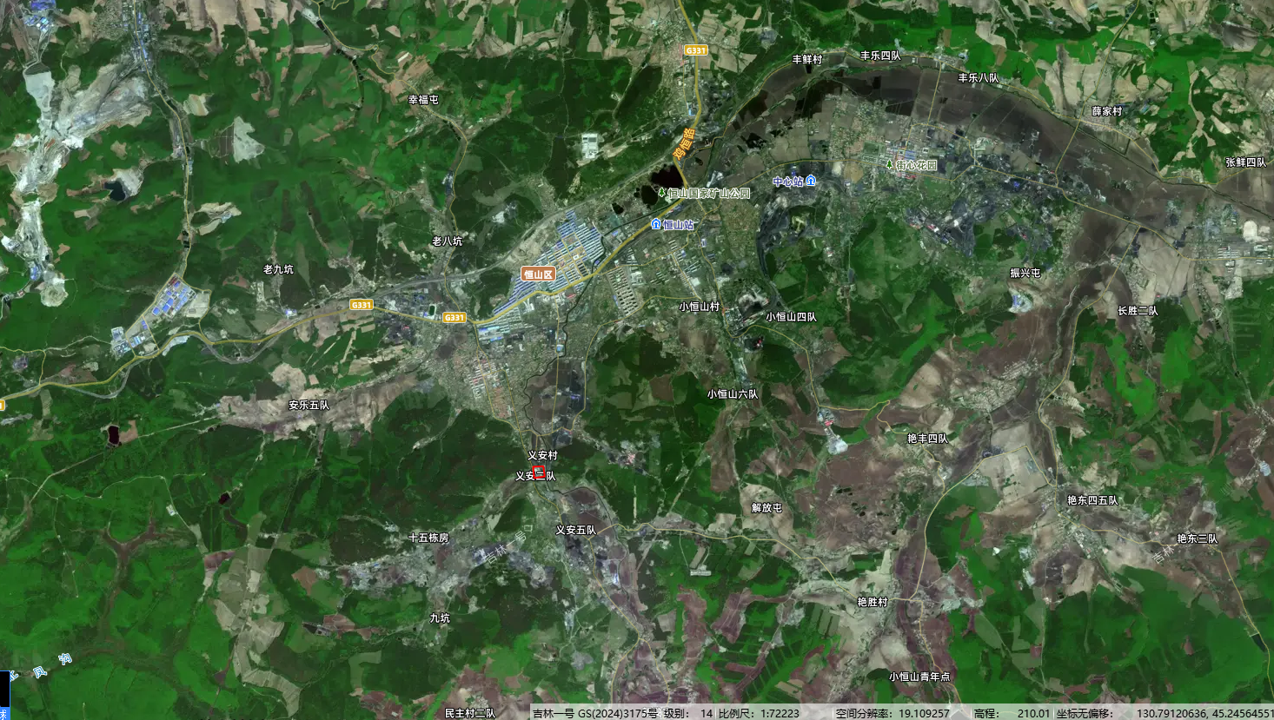
图例
项目位置
比例尺：1：72223
项目位置
附图1 项目地理位置图
本项目位置
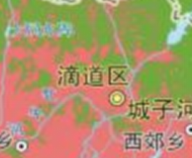
危险废物贮存点

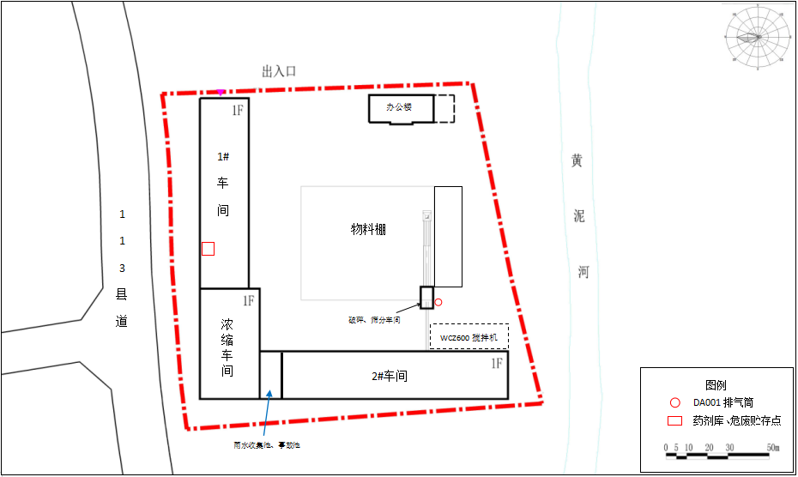

附图2 项目总平面布置图
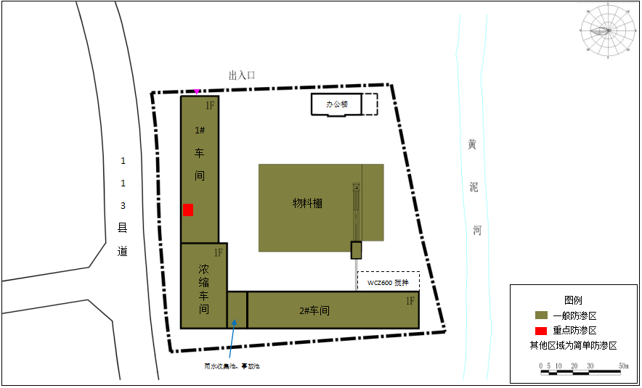

附图3 项目分区防渗图

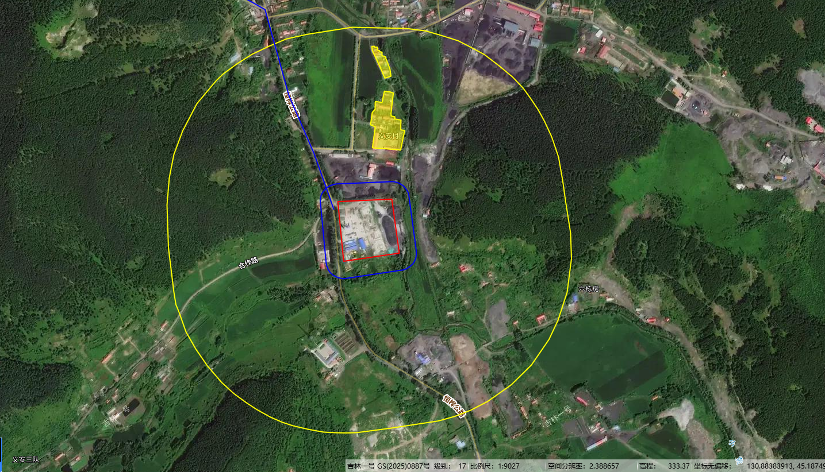
图例
项目位置
大气环境保护范围
声环境保护范围
大气保护目标
比例尺：1：9027

附图2 鸡西市环境管控单元图

附图4环境保护目标图

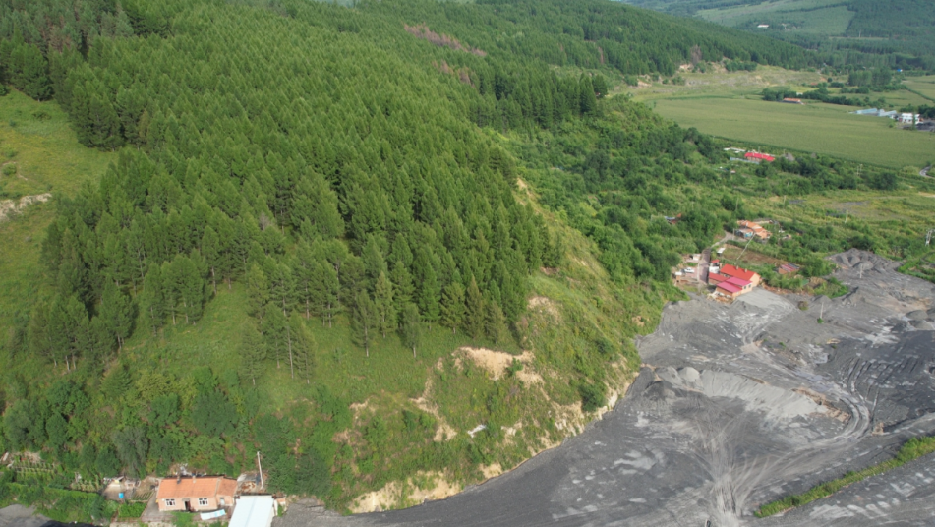 | 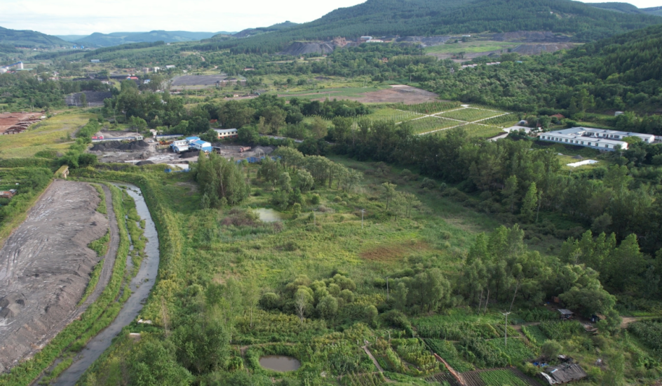
项目东侧 | 项目南侧
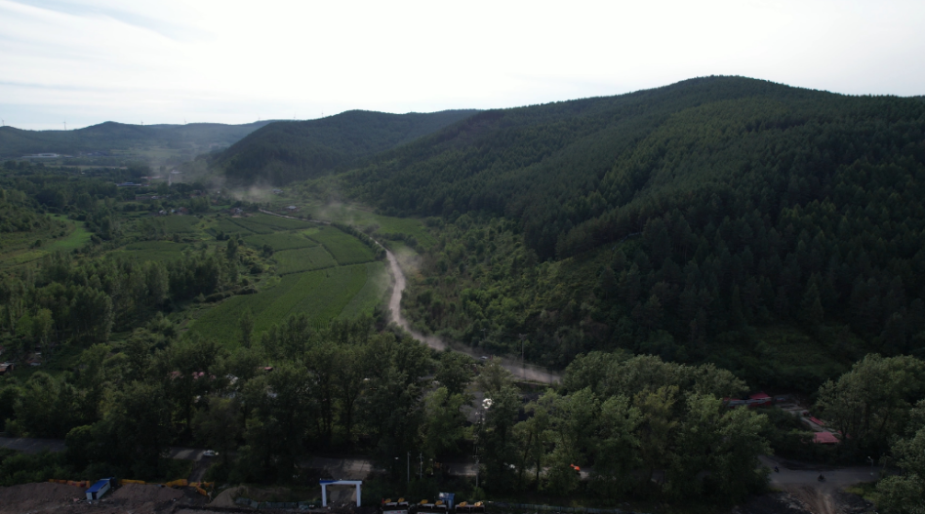 | 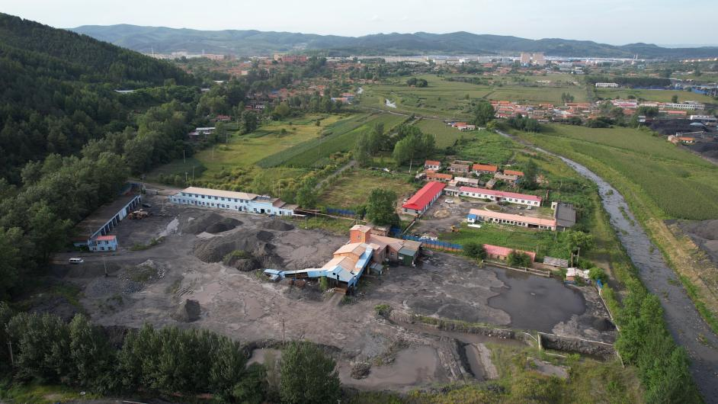
项目西侧 | 项目北侧

附图5厂界照片

附件1 营业执照
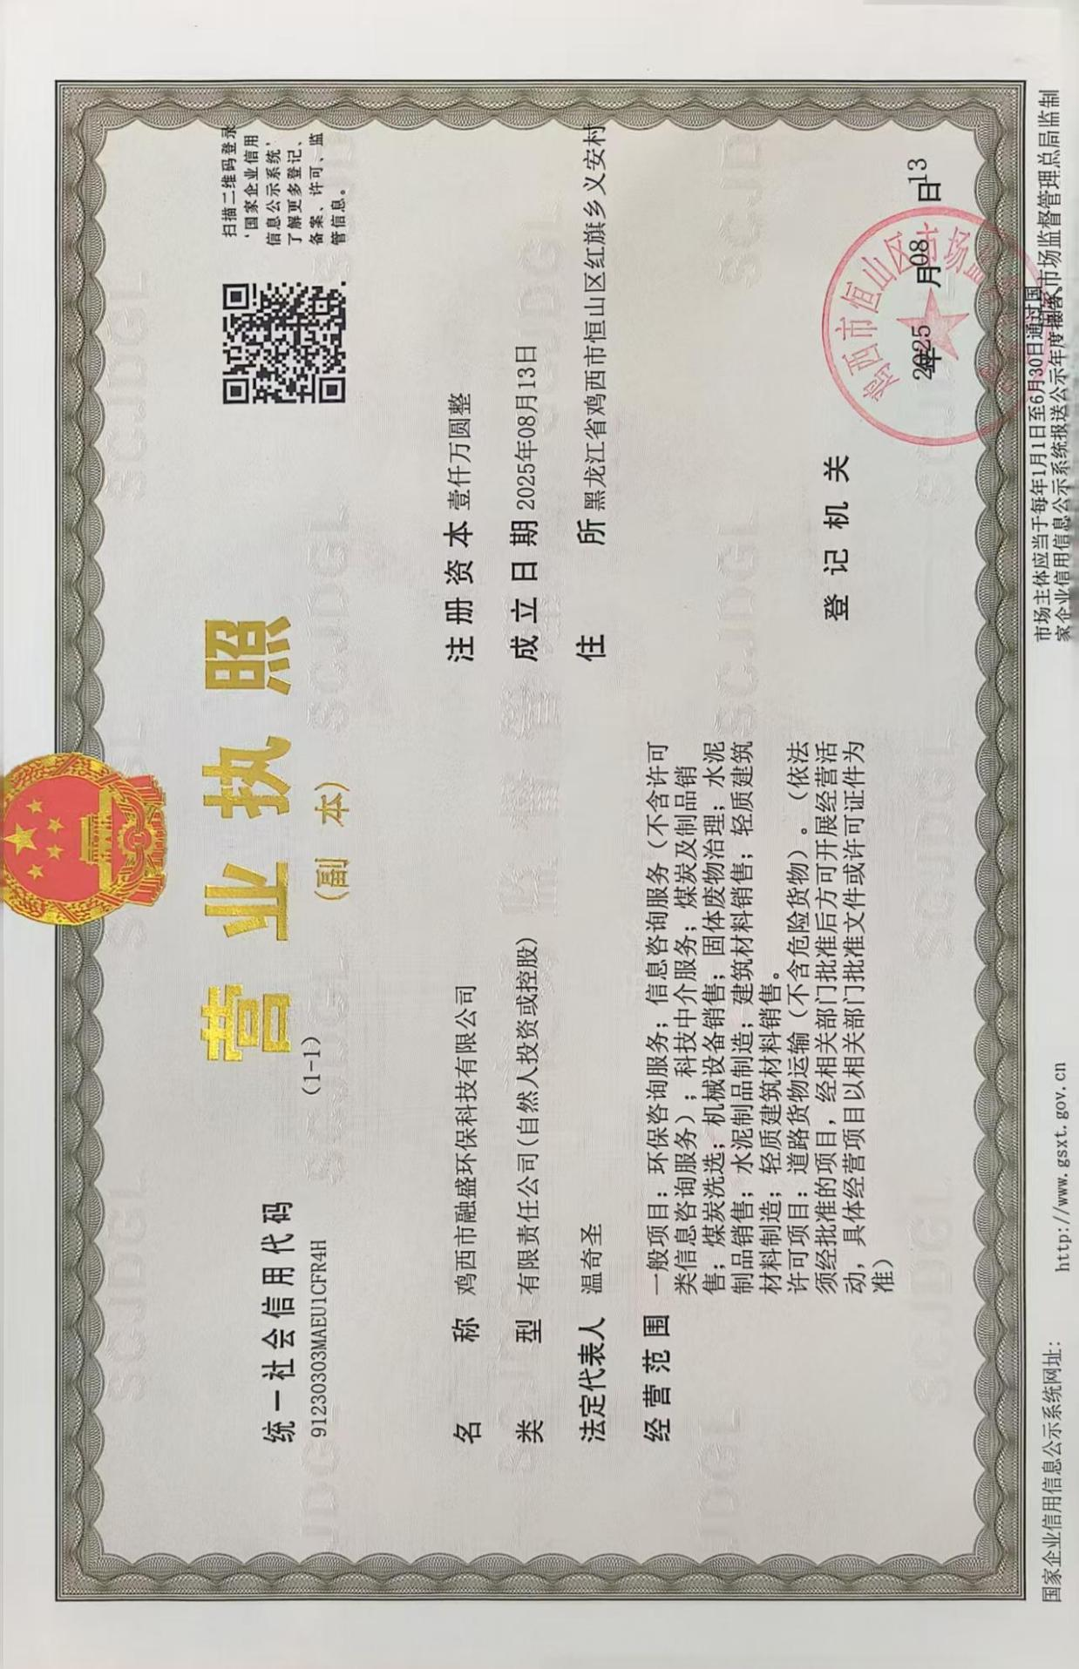

附件2 用地地类及租赁协议
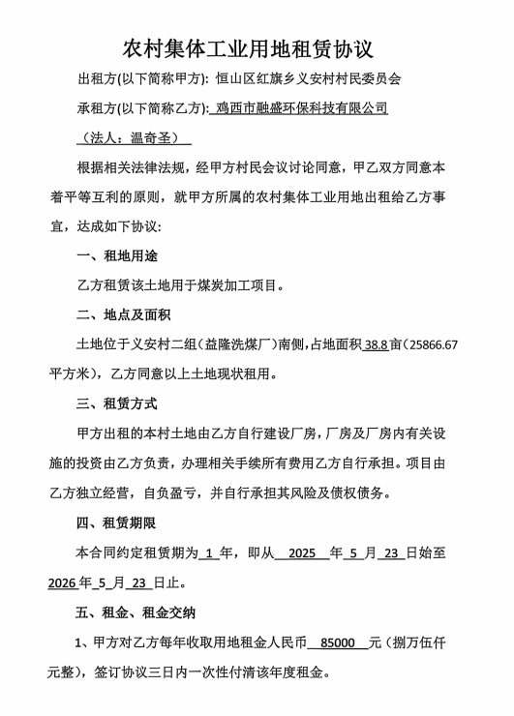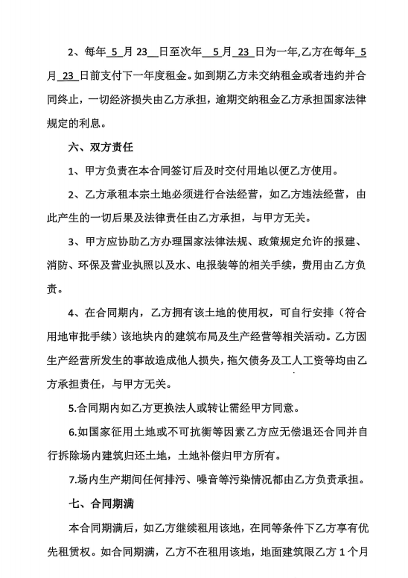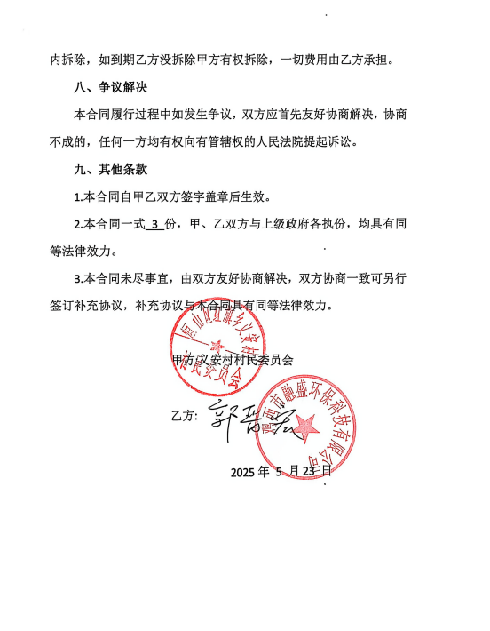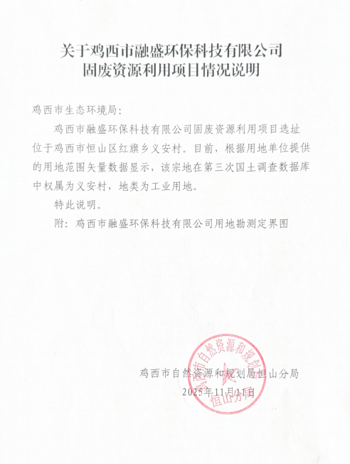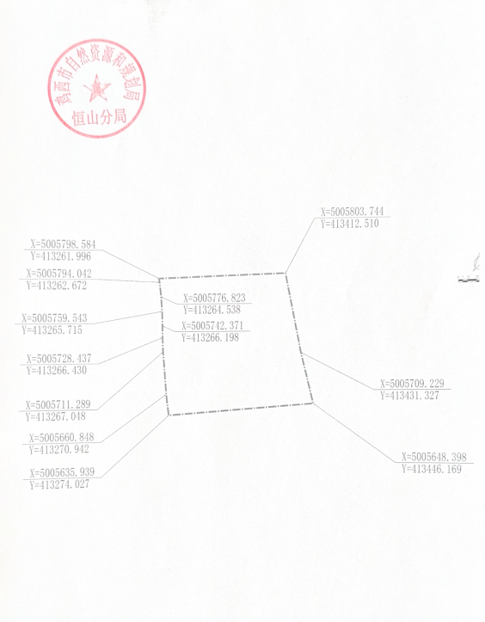

附件3煤泥、煤矸石中²²⁶Ra、²³²Th、²³⁸U 活度浓度检测报告
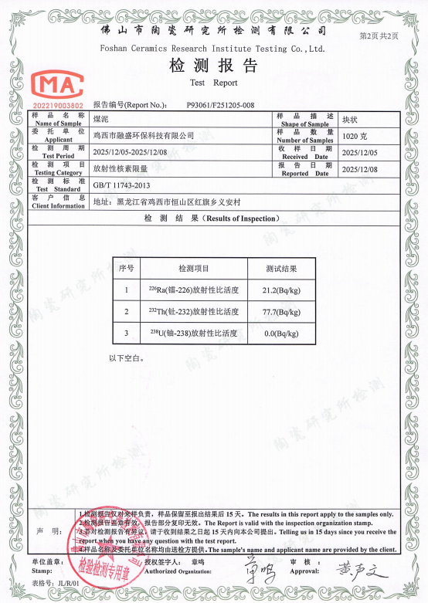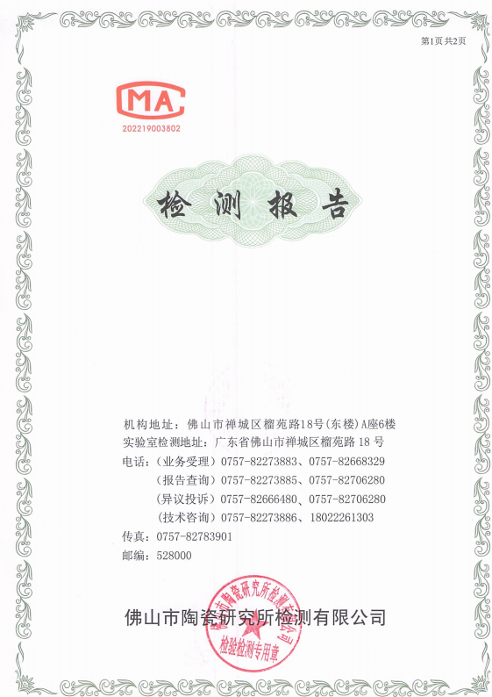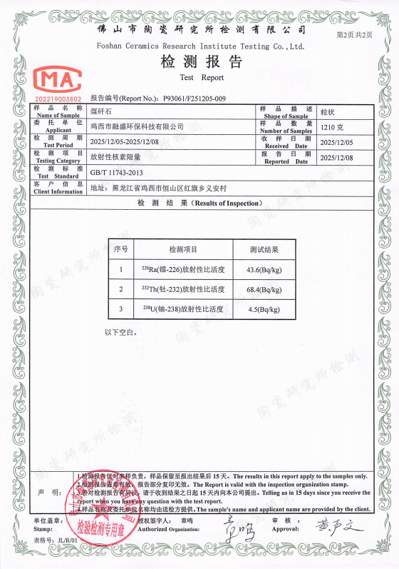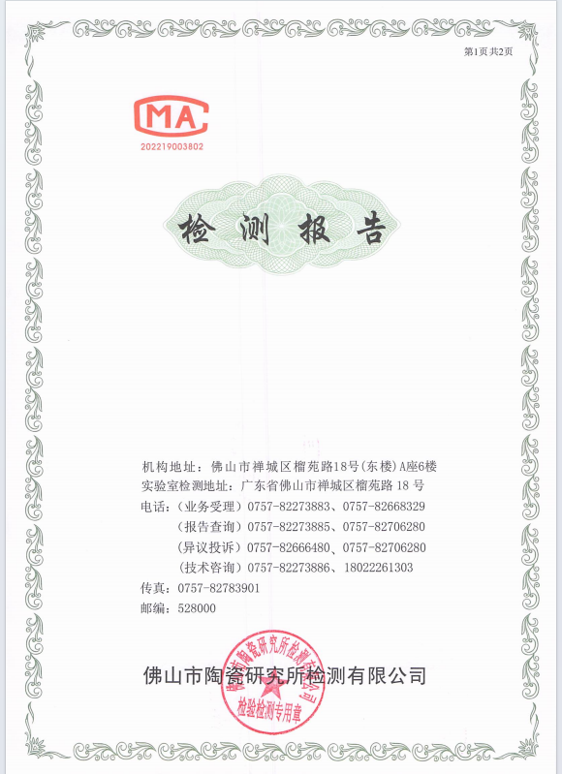

附件4现状监测报告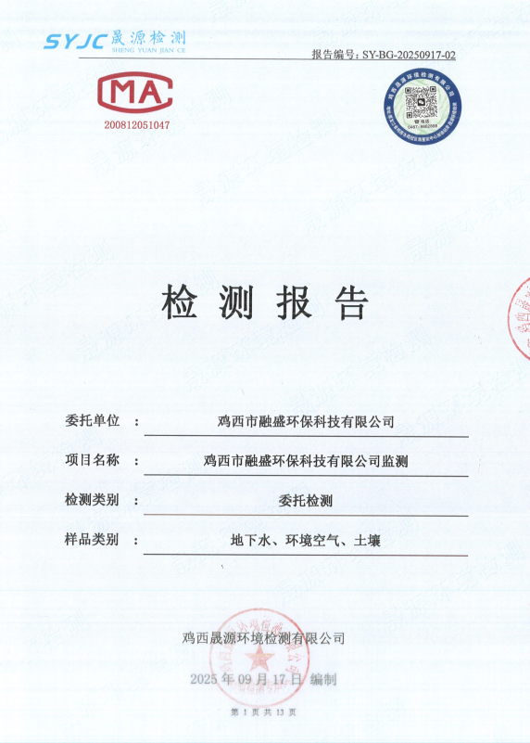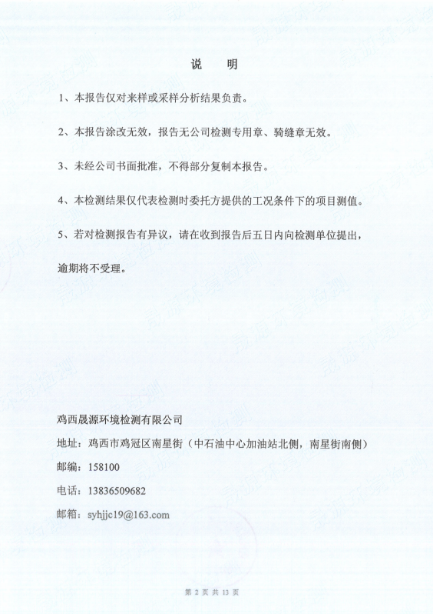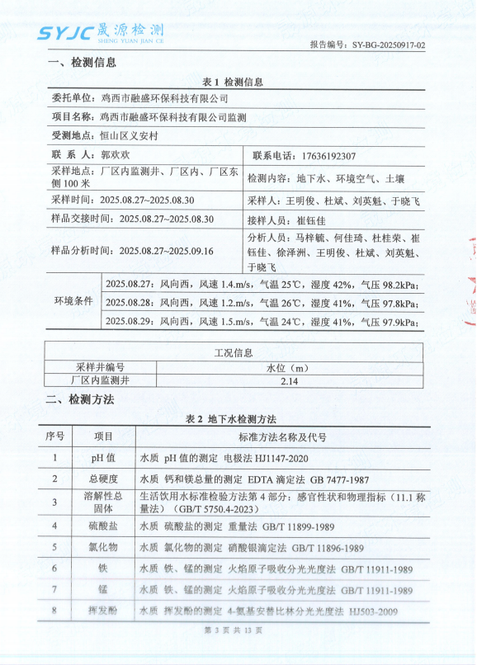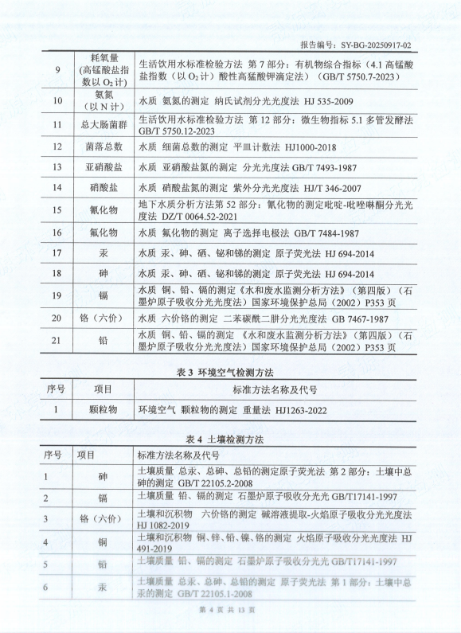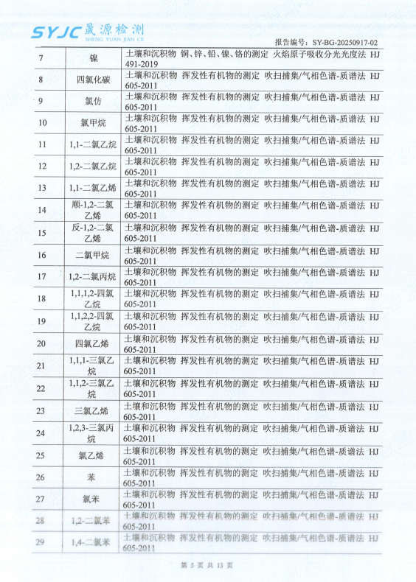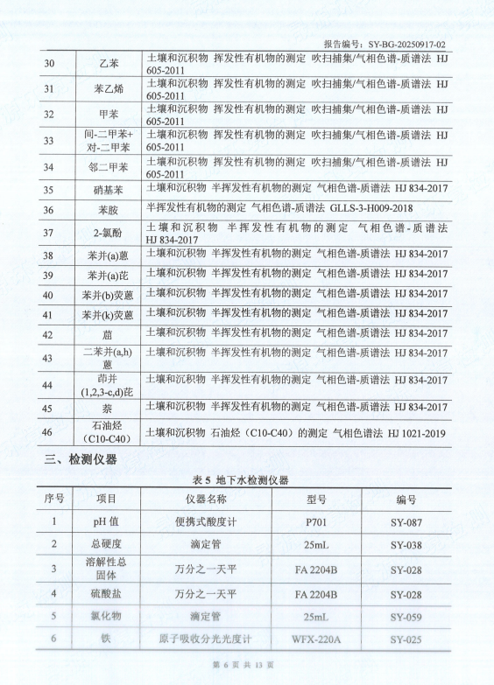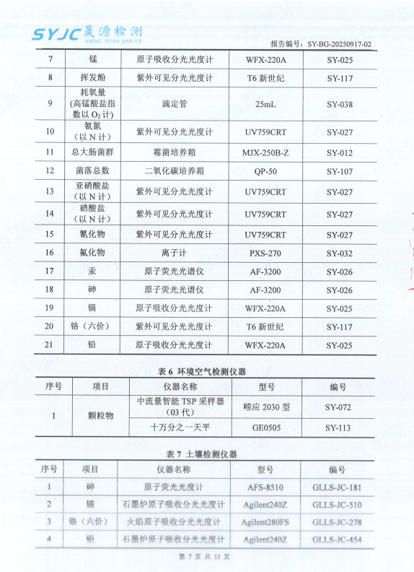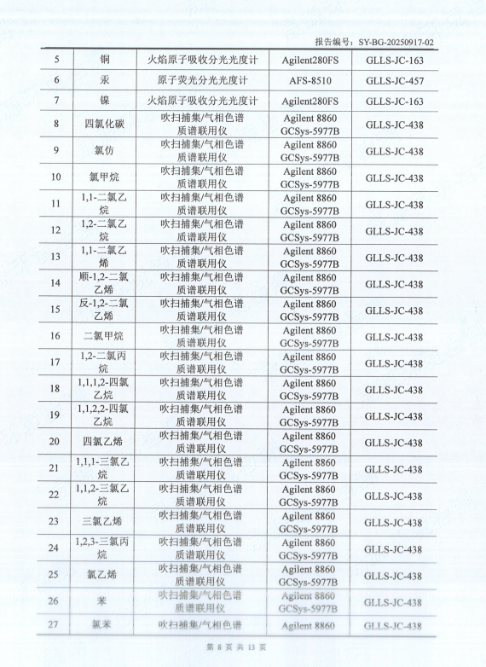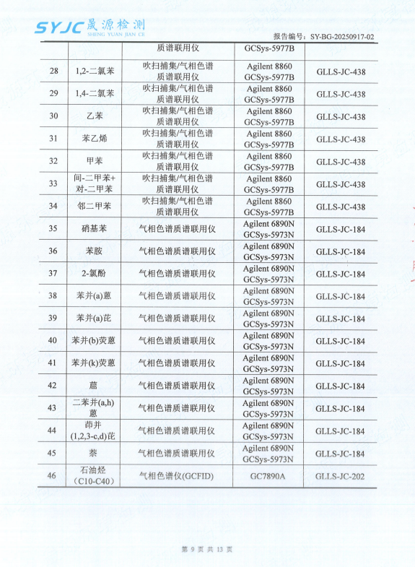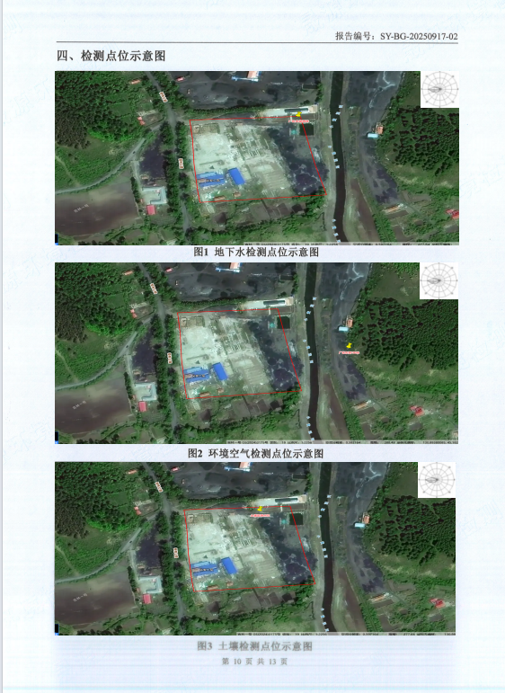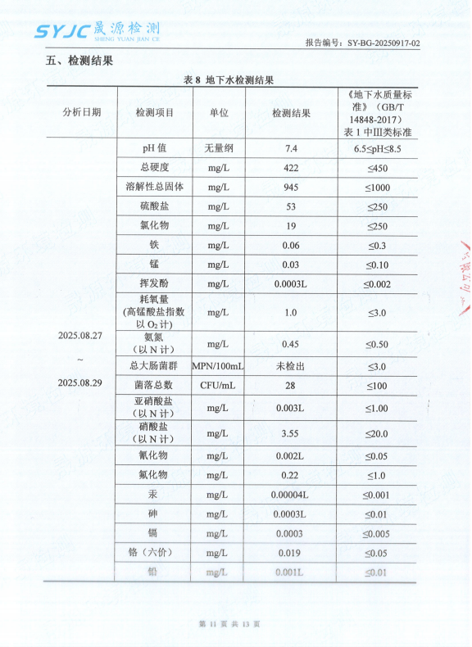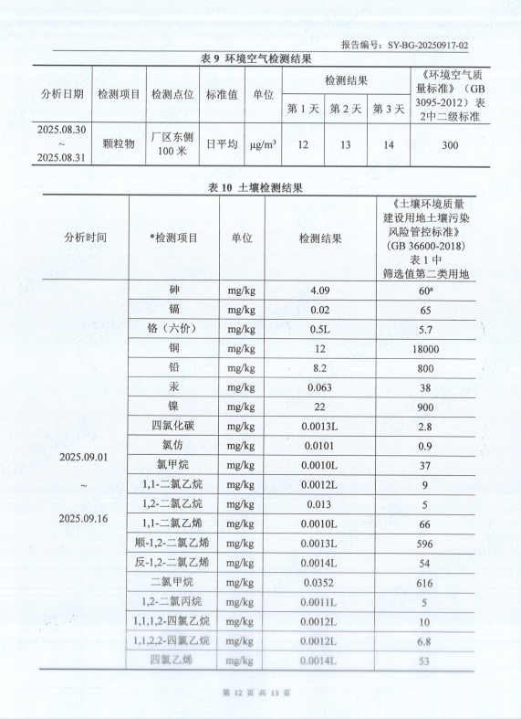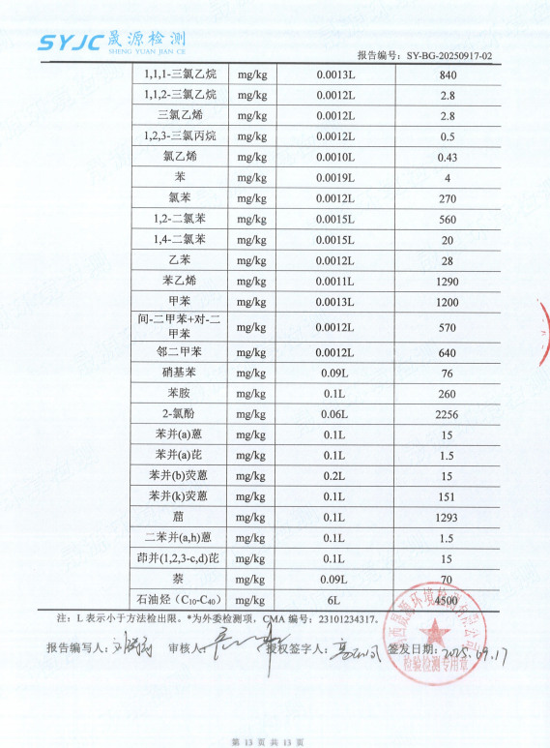

附件5企业投资项目备案承诺书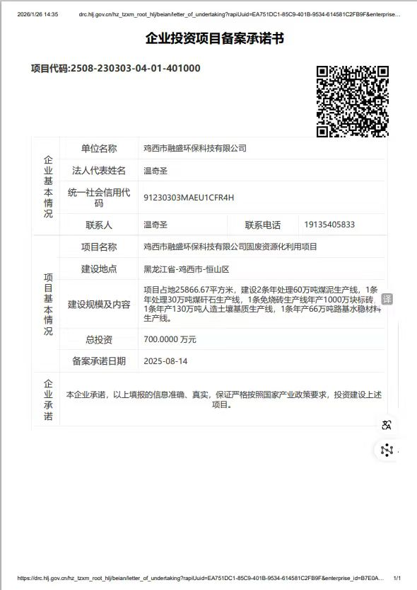

附件6起泡剂、捕收剂检测报告
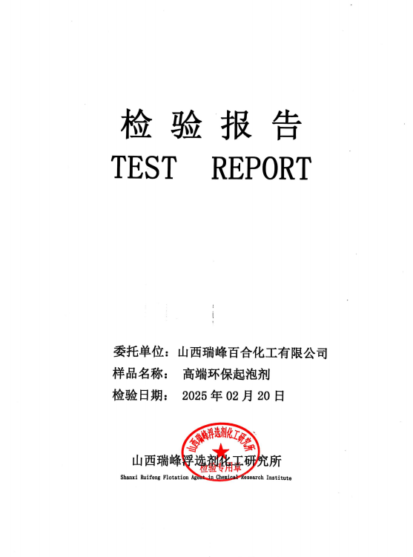

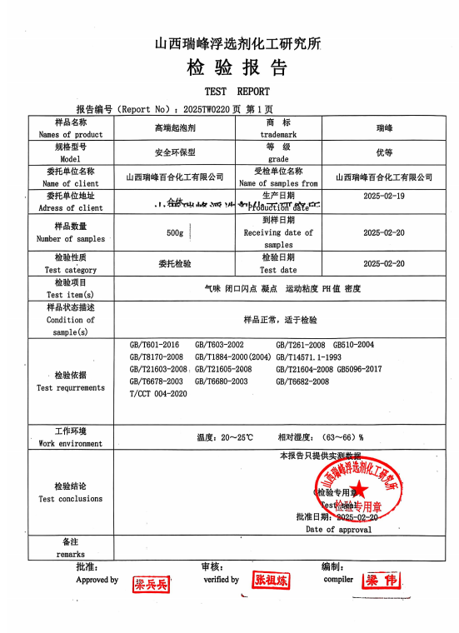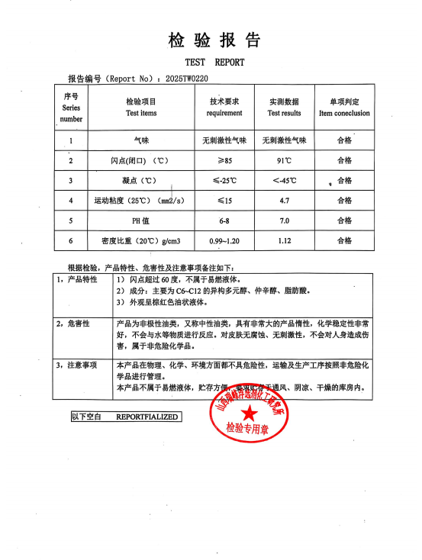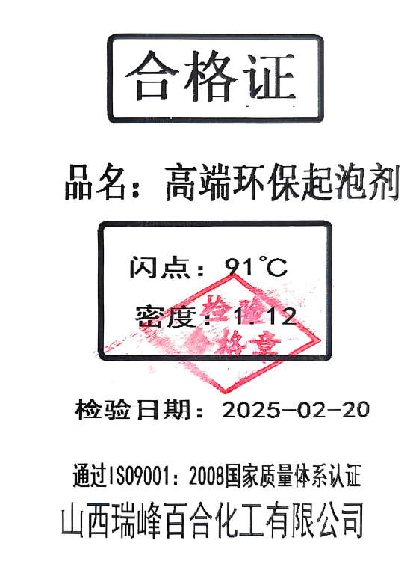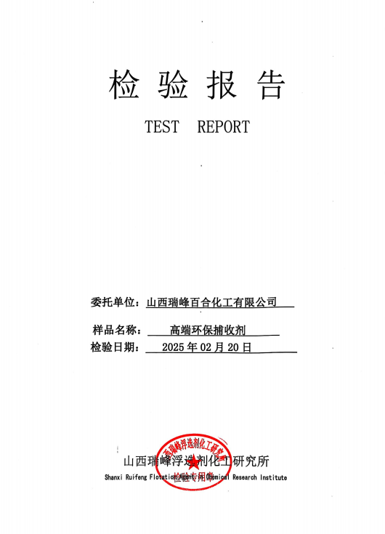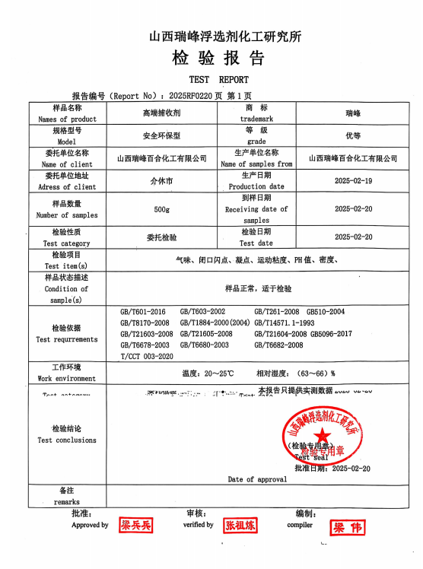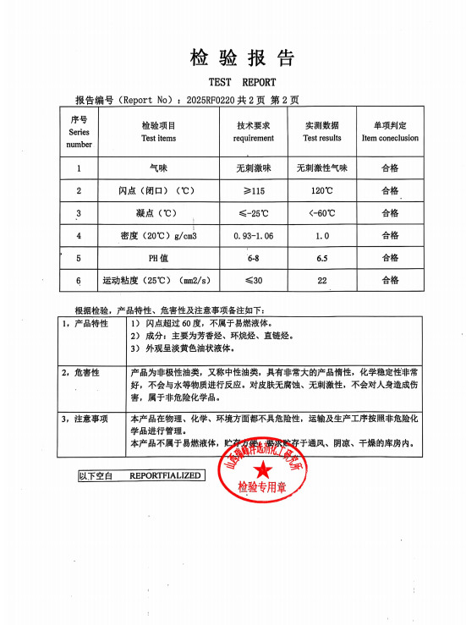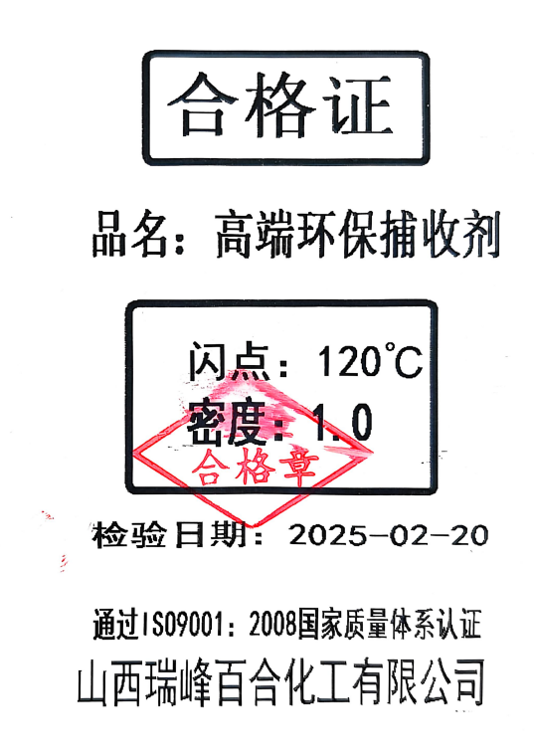

附件7脱硫石膏类比检测报告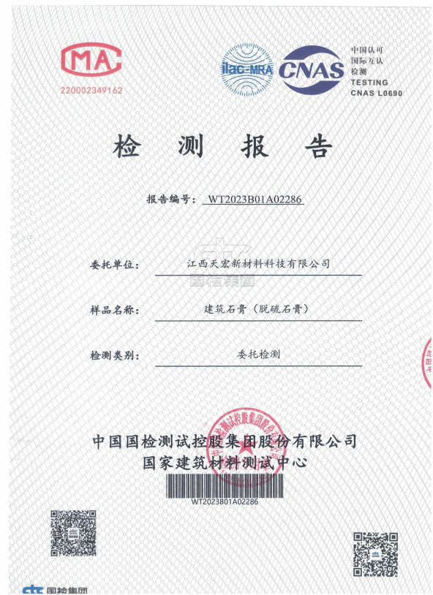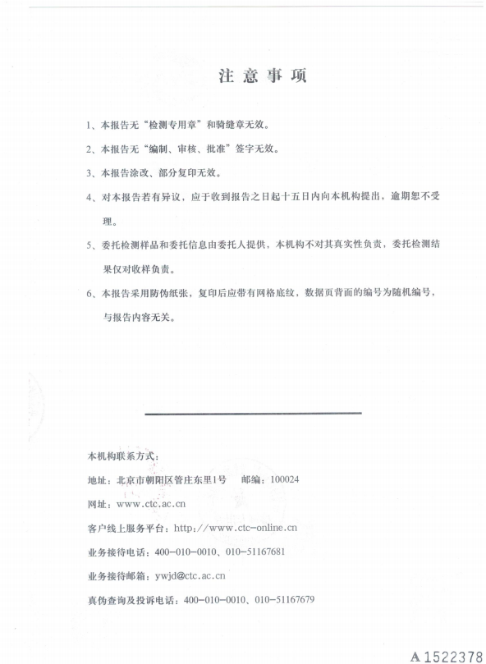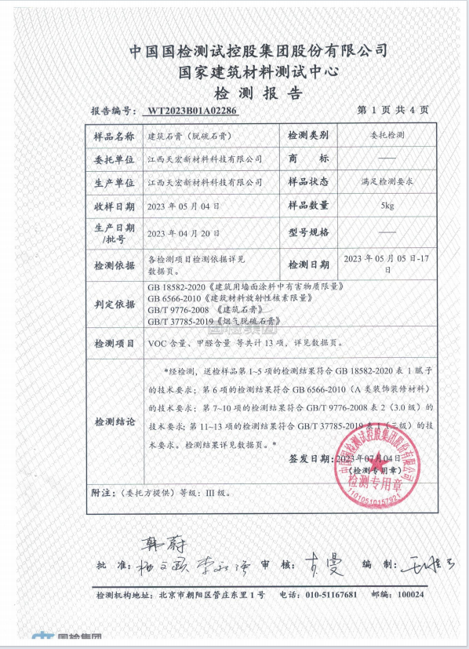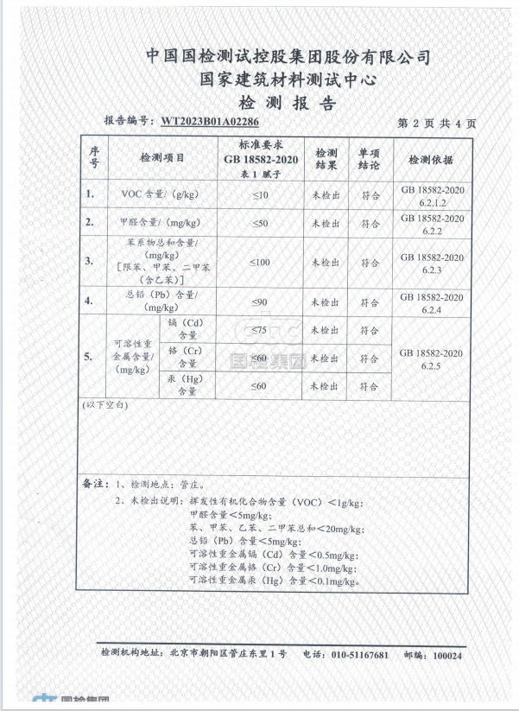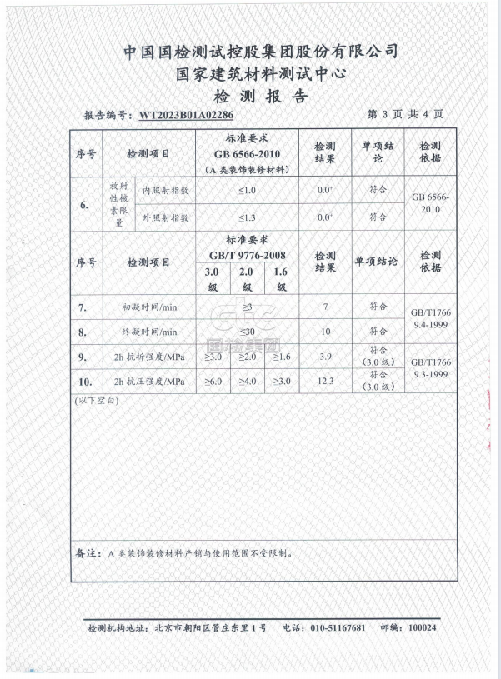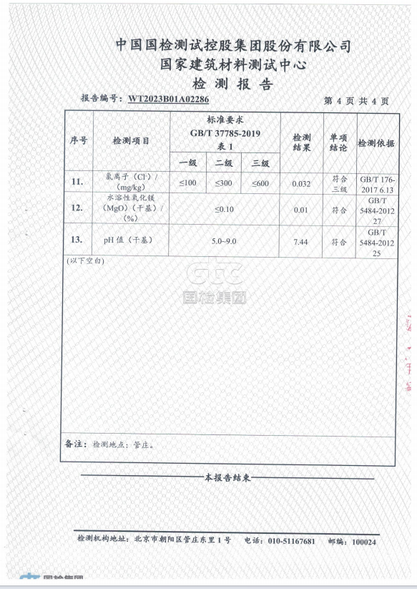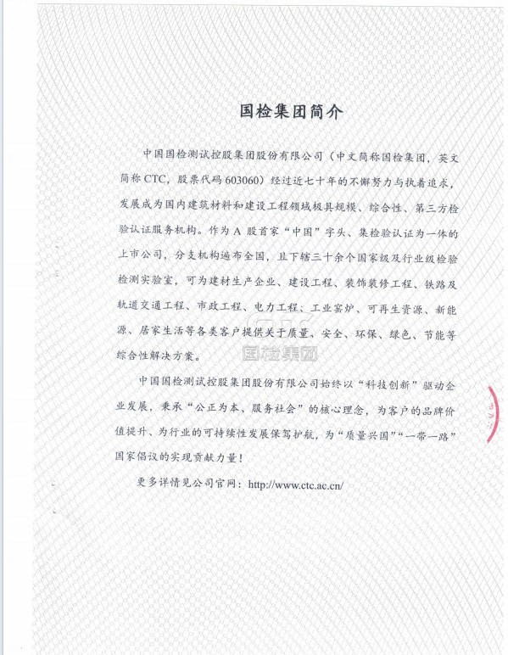

附件8原料采购合同
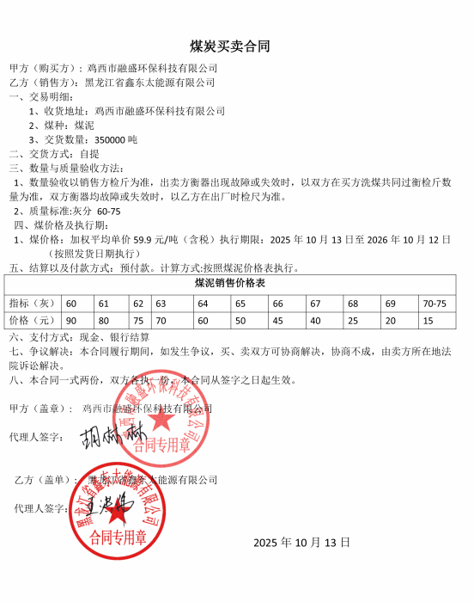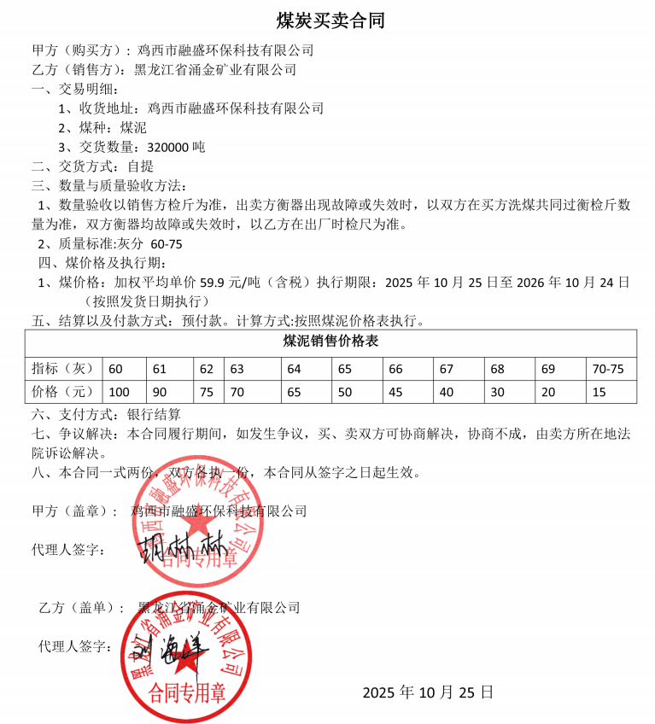

附件9煤泥检验报告
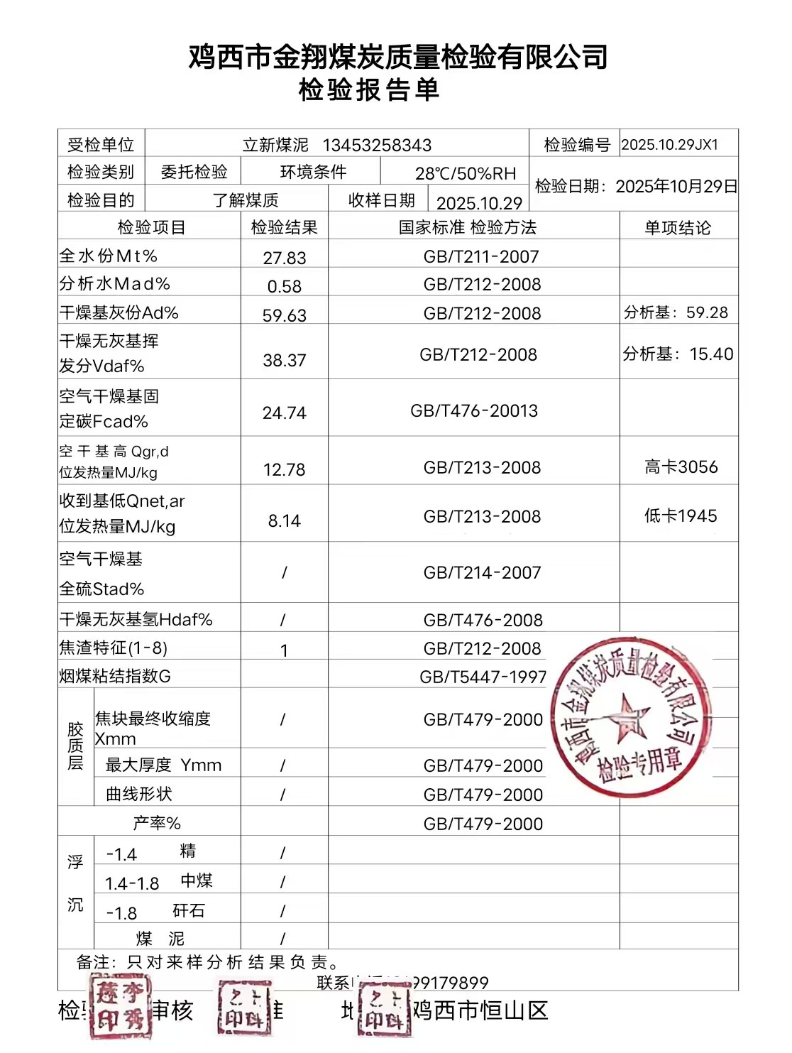

附件10鸡西市融盛环保科技有限公司生态环境分区管控分析报告

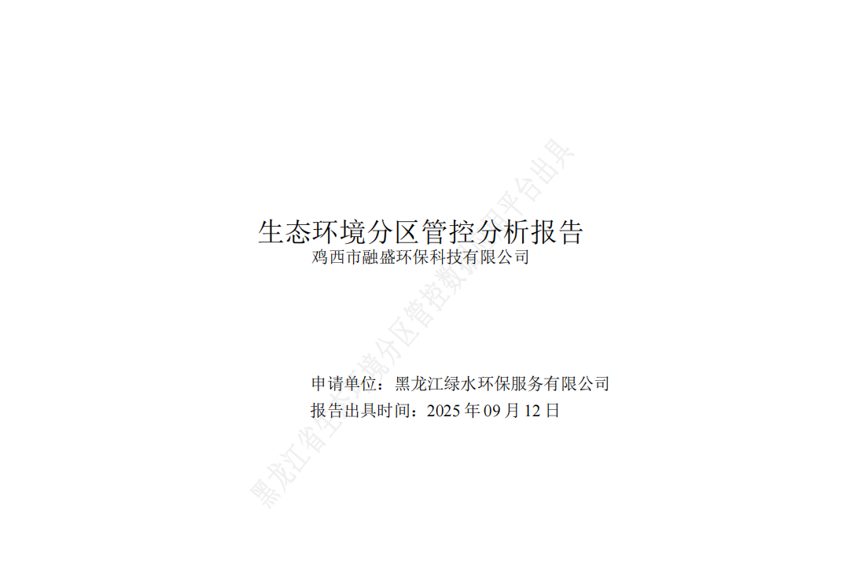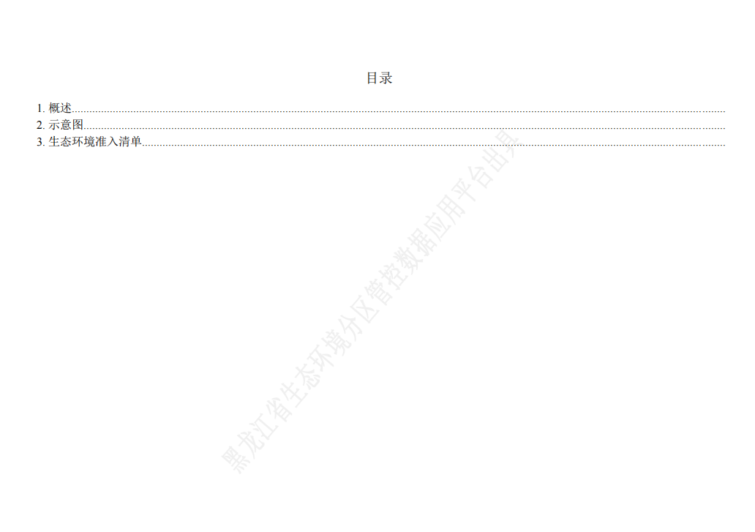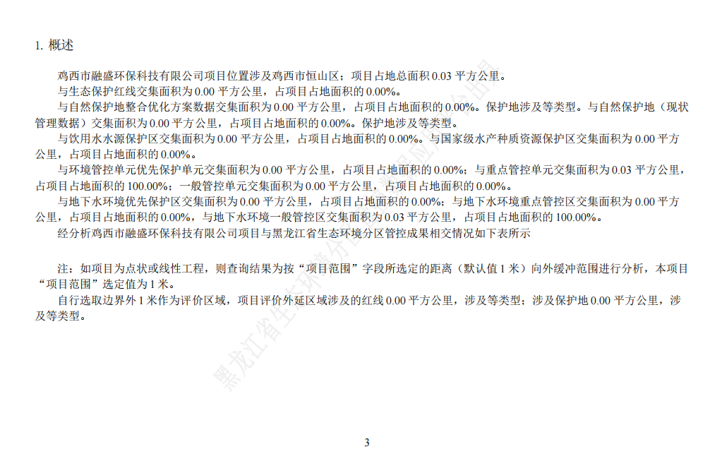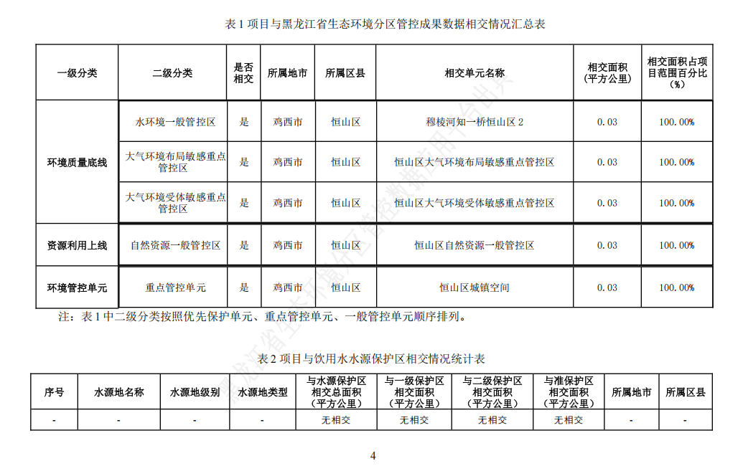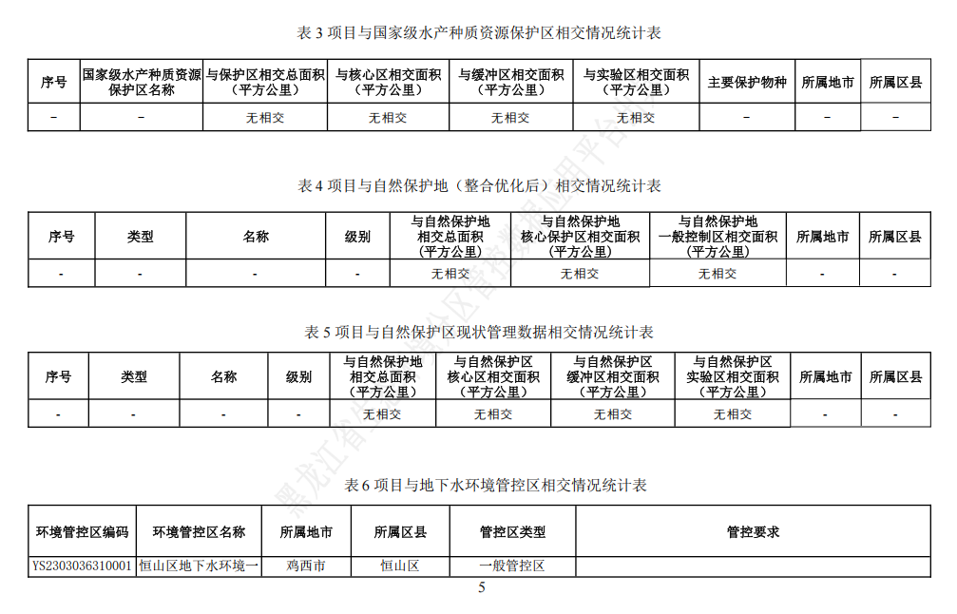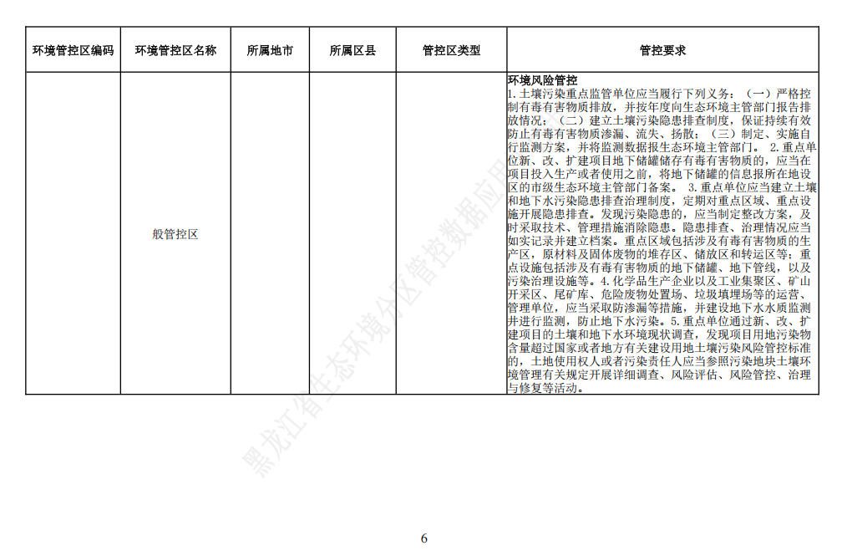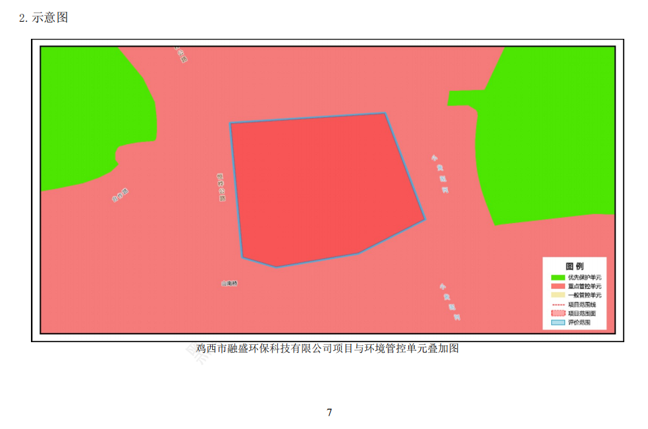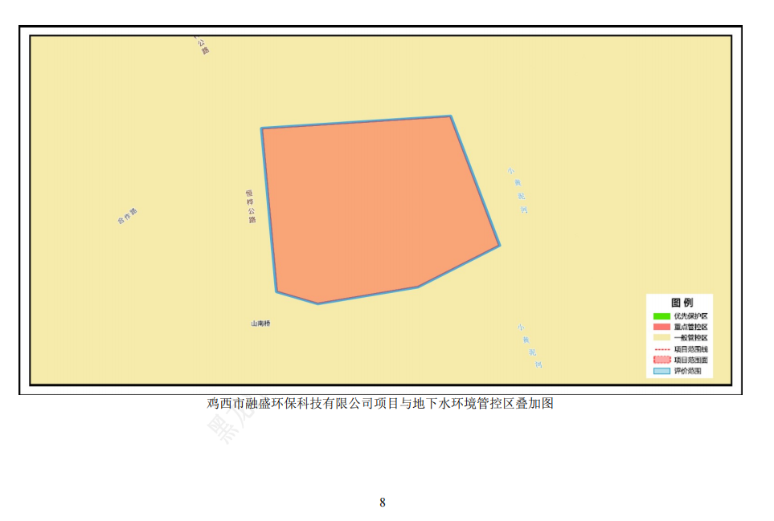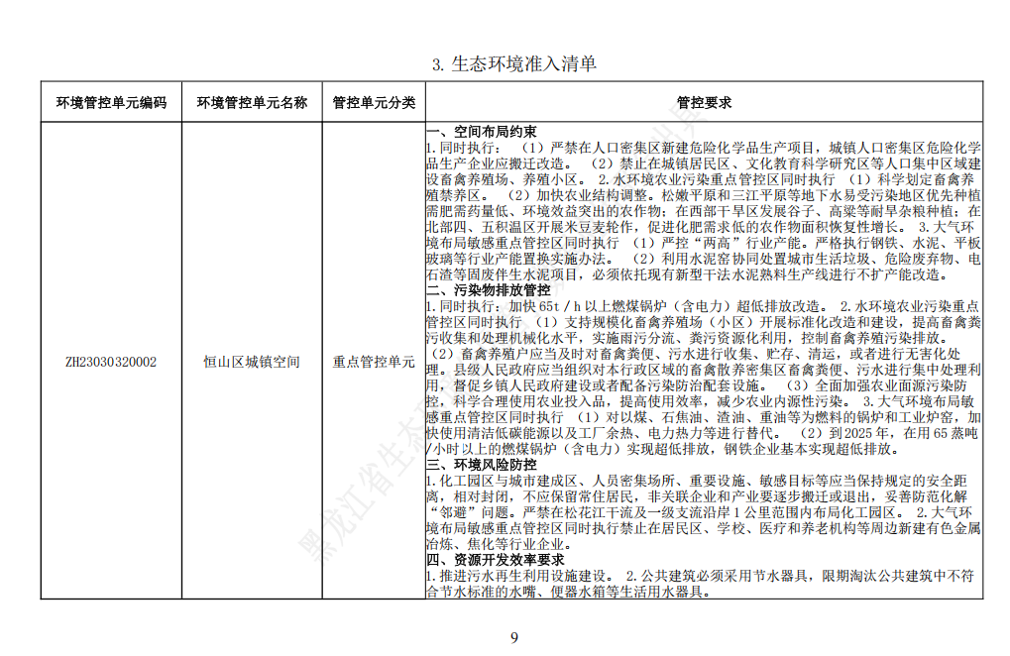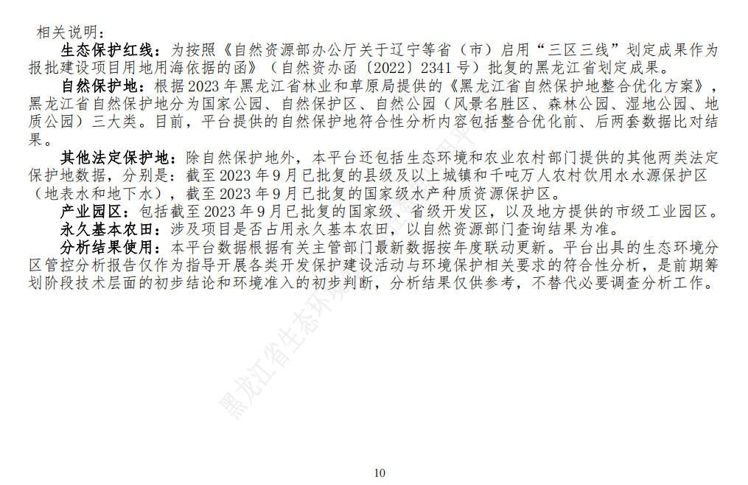
附件11违法行为决定书及行政处罚告知书